Министерство образования Республики Беларусь

Учреждение образования

БЕЛОРУССКИЙ ГОСУДАРСТВЕННЫЙ УНИВЕРСИТЕТ

ИНФОРМАТИКИ И РАДИОЭЛЕКТРОНИКИ

Факультет информационных технологий и управления

Кафедра экономической информатики

|  |  |
| --- | --- |
|  | *К защите допустить*: |
|  | Руководитель курсового проекта  Ассистент кафедры ЭИ  ________________ В.А. Козлов |

ПОЯСНИТЕЛЬНАЯ ЗАПИСКА

курсового проекта

на тему

**Программное средство для управлениями обработки растений**

БГУИР КП 6-05-0611-01 102 ПЗ

|  |  |  |
| --- | --- | --- |
| Студент |  | А. В. Еднач |
| Руководитель |  | В. А. Кабак |

Минск 2025

**Реферат**

БГУИР КР 6-05-0611-01 102 ПЗ

ТЕМА: Программное средство для управления акциями инвестиционного фонда / А.И. Цевелюк. – Минск : БГУИР, 2025, – п.з. – 141 с., рисунков – 43, источников – 17, приложений – 4.

*Ключевые слова:* автоматизация, управление акциями, инвестиционный фонд, клиент-сервер.

*Объект исследования:* управление акциями инвестиционного фонда.

*Предмет исследования:* программное средство для управления акциями инвестиционного фонда.

*Цель* *курсовой работы*: автоматизация управления акциями инвестиционного фонда, направленного на повышение эффективности операций и удобства работы с портфелем.

*Методология проведения работы*: в процессе разработки системы использованы методы анализа предметной области, классификации данных, функционального моделирования с применением нотации IDEF0, информационного моделирования с использованием IDEF1X, а также объектно-ориентированного моделирования с помощью UML-диаграмм. Реализованы программные модули и графический интерфейс.

*Результаты работы*: выполнена постановка задачи и определены методы ее решения; разработана функциональная модель системы с использованием IDEF0; построена информационная модель базы данных в нотации IDEF1X, соответствующая третьей нормальной форме; созданы UML-диаграммы для моделирования системы; реализованы серверная и клиентская части программного средства на языке Java с использованием технологий PostgreSQL, Hibernate, JavaFX, Log4j, jBCrypt, OpenPDF и Apache POI; разработано руководство пользователя; проведено тестирование, подтвердившее соответствие системы функциональным требованиям. Программный продукт обеспечивает автоматизацию управления портфелем, транзакций и формирования отчетов.

*Область применения результатов*: разработанное программное средство может быть применено в инвестиционных фондах, финансовых организациях и брокерских компаниях. Оно способствует повышению точности операций, прозрачности управления портфелем, минимизации рисков и упрощению аналитики, обеспечивая эффективное принятие инвестиционных решений. Программное средство полностью отвечает функциональным требованиям.

# СОДЕРЖАНИЕ

Введение 7

1 Описание системы управления акциями инвестиционного фонда 9

1.1 Понятие управления акциями инвестиционного фонда 9

1.2 Виды управления акциями инвестиционного фонда и аналогичные системы 10

1.3 Вывод по разделу «Особенности управления акциями инвестиционного фонда» 13

2 Постановка задачи и обзор методов ее решения 14

2.1 Постановка задачи для разработки программного средства для управлениями акциями инвестиционного фонда 14

2.2 Выбор средств разработки для программного средства управления акциями инвестиционного фонда 15

3 Функциональное моделирование программного средства для управлениями акциями инвестиционного фонда 18

4 Информационная модель программного средства для управлениями акциями инвестиционного фонда 30

5 Обоснование оригинальных решений по использованию технических и программных средств, не включенных в требования 33

5.1 Lombok 33

5.2 Log4j 33

5.3 jBCrypt 34

5.4 OpenPDF 34

5.5 Apache POI 35

5.6 Вывод по разделу «Обоснование оригинальных решений по использованию технических и программных средств, не включенных в требования» 35

[6 Описание алгоритмов, реализующих бизнес-логику серверной части программного средства для управления акциями инвестиционного  
 фонда 36](#_Toc19)

6.1 Схема жизненного цикла клиент-серверного взаимодействия 37

6.2 Схема процесса авторизации пользователей 40

6.3 Схема процесса покупки акций 43

6.4 Вывод по разделу «Моделирование программного средства для управления акциями инвестиционного фонда с использованием UML» 46

7 Моделирование программного средства для управления акциями инвестиционного фонда с использованием UML 48

7.1 Моделирование функциональности системы с помощью диаграммы вариантов использования 49

7.2 Описание структуры системы на основе диаграммы классов 52

7.3 Анализ поведения системы с использованием диаграммы последовательностей 64

7.4 Моделирование жизненного цикла объектов с помощью диаграммы состояний 68

7.5 Моделирование физического размещения системы с помощью диаграммы развертывания 71

7.6 Вывод по разделу «Моделирование программного средства для управления акциями инвестиционного фонда с использованием UML» 75

8 Руководство пользователя 77

8.1 Подготовка к эксплуатации 78

8.2 Руководство для администратора 81

8.3 Руководство для пользователя 89

8.4 Вывод по разделу «Руководство пользователя» 93

9 Результаты тестирования разработанной системы 94

Заключение 105

Список использованных источников 107

Приложение А (обязательное) Отчет о проверке на заимствования в системе «антиплагиат» 108

[Приложение Б (обязательное) Листинг алгоритмов, реализующих  
бизнес-логику 108](#_Toc40)

[Приложение В (обязательное) Листинг основных элементов   
программы 122](#_Toc41)

[Приложение Г (обязательное) Листинг скрипта генерации базы   
данных 141](#_Toc42)

# ВВЕДЕНИЕ

Современные информационные технологии кардинально изменили подход к управлению финансовыми активами, включая акции инвестиционных фондов. Автоматизированные системы позволяют оптимизировать процессы управления портфелем, обеспечивая оперативный доступ к данным, анализ рыночных тенденций и управление транзакциями. Такие решения интегрируются с финансовыми платформами, предоставляя инвесторам и управляющим фондами инструменты для принятия обоснованных решений. Внедрение программных средств для управления акциями инвестиционного фонда становится важным шагом для повышения эффективности инвестиционной деятельности и минимизации рисков.

Управление акциями инвестиционного фонда является ключевым элементом деятельности финансовых организаций. Этот процесс требует высокой точности, учета множества факторов, таких как рыночные котировки, объемы торгов, диверсификация портфеля и соответствие регуляторным требованиям. В условиях цифровизации финансового сектора автоматизация управления акциями позволяет сократить временные затраты, повысить точность операций и обеспечить оперативное реагирование на изменения рыночной ситуации.

Актуальность темы курсового проекта обусловлена необходимостью внедрения современных программных решений для управления акциями инвестиционных фондов. Традиционные подходы, основанные на ручной обработке данных или использовании универсальных программ, не всегда способны эффективно справляться с динамикой финансовых рынков и сложными инвестиционными стратегиями. Автоматизированное программное средство обеспечивает оперативность, точность анализа данных и соответствие нормативным требованиям, что особенно важно для фондов с большим объемом активов.

Объектом исследования в данном курсовом проекте является процесс управления акциями инвестиционного фонда, включающий анализ портфеля, проведение транзакций и мониторинг рыночных данных. Предметом исследования выступает программное средство для управления акциями инвестиционного фонда, разработанное для оптимизации указанного процесса с использованием современных информационных технологий.

Целью курсового проекта является разработка программного средства, направленного на совершенствование управления акциями инвестиционного фонда, повышение эффективности операций и удобства работы с портфелем.

Для достижения этой цели поставлены следующие задачи:

- провести анализ предметной области и существующих программных решений для управления акциями инвестиционных фондов;

- определить функциональные и нефункциональные требования к разрабатываемому программному средству;

- разработать функциональную модель системы, включая основные модули;

- разработать информационную модель системы с ее описанием;

- спроектировать архитектуру и пользовательский интерфейс программного средства;

- реализовать основные модули системы на языке программирования Java;

- описать порядок работы с программным средством для различных категорий пользователей;

- провести тестирование системы на соответствие заданным требованиям.

Внедрение разработанного программного средства позволит автоматизировать процессы управления акциями инвестиционного фонда, минимизировать риски ошибок, повысить прозрачность операций и упростить анализ портфеля, что в конечном итоге способствует повышению эффективности инвестиционной деятельности.

Курсовая работа выполнена самостоятельно, проверена в системе «Антиплагиат». Процент оригинальности составляет 89,23%. Цитирования обозначены ссылками на публикации, указанными в «Списке использованных источников». Скриншот приведен в приложении А (рисунок А.1).

# 1 ОПИСАНИЕ СИСТЕМЫ УПРАВЛЕНИЯ АКЦИЯМИ ИНВЕСТИЦИОННОГО ФОНДА

# 1.1 Понятие управления акциями инвестиционного фонда

Управление акциями инвестиционного фонда – это процесс организации, мониторинга и оптимизации операций с ценными бумагами, входящими в портфель фонда, с целью достижения максимальной доходности при минимальных рисках [1]. Этот процесс включает анализ рыночных данных, проведение сделок купли-продажи акций, управление структурой портфеля и формирование отчетности для инвесторов и регуляторов.

Основными составляющими управления акциями инвестиционного фонда являются:

1 Формирование портфеля – выбор акций для инвестирования на основе анализа рыночных тенденций, финансовых показателей компаний и стратегии фонда.

2 Мониторинг активов – отслеживание текущих котировок, рыночных изменений и новостей, влияющих на стоимость акций.

3 Транзакции – выполнение операций купли-продажи акций, включая расчет комиссий, учет налоговых обязательств и других затрат.

4 Риск-менеджмент – оценка и минимизация инвестиционных рисков через диверсификацию портфеля и использование аналитических инструментов.

5 Отчетность – подготовка данных о составе портфеля, доходности, расходах и других показателях для инвесторов и регулирующих органов.

Процесс управления акциями может осуществляться различными методами, в зависимости от инвестиционной стратегии фонда (активное или пассивное управление, долгосрочные или краткосрочные инвестиции) и дополнительных условий, таких как ограничения по ликвидности, регуляторные требования или предпочтения инвесторов.

Управление акциями инвестиционного фонда играет ключевую роль в деятельности финансовых организаций. Оно обеспечивает:

1 Точность операций – учет всех транзакций, комиссий и рыночных данных снижает вероятность ошибок.

2 Соответствие законодательству – корректное выполнение операций и отчетности гарантирует соблюдение нормативных требований.

3 Прозрачность управления – инвесторы получают детальную информацию о составе портфеля, доходности и рисках.

4 Оптимизацию инвестиционных процессов – автоматизированные системы ускоряют анализ данных, проведение сделок и формирование отчетности.

В современных организациях для выполнения расчетов используются специализированные программные решения, которые позволяют автоматизировать процесс начислений, уменьшить вероятность ошибок, упростить бухгалтерский учет и обеспечить соответствие законодательным требованиям.

# 1.2 Виды управления акциями инвестиционного фонда и аналогичные системы

Управление акциями инвестиционного фонда включает различные подходы и стратегии, направленные на оптимизацию инвестиционного портфеля. Выбор конкретного метода зависит от целей фонда, рыночных условий, законодательных требований и инвестиционной политики. Автоматизация управления акциями позволяет ускорить анализ данных, повысить точность операций и обеспечить прозрачность инвестиционных процессов.

Виды управления акциями инвестиционного фонда [2]:

1 Активное управление – предполагает частую куплю-продажу акций на основе анализа рыночных трендов, финансовых показателей компаний и макроэкономических факторов с целью превышения доходности рынка.

2 Пассивное управление – ориентировано на долгосрочное удержание акций, часто в соответствии с рыночными индексами, для минимизации транзакционных издержек и рисков.

3 Смешанное управление – комбинация активного и пассивного подходов, позволяющая балансировать между высокой доходностью и стабильностью.

4 Количественное управление – использование математических моделей и алгоритмов для выбора акций и оптимизации портфеля на основе статистических данных.

5 Секторное управление – фокус на инвестициях в акции определенных отраслей (например, технологии, энергетика) в зависимости от рыночных перспектив.

Для эффективного управления акциями инвестиционного фонда организации используют специализированные программные решения, которые автоматизируют анализ данных, проведение транзакций и формирование отчетности.

Ниже приведены некоторые распространенные системы [3].

Первой рассмотрим «Bloomberg Terminal» – одну из самых популярных платформ для управления инвестициями, широко используемую инвестиционными фондами, банками и финансовыми аналитиками. Она предоставляет доступ к рыночным данным в реальном времени, аналитическим инструментам и торговым функциям.

Основные возможности «Bloomberg Terminal»:

- мониторинг рыночных данных и котировок;

- анализ финансовых инструментов и портфелей;

- проведение транзакций и управление активами;

- формирование отчетности и аналитики;

- интеграция с другими финансовыми системами;

- настраиваемые инструменты для управления рисками.

На рисунке 1.1 представлен логотип данной системы.



Рисунок 1.1 – Логотип системы «Bloomberg Terminal»

Следующей системой является «FactSet» – комплексное решение для управления инвестициями, ориентированное на профессиональных инвесторов и управляющих фондами. «FactSet» предоставляет инструменты для анализа портфелей, мониторинга рыночных данных и оптимизации инвестиционных стратегий, что делает его популярным среди крупных финансовых организаций.

На рисунке 1.2 представлен логотип данной системы.



Рисунок 1.2 – Логотип системы «FactSet»

Еще одной системой является «Morningstar Direct» – облачная платформа для управления инвестициями, которая предоставляет широкий набор инструментов для анализа акций, формирования портфелей и мониторинга производительности. Платформа ориентирована как на крупные инвестиционные фонды, так и на индивидуальных управляющих активами.

Особенности «Morningstar Direct» для управления акциями:

1 Анализ активов – платформа позволяет создавать детализированные профили акций, включая финансовые показатели, исторические данные и рыночные тренды.

2 Мониторинг портфеля – инструменты для отслеживания производительности портфеля, включая доходность, риски и диверсификацию.

3 Формирование отчетов – система предоставляет возможность создавать отчеты для инвесторов, включающие данные о составе портфеля, доходности и расходах.

4 Настройка стратегий – поддержка различных инвестиционных подходов, включая активное и пассивное управление, с возможностью интеграции аналитических моделей.

На рисунке 1.3 представлен логотип данной системы.



Рисунок 1.3 – Логотип системы «Morningstar Direct»

Применение таких решений позволяет минимизировать ошибки при управлении акциями, автоматизировать анализ рыночных данных, проведение транзакций и формирование отчетности. Выбор подходящей системы зависит от масштабов фонда, требований к интеграции с другими платформами и специфики инвестиционной стратегии.

В системах управления акциями инвестиционного фонда автоматизируются ключевые процессы, обеспечивающие точность, прозрачность и эффективность операций. Основные функции таких систем:

1 Анализ активов – автоматический сбор и обработка данных об акциях, включая котировки, финансовые показатели и рыночные тренды.

2 Управление портфелем – автоматизация процессов формирования, оптимизации и ребалансировки портфеля с учетом инвестиционных целей.

3 Проведение транзакций – выполнение операций купли-продажи акций с учетом комиссий, налогов и других затрат.

4 Формирование отчетов – создание отчетов для инвесторов и регуляторов, включающих данные о доходности, составе портфеля и рисках.

Современные системы управления акциями также предлагают интеграцию с финансовыми платформами и доступ через веб-интерфейсы или мобильные приложения. Это позволяет управляющим фондами получать доступ к данным и аналитике в реальном времени, ускоряя процессы принятия решений и обеспечивая прозрачность инвестиционной деятельности.

# 1.3 Вывод по разделу «Особенности управления акциями инвестиционного фонда»

Система управления акциями инвестиционного фонда играет ключевую роль в деятельности финансовых организаций, обеспечивая оптимизацию инвестиционного портфеля, мониторинг рыночных данных и формирование отчетности. Она включает в себя процессы анализа активов, проведения транзакций, управления рисками и подготовки данных для инвесторов и регуляторов. Использование специализированных программных решений позволяет минимизировать ошибки, повысить прозрачность и эффективность инвестиционных операций.

Существует несколько подходов к управлению акциями, таких как активное, пассивное, смешанное, количественное и секторное управление. Выбор конкретного метода зависит от инвестиционной стратегии фонда, рыночных условий и нормативных требований.

Кроме того, автоматизация процессов управления акциями значительно упрощает взаимодействие с биржами, брокерами и другими участниками финансового рынка. Программные решения обеспечивают доступ к данным в реальном времени, что позволяет оперативно реагировать на изменения рыночных условий, такие как волатильность цен или макроэкономические события. Это особенно важно в условиях высокой конкуренции, где скорость и точность принятия решений могут существенно повлиять на доходность портфеля.

Автоматизированные системы, такие как «Bloomberg Terminal», «FactSet» и «Morningstar Direct», значительно упрощают процессы анализа рыночных данных, управления портфелем и проведения транзакций, а также обеспечивают интеграцию с другими финансовыми платформами и формирование отчетности.

Применение таких решений обеспечивает:

1 Точность операций – исключение ошибок при анализе данных и проведении транзакций.

2 Соответствие законодательству – соблюдение регуляторных и налоговых норм.

3 Прозрачность – предоставление инвесторам детальной информации о портфеле и доходности.

4 Эффективность – сокращение времени на анализ и выполнение операций.

Современные системы управления акциями также предлагают интеграцию с другими финансовыми платформами, поддержку веб-интерфейсов и мобильных приложений, что делает процесс управления портфелем более гибким и доступным в реальном времени.

# 2 ПОСТАНОВКА ЗАДАЧИ И ОБЗОР МЕТОДОВ Ее РЕШЕНИЯ

# 2.1 Постановка задачи для разработки программного средства для управлениями акциями инвестиционного фонда

Постановка задачи заключается в создании программного средства для управления акциями инвестиционного фонда, реализованного в архитектуре клиент-сервер. Система должна автоматизировать процессы мониторинга рыночных данных, управления инвестиционным портфелем, проведения транзакций и формирования файловых отчетов для управляющих и инвесторов.

Основные задачи разработки:

1 Построение сервера с поддержкой многопоточности для обработки запросов от нескольких пользователей одновременно, обеспечивая стабильность и высокую скорость работы.

2 Разработка клиентского приложения с интуитивно понятным интерфейсом для управления акциями, пользователями, компаниями и анализа портфеля.

3 Настройка взаимодействия с реляционной базой данных для хранения информации об акциях, пользователях, компаниях, портфеле и балансе.

4 Реализация бизнес-логики на стороне сервера для обработки операций с акциями, управления пользователями, компаниями и генерации файловых отчетов.

5 Обеспечение надежного сохранения данных с возможностью их восстановления для бесперебойной работы системы.

6 Внедрение системы авторизации с разделением прав доступа для администраторов и пользователей.

7 Создание инструментов для аналитики, включая визуализацию данных в виде различных файлов для отчетов о состоянии портфеля.

Для достижения высокой производительности сервер будет использовать многопоточную архитектуру, где каждый клиентский запрос обрабатывается в отдельном потоке, что позволит избежать задержек при одновременной работе нескольких пользователей.

Для хранения данных будет использована база данных PostgreSQL, доступ к которой будет осуществляться через Hibernate ORM с использованием JDBC, что обеспечит эффективное взаимодействие с базой данных, упрощая выполнение запросов и управление данными. Структура базы данных будет состоять из нескольких связанных таблиц (не менее пяти), спроектированных для обеспечения структурированного хранения информации, минимизации избыточности и поддержки целостности данных в соответствии с третьей нормальной формой (3NF). Структура базы данных включает таблицы, отражающие ключевые аспекты управления акциями инвестиционного фонда, такие как пользователи, их роли, акции, компании, счета и связи между пользователями и акциями.

Приведение базы данных к третьей нормальной форме исключает избыточность данных, разделяя информацию на логически независимые сущности (роли, пользователи, акции, компании, счета) и устанавливая связи через внешние ключи. Это обеспечивает эффективное хранение, быстрый доступ к данным и их целостность при выполнении операций, таких как добавление новых акций, обновление цен или формирование отчетов о портфеле.

Клиентское приложение будет разработано с использованием JavaFX, обеспечивая удобный интерфейс с поддержкой следующих функций:

- ввод и редактирование данных об акциях, компаниях и пользователях;

- просмотр текущего состояния портфеля и ценах акций на биржах;

- генерация аналитических отчетов и визуализация данных в виде различных типов файлов.

Система предусматривает два уровня доступа:

1 Администратор: полный контроль над системой, включая управление данными, настройку параметров и доступ к глобальной отчетности.

2 Пользователь: ограниченные права, позволяющие просматривать портфель, проводить операции купли–продажи акций и формировать базовые отчеты о своем портфеле.

Авторизация пользователей будет реализована с использованием библиотеки jBCrypt для безопасного хранения паролей.

Для формирования отчетов будут применены библиотеки OpenPDF и Apache POI. Передача данных между клиентом и сервером будет осуществляться в формате JSON с использованием библиотеки Gson. Логирование действий системы будет выполнено с помощью Log4j для упрощения отладки и мониторинга.

# 2.2 Выбор средств разработки для программного средства управления акциями инвестиционного фонда

Для создания программного средства управления акциями инвестиционного фонда необходимо подобрать инструменты и технологии, которые обеспечат надежность, высокую производительность и возможность масштабирования системы. Выбор технологий ориентирован на поддержку клиент-серверной архитектуры, удобство работы с данными и предоставление интуитивного интерфейса для пользователей.

Выбранные средства разработки:

1 Язык программирования: Java. Java выбрана как основа разработки благодаря своей кроссплатформенности, мощной экосистеме и поддержке многопоточного программирования. Этот язык идеально подходит для реализации сложной бизнес-логики, обработки рыночных данных и обеспечения безопасности операций в клиент-серверной системе. Кроме того, обширный набор библиотек Java упрощает работу с базами данных [4].

2 Среда разработки: IntelliJ IDEA Ultimate Edition. В качестве основной среды разработки используется IntelliJ IDEA Ultimate Edition. Эта IDE предоставляет расширенные инструменты для написания, отладки и тестирования кода, а также встроенную поддержку работы с базами данных, Maven и системой контроля версий Git. Функции автодополнения, рефакторинга и интеграции с Hibernate делают ее оптимальным выбором для сложных проектов, таких как управление акциями.

3 Фреймворк для интерфейса: JavaFX. Для создания графического интерфейса клиентского приложения выбрана библиотека JavaFX. Она позволяет разрабатывать современные, визуально привлекательные интерфейсы с поддержкой стилизации через CSS. JavaFX обеспечивает гибкость для реализации функционала, связанного с отображением портфеля, рыночных цен и управления данными [7].

4 База данных: PostgreSQL. Для хранения данных выбрана реляционная СУБД PostgreSQL, которая отличается высокой надежностью, поддержкой сложных запросов и масштабируемостью. PostgreSQL эффективно работает с реляционной моделью данных, что соответствует структуре базы, включающей таблицы для пользователей, акций, компаний и транзакций. Поддержка транзакций и внешних ключей обеспечивает целостность данных при выполнении операций [5].

5 Средства подключения к базе данных: Hibernate ORM и JDBC. Для взаимодействия с PostgreSQL используется Hibernate ORM в сочетании с JDBC. Hibernate упрощает управление объектами базы данных, предоставляя объектно-реляционное отображение, что снижает объем написания SQL-запросов вручную. JDBC обеспечивает низкоуровневый доступ к базе данных для выполнения специфичных операций, гарантируя гибкость и производительность [6].

6 Сетевые технологии: сокеты TCP/IP и JSON. Для обеспечения взаимодействия между клиентом и сервером используются сокеты TCP/IP, которые гарантируют надежную передачу данных в реальном времени. Для сериализации и передачи данных между компонентами системы применяется библиотека Gson, позволяющая преобразовывать объекты Java в формат JSON и обратно. Это упрощает обмен информацией, такой как котировки акций или результаты транзакций.

7 Система управления версиями: Git/GitHub. Для управления исходным кодом и координации разработки используется система контроля версий Git с хостингом репозитория на GitHub. Git обеспечивает удобное отслеживание изменений, ветвление для параллельной разработки и возможность отката к предыдущим версиям. Хостинг на GitHub упрощает резервное копирование кода и доступ к проекту из любой точки.

8 Технология контейнеризации: Docker. Для обеспечения стандартизированной и изолированной среды выполнения серверной части системы используется платформа контейнеризации Docker. В частности, PostgreSQL запускается в Docker-контейнере, что упрощает настройку базы данных, минимизирует конфликты зависимостей и обеспечивает согласованность окружения на разных этапах разработки и развертывания. Docker позволяет быстро разворачивать и масштабировать базу данных, а также гарантирует ее стабильную работу в клиент-серверной архитектуре, что критически важно для надежности управления данными акций.

Также при разработке были использованы некоторые дополнительные библиотеки:

- Log4j для логирования операций системы, что упрощает диагностику ошибок и мониторинг активности;

- jBCrypt для безопасного хэширования паролей пользователей, обеспечивая защиту учетных данных;

- OpenPDF и Apache POI для генерации отчетов в форматах PDF и Excel, что позволяет создавать профессиональные документы для инвесторов.

Выбранный набор технологий отвечает требованиям проекта, обеспечивая высокую производительность, безопасность и удобство использования. Разработанное программное средство будет гибким, масштабируемым и способным эффективно поддерживать процессы управления акциями инвестиционного фонда, минимизируя риски ошибок и упрощая аналитическую работу.

# 3 ФУНКЦИОНАЛЬНОЕ МОДЕЛИРОВАНИЕ ПРОГРАММНОГО СРЕДСТВА ДЛЯ УПРАВЛЕНИЯМИ АКЦИЯМИ ИНВЕСТИЦИОННОГО ФОНДА

Современные информационные технологии играют ключевую роль в финансовой сфере, проникая во все аспекты управления инвестициями. В условиях стремительного роста финансовых рынков организации все чаще сталкиваются с необходимостью автоматизации процессов управления активами. Однако многие компании, особенно небольшие инвестиционные фонды, продолжают полагаться на устаревшие подходы, такие как ручной учет транзакций или использование разрозненных программных инструментов, что приводит к низкой эффективности, ошибкам и отсутствию оперативного доступа к аналитическим данным.

Управление акциями инвестиционного фонда – это сложный процесс, который включает обработку заявок на покупку или продажу акций, обновление портфеля, анализ рыночных данных, логирование операций и предоставление аналитической информации. Основные задачи системы управления акциями включают проверку пользовательских запросов, выполнение транзакций, обновление данных о портфеле и счетах, а также формирование отчетов для принятия инвестиционных решений. Однако без автоматизации эти процессы становятся трудоемкими, увеличивают риск ошибок и затрудняют анализ инвестиционной деятельности.

В текущих условиях ручной подход к управлению акциями становится все менее приемлемым. Развитие технологий позволяет инвестиционным фондам автоматизировать ключевые процессы, связанные с транзакциями, что повышает скорость операций, точность данных и доступность аналитики для пользователей. Автоматизированные системы управления акциями помогают сделать процессы более прозрачными, эффективными и удобными для всех участников.

Такие системы включают несколько ключевых компонентов:

1 Модуль управления пользователями. Хранит информацию о пользователях фонда, включая их роли, доступ и т.д.

2 Модуль обработки рыночных данных. Отслеживает текущие цены акций, изменения на рынке и предоставляет данные для анализа.

3 Модуль выполнения транзакций. Обеспечивает проведение операций покупки и продажи акций, обновляя портфель и баланс пользователя.

4 Модуль логирования операций. Фиксирует все действия в системе для аудита и анализа, включая уведомления пользователей.

5 Модуль аналитики и отчетности. Формирует аналитические данные о доходности портфеля, структуре активов и предоставляет отчеты в удобном формате.

Эти компоненты могут быть расширены в зависимости от потребностей фонда. Например, система может интегрироваться с внешними API для получения рыночных данных в реальном времени или предоставлять пользователям доступ к визуализации портфеля через клиентское приложение.

Внедрение такой системы позволяет повысить точность операций, улучшить контроль над инвестиционным портфелем и обеспечить оперативный доступ к аналитической информации, сохраняя важную роль системы в управлении активами фонда.

Ниже представлен процесс выполнения транзакции с акциями согласно методологии IDEF0 [9]. Данная модель описывает процесс до внедрения разрабатываемой системы.

Процесс управления транзакциями с акциями представлен в виде 4 уровней декомпозиции. Верхний уровень включает один блок: «Выполнить транзакцию с акциями». Второй уровень декомпозиции состоит из пяти блоков: «Проверить авторизацию пользователя», «Проверить условия транзакции», «Выполнить транзакцию», «Выполнить логгирование и подтвердить операцию», «Обновить аналитические данные».

Третий уровень представляет собой декомпозицию блоков «Проверить авторизацию пользователя», «Проверить условия транзакции», «Выполнить транзакцию», «Выполнить логгирование и подтвердить операцию». Декомпозиция блока «Проверить авторизацию пользователя» содержит два блока: «Проверить роль пользователя», «Проверить права пользователя». Декомпозиция блока «Проверить условия транзакции» содержит два блока: «Проверить подтверждение доступа», «Проверить валидность запрашиваемой транзакции». Декомпозиция блока «Выполнить транзакцию» содержит четыре блока: «Рассчитать стоимости операции», «Проверить финансовые ограничения», «Обновить финансовые счета», «Обновить портфель акций». Декомпозиция блока «Выполнить логгирование и подтвердить операцию» содержит четыре блока: «Подготовить данные о транзакции», «Записать операции в лог», «Сформировать уведомление для пользователя», «Подготовить данные для аналитики».

Четвертый уровень содержит декомпозиции блоков «Проверить существование компании», «Проверить существование акции». Декомпозиция блока «Проверить существование компании» содержит два блока: «Проверить существование ID компании», «Проверить существование названия компании». Декомпозиция блока «Проверить существование акции» также содержит два блока: «Проверить существование ID акции», «Проверить существование тикера акции».

Верхний уровень модели изображен на рисунке 3.1.

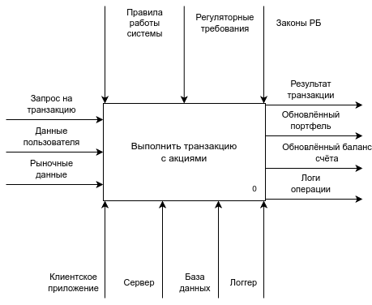

Рисунок 3.1 – Верхний уровень модели

В данной модели процесс управления транзакциями с акциями включает несколько уровней декомпозиции. Управляющими факторами выступают законодательство Республики Беларусь в области финансовых рынков, внутренние правила фонда и регуляторные требования. Эти элементы влияют на процесс, но не являются его частью. Входными данными для процесса служат запрос на транзакцию, данные пользователя и рыночные данные (цены акций). На выходе процесса формируются обновленный портфель, обновленный баланс счета, логи операций и результат транзакции.

К механизмам, обеспечивающим выполнение процесса, относятся клиентское приложение (JavaFX), серверная часть (Java), база данных (PostgreSQL) и инструменты логирования (Log4j). Клиентское приложение предоставляет интерфейс для взаимодействия с пользователем, сервер обрабатывает запросы и выполняет транзакции, база данных хранит информацию о портфеле и счетах, а инструменты логирования фиксируют все операции для аудита.

На верхнем уровне модель представлена одним блоком «Выполнить транзакцию с акциями», который охватывает весь процесс в целом.

Декомпозиция процесса «Выполнить транзакцию с акциями» представлена на рисунке 3.2.

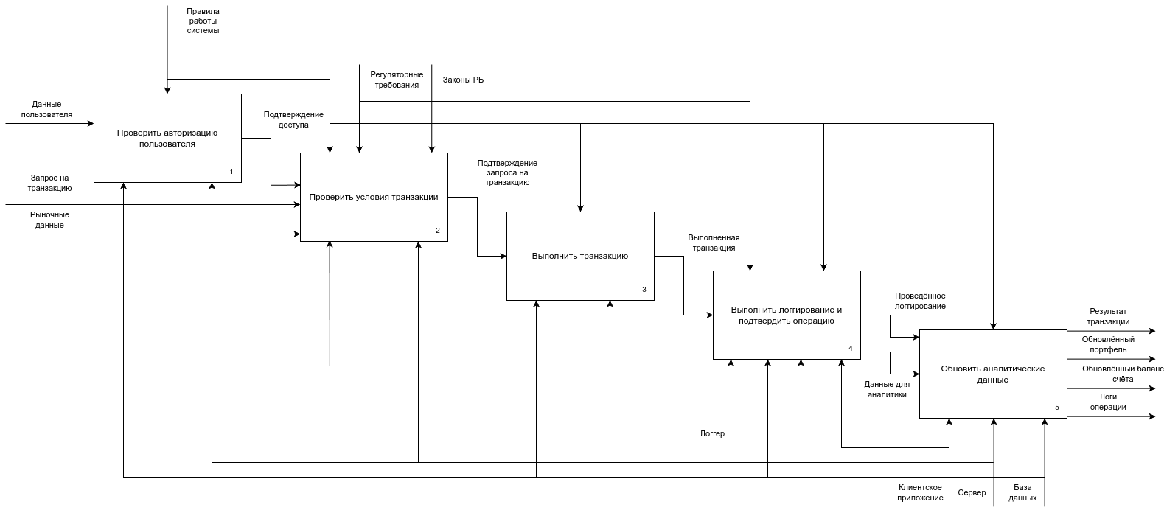

Рисунок 3.2 – Декомпозиция процесса «Выполнить транзакцию с акциями»

Процесс «Выполнить транзакцию с акциями» разделен на пять ключевых подпроцессов, каждый из которых выполняет свою специфическую задачу в рамках общей операции.

Первый подпроцесс – проверка авторизации пользователя. На этом этапе система анализирует данные пользователя, такие как логин и пароль, чтобы подтвердить его доступ к выполнению операций. Используются данные пользователя, поступающие на вход, и правила работы системы, которые регулируют процесс авторизации. Результатом этапа является подтверждение доступа, необходимое для продолжения транзакции.

Второй подпроцесс – проверка условий транзакции. Здесь система оценивает запрос на транзакцию, анализируя рыночные данные, такие как текущие цены акций, а также соответствие запроса регуляторным требованиям и законам Республики Беларусь. Этот шаг гарантирует, что транзакция соответствует всем необходимым условиям. Итогом этапа становится подтверждение запроса на транзакцию, которое передается на следующий этап.

Третий подпроцесс – выполнение транзакции. На данном этапе система непосредственно осуществляет операцию покупки или продажи акций, используя подтвержденный запрос. Процесс поддерживается сервером и базой данных, которые обеспечивают обработку данных и обновление информации. Результатом этапа является выполненная транзакция, данные о которой передаются для дальнейшей обработки.

Четвертый подпроцесс – выполнение логгирования и подтверждение операции. На этом этапе система фиксирует информацию о проведенной транзакции в логах с помощью логгера, а также формирует уведомление для пользователя через клиентское приложение. Этот шаг обеспечивает прозрачность и возможность аудита операций. Итогом этапа становятся проведенное логгирование и данные для аналитики, которые направляются в следующий процесс.

Пятый подпроцесс – обновление аналитических данных. Завершающий этап процесса заключается в обработке данных о транзакции для формирования аналитической информации, такой как доходность портфеля и структура активов. Данные сохраняются в базе данных, что позволяет поддерживать актуальную аналитику для принятия инвестиционных решений. Этот этап завершает процесс управления транзакциями, предоставляя итоговые результаты.

На выходе процесса формируются следующие результаты: результат транзакции, содержащий информацию об успешности операции; обновленный портфель пользователя, отражающий изменения в составе активов; обновленный баланс счета, показывающий финансовые изменения после операции; а также логи операции, которые фиксируют все действия для аудита и дальнейшего анализа. Эти данные становятся доступны пользователю через клиентское приложение и могут использоваться для последующего анализа инвестиционной деятельности.

Декомпозиция процесса «Проверить авторизацию пользователя» представлена на рисунке 3.3.

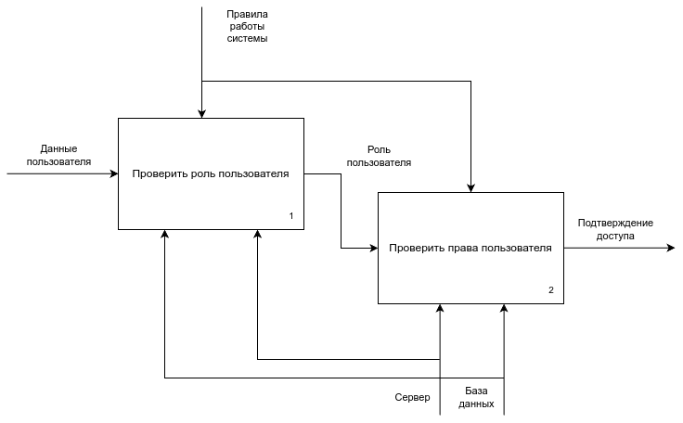

Рисунок 3.3 – Декомпозиция процесса «Проверить авторизацию пользователя»

Подпроцесс «Проверить авторизацию пользователя» включает два этапа, направленных на обеспечение безопасного доступа к системе управления акциями инвестиционного фонда. Используя входные данные пользователя и правила работы системы, процесс подтверждает право доступа. Подпроцесс включает в себя этапы, описанные ниже.

Первый этап – проверка роли пользователя. Система извлекает данные пользователя, из базы данных через сервер и определяет его роль. Роль пользователя фиксируется как промежуточный результат для дальнейшей проверки.

Второй этап – проверка прав пользователя. На основе установленной роли система сопоставляет права доступа с требованиями для выполнения операций, таких как покупка или продажа акций. Сервер и база данных обеспечивают доступ к информации о правах, а правила работы системы регулируют этот процесс.

Итогом выполнения подпроцесса становится подтверждение доступа, которое позволяет пользователю продолжить работу в системе. Этот результат является ключевым для перехода к следующим этапам, таким как обработка запроса на транзакцию, и обеспечивает безопасность и контроль доступа в программном средстве.

Декомпозиция процесса «Проверить условия транзакции» представлена на рисунке 3.4.

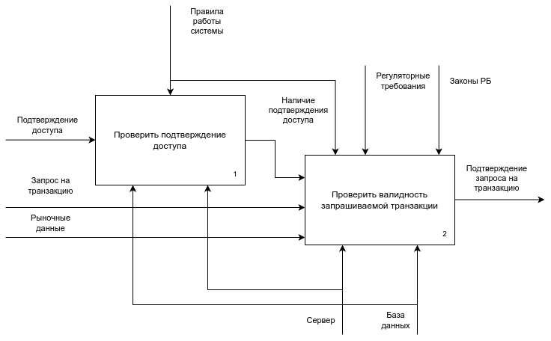

Рисунок 3.4 – Декомпозиция процесса «Проверить условия транзакции»

Процесс проверки условий транзакции состоит из двух последовательных этапов, обеспечивающих соответствие запроса на операцию установленным требованиям. Сначала система подтверждает наличие авторизации пользователя, затем анализирует сам запрос на основе рыночных данных и регуляторных требований.

Первым этапом проверки является проверка подтверждения доступа. Система оценивает наличие подтверждения доступа, полученного на этапе авторизации, чтобы убедиться, что пользователь имеет право инициировать транзакцию. Этот шаг регулируется правилами работы системы.

Вторым этапом является проверка валидности запрашиваемой транзакции. На основе запроса на транзакцию и рыночных данных (например, текущих цен акций) система проверяет, соответствует ли операция регуляторным требованиям и законам Республики Беларусь. Сервер и база данных обеспечивают доступ к необходимой информации.

Итогом становится подтверждение запроса на транзакцию, которое позволяет системе перейти к выполнению операции. Этот результат критически важен для обеспечения законности и корректности всех последующих действий.

Декомпозиция процесса «Выполнить транзакцию» представлена на рисунке 3.5.

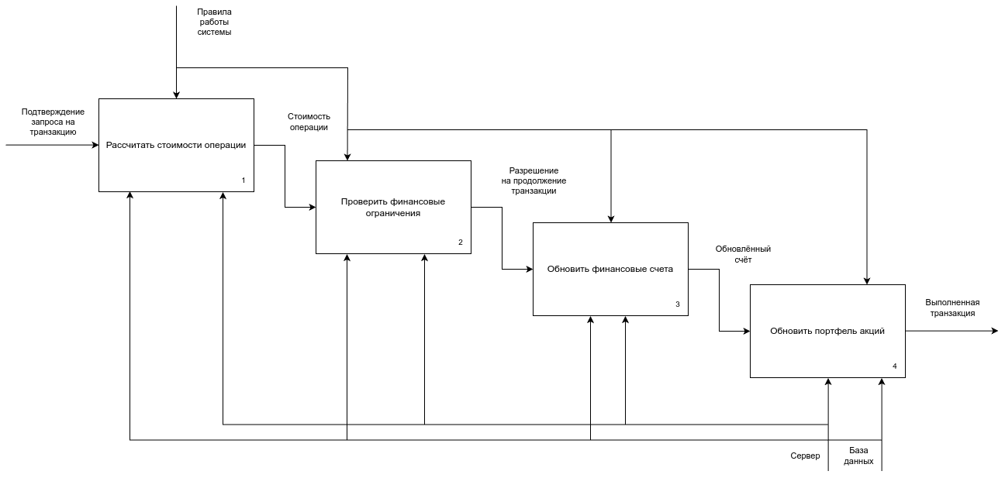

Рисунок 3.5 – Декомпозиция процесса «Выполнить транзакцию»

Процесс выполнения транзакции начинается с этапа расчета стоимости операции, где система определяет финансовые параметры операции на основе подтверждения запроса на транзакцию и правил работы системы, формируя стоимость операции. Далее на этапе проверки финансовых ограничений система оценивает, соответствуют ли рассчитанные параметры доступным средствам пользователя, выдавая разрешение на продолжение транзакции. После этого этап обновления финансовых счетов корректирует баланс пользователя, фиксируя обновленный счет. Завершается процесс этапом обновления портфеля акций, где система изменяет состав активов пользователя в зависимости от типа операции (покупка или продажа).

Входные данные и управления: Процесс использует подтверждение запроса на транзакцию как вход и регулируется правилами работы системы.

Механизмы поддержки: Операции выполняются с помощью сервера и базы данных, обеспечивающих обработку и хранение данных.

Итоговый результат: В результате формируется выполненная транзакция, которая подтверждает успешное завершение операции и становится основой для дальнейших процессов, таких как логгирование и аналитика.

Декомпозиция процесса «Выполнить логгирование и подтвердить операцию» представлена на рисунке 3.6.

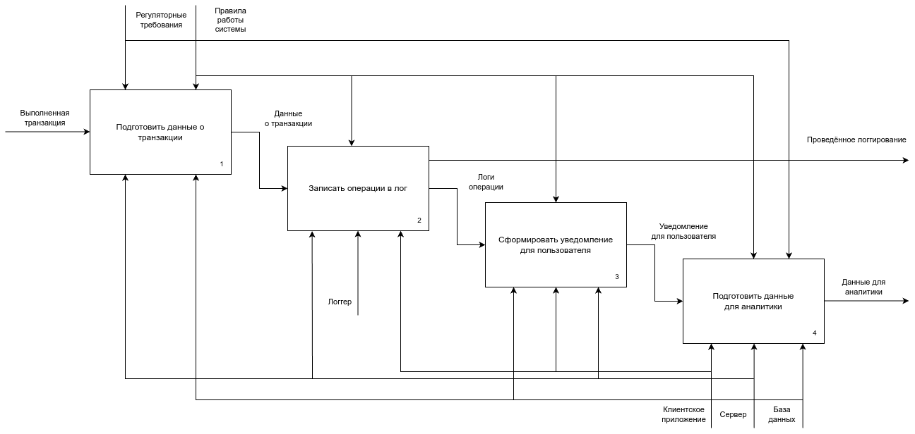

Рисунок 3.6 – Декомпозиция процесса «Выполнить логгирование и подтвердить операцию»

Процесс логгирования и подтверждения операции состоит из четырех этапов, обеспечивающих фиксацию данных и информирование пользователя:

1 Подготовить данные о транзакции. Система собирает информацию о выполненной транзакции для дальнейшей обработки.

2 Записать операции в лог. Данные о транзакции фиксируются в системе с помощью логгера.

3 Сформировать уведомление для пользователя. Создается сообщение для пользователя, подтверждающее выполнение операции.

4 Подготовить данные для аналитики. Информация о транзакции подготавливается для последующего анализа.

Детали процесса:

- вход: выполненная транзакция;

- управления: правила работы системы, регуляторные требования;

- механизмы: клиентское приложение, сервер, база данных, логгер;

- выходы: проведенное логгирование, данные для аналитики.

Эти результаты обеспечивают прозрачность операций и предоставляют данные для дальнейшей обработки в системе.

Декомпозиция процесса «Проверить валидность запрашиваемой транзакции» представлена на рисунке 3.7.

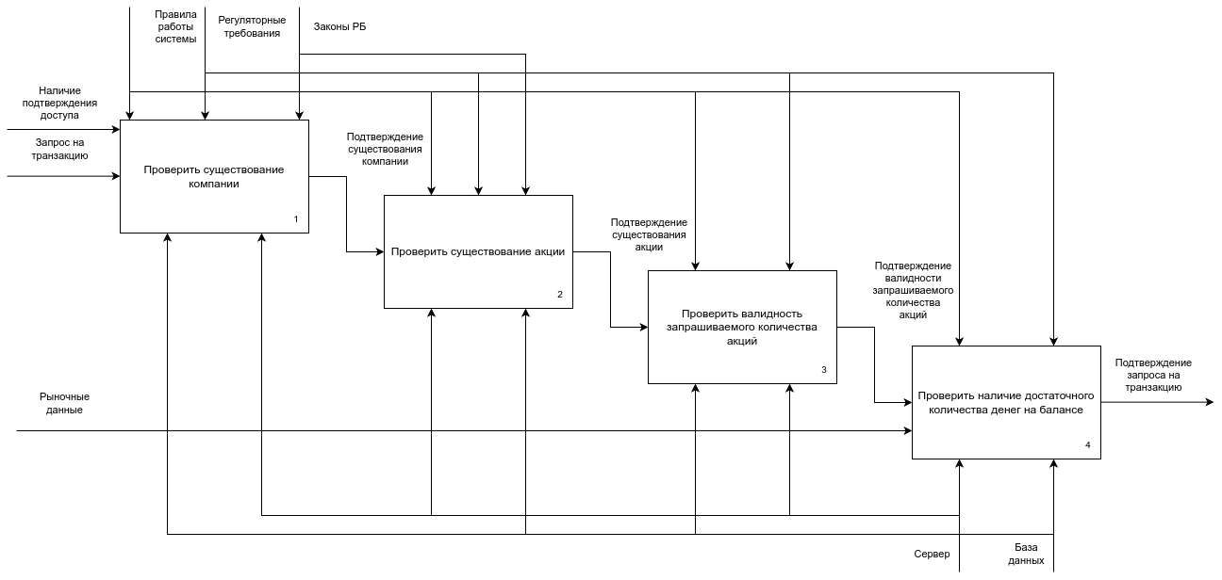

Рисунок 3.7 – Декомпозиция процесса «Проверить валидность запрашиваемой транзакции»

Процесс проверки валидности запрашиваемой транзакции начинается с этапа проверки существования компании, где система подтверждает, зарегистрирована ли компания, связанная с акцией, в базе данных, формируя подтверждение существования компании. Затем на этапе проверки существования акции система проверяет, доступна ли указанная акция для торгов, что подтверждается соответствующим результатом. Далее следует этап проверки валидности запрашиваемого количества акций, на котором система убеждается, что количество акций в запросе соответствует рыночным данным и доступным объемам. Завершается процесс этапом проверки наличия достаточного количества денег на балансе, где система анализирует, хватает ли средств на счету пользователя для выполнения операции.

Входы: наличие подтверждения доступа, запрос на транзакцию, рыночные данные.

Управления: правила работы системы, регуляторные требования, законы РБ.

Механизмы: сервер, база данных.

Выход: подтверждение запроса на транзакцию, которое позволяет продолжить выполнение операции.

Декомпозиция процесса «Сформировать уведомление для пользователя» представлена на рисунке 3.8.

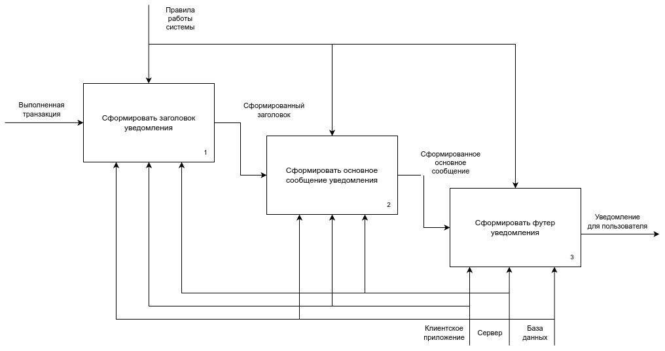

Рисунок 3.8 – Декомпозиция процесса «Сформировать уведомление для пользователя»

Процесс формирования уведомления для пользователя включает три последовательных этапа:

1 Формирование заголовка уведомления: система создает заголовок на основе выполненной транзакции.

2 Формирование основного сообщения уведомления: составляется текст с ключевыми данными о транзакции.

3 Формирование футера уведомления: добавляется завершающая часть уведомления с дополнительной информацией.

Вход: выполненная транзакция.

Управление: правила работы системы.

Механизмы: клиентское приложение, сервер, база данных.

Выход: уведомление для пользователя.

Декомпозиция процесса «Проверить существование компании» представлена на рисунке 3.9.

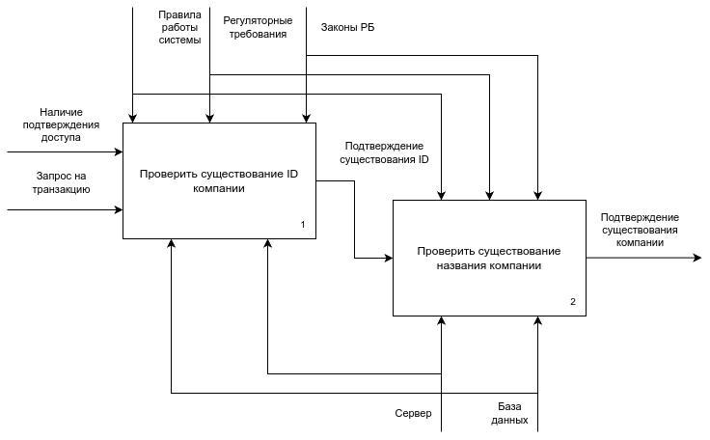

Рисунок 3.9 – Декомпозиция процесса «Проверить существование компании»

Процесс проверки существования компании начинается с этапа проверки существования ID компании, где система сначала анализирует, зарегистрирован ли уникальный идентификатор компании в базе данных. Затем на этапе проверки существования названия компании система подтверждает наличие компании по ее названию, формируя итоговое подтверждение существования компании.

Входы: система принимает наличие подтверждения доступа и запрос на транзакцию.

Управления: процесс регулируется правилами работы системы, регуляторными требованиями и законами РБ.

Механизмы: используются сервер и база данных для выполнения проверок.

Выход: формируется подтверждение существования компании для дальнейшей обработки.

Декомпозиция процесса «Проверить существование акции» представлена на рисунке 3.10.

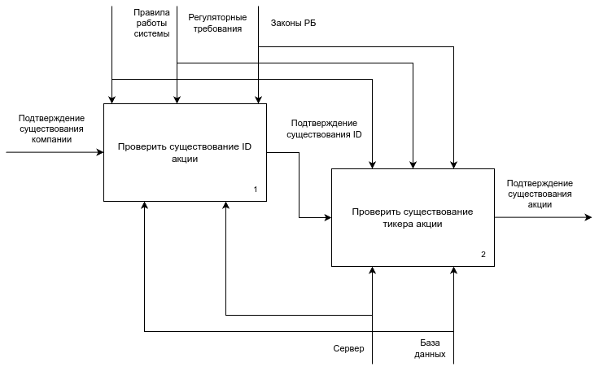

Рисунок 3.10 – Декомпозиция процесса «Проверить существование акции»

Процесс проверки существования акции состоит из следующих этапов:

1 Проверить существование ID акции. Система проверяет наличие уникального идентификатора акции в базе данных.

2 Проверить существование тикера акции. Система подтверждает, зарегистрирован ли тикер акции, связанный с запросом.

Вход: подтверждение существования компании.

Управления: правила работы системы, регуляторные требования, законы РБ.

Механизмы: используются сервер и база данных для выполнения проверок.

Выход: подтверждение существования акции для дальнейшей обработки транзакции.

Все описанные процессы, от проверки существования компании до формирования уведомлений для пользователя, образуют последовательную систему этапов, обеспечивающую надежность, прозрачность и эффективность управления транзакциями. Каждый этап выполняет свою специфическую задачу, но их взаимосвязь и строгая последовательность играют решающую роль в достижении главной цели – корректного выполнения и подтверждения операций с акциями в рамках программного средства для управления акциями инвестиционного фонда.

# 4 ИНФОРМАЦИОННАЯ МОДЕЛЬ ПРОГРАММНОГО СРЕДСТВА ДЛЯ УПРАВЛЕНИЯМИ АКЦИЯМИ ИНВЕСТИЦИОННОГО ФОНДА

Информационная модель IDEF1X, разработанная для программного средства управления акциями инвестиционного фонда, представляет собой реляционную схему базы данных, обеспечивающую структурированное хранение и обработку данных о пользователях, компаниях, акциях, счетах и транзакциях [10]. Она состоит из ряда взаимосвязанных сущностей, объединенных первичными и внешними ключами, что позволяет эффективно управлять данными и поддерживать целостность операций с акциями. Далее представлена информационная модель, описание ее сущностей, атрибутов и связей, а также подтверждение соответствия модели третьей нормальной форме (3NF), демонстрирующее отсутствие избыточности и обеспечение надежности данных.

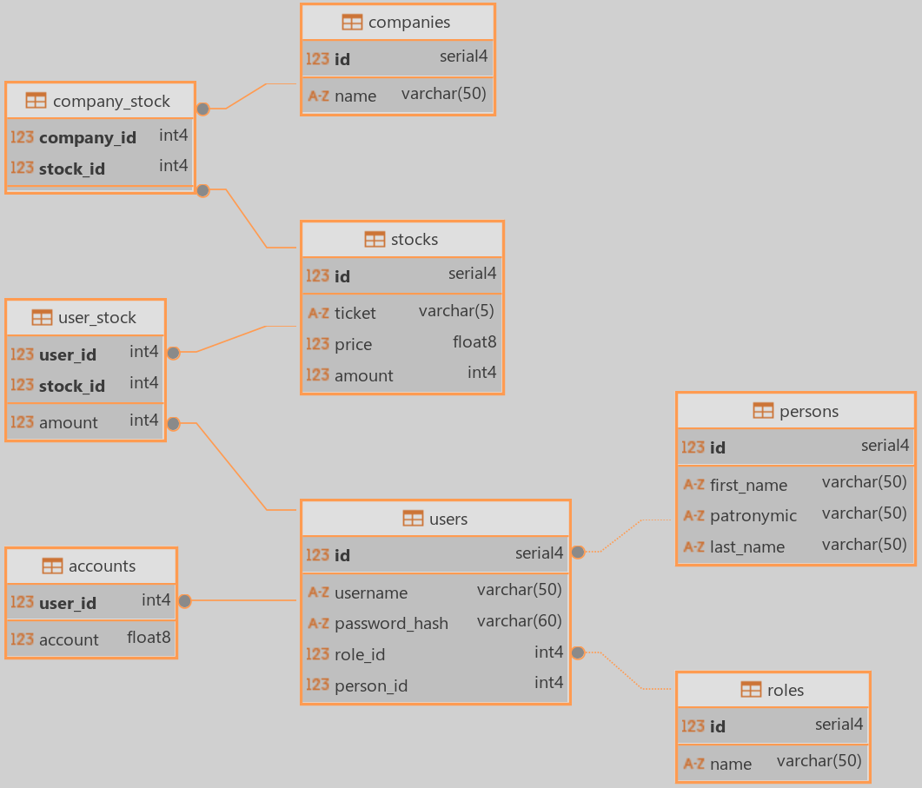

Рисунок 4.1 – Информационная модель IDEF1X

Сущность «Роли» определяет доступные роли пользователей в системе. Каждая роль уникально идентифицируется первичным ключом id. Атрибут name хранит название роли, например, «Admin» или «User», что позволяет классифицировать пользователей по их правам доступа.

Сущность «Персоны» содержит персональные данные людей, зарегистрированных в системе. Каждая запись идентифицируется первичным ключом id. Атрибуты включают first_name (имя), patronymic (отчество) и last_name (фамилия), предоставляя базовую информацию о физических лицах.

Сущность «Пользователи» связывает персональные данные с учетными записями. Уникальность записи обеспечивается первичным ключом id. Атрибуты включают username (логин), password_hash (хэш пароля), role_id (внешний ключ, ссылающийся на таблицу «Роли») и person_id (внешний ключ, ссылающийся на таблицу «Персоны»). Эти связи позволяют ассоциировать пользователя с его ролью и персональными данными.

Сущность «Компании» хранит информацию о компаниях, чьи акции доступны для торгов. Каждая компания идентифицируется первичным ключом id. Атрибут name содержит название компании, например, «Google» или «Tesla», что необходимо для идентификации эмитента акций.

Сущность «Акции» описывает доступные акции. Каждая акция идентифицируется первичным ключом id. Атрибуты включают ticket (тикер акции), price (цена) и amount (доступное количество), что позволяет отслеживать рыночные данные и доступность акций для транзакций.

Сущность «Счета» хранит информацию о балансе пользователей. Уникальность записи обеспечивается первичным ключом user_id, который ссылается на таблицу «Пользователи». Атрибут account отражает сумму на счете, что используется для проверки возможности проведения транзакций.

Сущность «Компания-Акция» является связующей таблицей, описывающей отношение между компаниями и их акциями. Она имеет составной первичный ключ (company_id, stock_id), где company_id ссылается на таблицу «Компании», а stock_id – на таблицу «Акции». Это обеспечивает связь между компаниями и их акциями.

Сущность «Пользователь-Акция» фиксирует владение акциями пользователями. Она также имеет составной первичный ключ (user_id, stock_id), где user_id ссылается на таблицу «Пользователи», а stock_id – на таблицу «Акции». Атрибут amount указывает количество акций, принадлежащих пользователю.

Модель устанавливает логические связи между сущностями, обеспечивая целостность данных и возможность выполнения запросов для управления транзакциями. Связь между «Роли» и «Пользователи» – один-ко-многим: одна роль может быть присвоена нескольким пользователям, что реализовано через атрибут role_id в таблице «Пользователи». Связь между «Персоны» и «Пользователи» – один-к-одному: каждому пользователю соответствует одна персона, что обеспечивается атрибутом person_id. Связь между «Компании» и «Компания-Акция» – один-ко-многим: одна компания может иметь несколько акций, что реализовано через company_id. Аналогично связь между «Акции» и «Компания-Акция» – один-к-одному, так как каждая акция принадлежит одной компании, что обеспечивается уникальностью stock_id. Связь «Пользователи» и «Пользователь-Акция» – многое-ко-многим: разные пользователи может владеть несколькими одинаковыми акциями, что реализовано через user_id, stock_id и amount. Эти связи формируют структуру, необходимую для управления акциями.

Модель соответствует первой нормальной форме (1NF), так как все атрибуты атомарны. Например, атрибуты ticket, price и amount в таблице «Акции» содержат одиночные значения, исключая множественные данные.

Для второй нормальной формы (2NF) неключевые атрибуты должны зависеть от всего первичного ключа. В таблицах с простыми ключами, таких как «Роли» или «Компании», это условие выполняется автоматически: например, name в «Роли» зависит только от id. В таблицах с составными ключами, таких как «Пользователь-Акция», атрибут amount зависит от комбинации user_id и stock_id, а не от их частей, что также удовлетворяет 2NF.

Для третьей нормальной формы (3NF) неключевые атрибуты не должны иметь транзитивных зависимостей. В таблице «Пользователи» атрибуты username и password_hash зависят только от id, а не от role_id или person_id. В таблице «Акции» атрибуты ticket, price и amount зависят только от id, без зависимостей между собой. В таблице «Счета» атрибут account зависит только от user_id, и нет транзитивных зависимостей. Таким образом, модель полностью соответствует 3NF.

Эта модель оптимальна для программного средства управления акциями инвестиционного фонда. Она обеспечивает структурированное хранение данных о пользователях, компаниях, акциях и счетах, упрощая управление транзакциями и снижая риск ошибок. Благодаря связям между сущностями система может проверять наличие акций через таблицу «Акции», определять их принадлежность через «Компания-Акция» и контролировать баланс через «Счета». Использование внешних ключей предотвращает, например, удаление пользователя с активными акциями. Модель гибка и масштабируема, что позволяет адаптировать ее к новым требованиям, например, добавлению новых типов акций или ролей. В результате она гарантирует надежность и эффективность управления транзакциями.

Информационная модель IDEF1X для системы управления акциями инвестиционного фонда представляет собой логически выстроенную базу данных, соответствующую третьей нормальной форме, что исключает избыточность данных и транзитивные зависимости. Она обеспечивает все необходимые данные и связи для выполнения операций с акциями, гарантируя точность и производительность. Благодаря строгой структуре и соблюдению нормальных форм, данная модель является эффективным решением для автоматизации управления акциями в инвестиционных фондах.

# 5 ОБОСНОВАНИЕ ОРИГИНАЛЬНЫХ РЕШЕНИЙ ПО ИСПОЛЬЗОВАНИЮ ТЕХНИЧЕСКИХ И ПРОГРАММНЫХ СРЕДСТВ, НЕ ВКЛЮЧЕННЫХ В ТРЕБОВАНИЯ

В процессе разработки программного средства для управления акциями инвестиционного фонда были приняты оригинальные решения, связанные с использованием дополнительных библиотек, которые не входили в изначальные требования. Эти решения позволили улучшить производительность системы, повысить безопасность, упростить разработку и расширить функциональность для пользователей. В данной главе рассматриваются выбранные дополнительные библиотеки, их назначение и обоснование применения в контексте проекта.

# 5.1 Lombok

Первым важным решением стало использование библиотеки Lombok (версия 1.18.36), которая применяется как на серверной, так и на клиентской стороне. Lombok позволяет минимизировать написание шаблонного кода за счет автоматической генерации конструкторов, геттеров, сеттеров и других методов, таких как toString, equals и hashCode, с помощью аннотаций, например, @Getter, @Setter или @Data [11]. В рамках проекта Lombok используется для упрощения работы с классами, представляющими сущности базы данных, такими как User, Stock и Company. Например, вместо ручного создания геттеров и сеттеров для полей класса Stock, таких как ticket, price и amount, достаточно применить аннотацию @Data, что сокращает объем кода и ускоряет процесс разработки. Это решение также снижает вероятность ошибок, которые могут возникнуть при ручном написании шаблонных методов, и делает код более читаемым, что особенно важно в проекте с большим количеством классов. Внедрение Lombok позволило сократить объем кода примерно на 15–20%, что положительно сказалось на поддержке и дальнейшем развитии системы.

# 5.2 Log4j

Для реализации эффективного логирования в системе был подключен фреймворк Log4j (версия 2.24.1), представленный модулями log4j-api и log4j-core, которые используются как на сервере, так и на клиенте. Log4j предоставляет гибкий и мощный инструмент для записи логов, позволяя фиксировать события различной важности, такие как успешное выполнение транзакции, ошибки авторизации или сбои при обработке запросов [8]. В данном проекте Log4j применяется для мониторинга действий системы на разных уровнях логирования (INFO, WARN, ERROR). Например, при выполнении операции покупки акций система записывает информацию о запросе пользователя, результатах проверки баланса и итог операции, что упрощает диагностику ошибок. Log4j также позволяет настраивать формат логов и направлять их в различные источники, такие как файлы или консоль, что делает его удобным для анализа работы системы в реальном времени. Внедрение Log4j, хотя и не было предусмотрено требованиями, стало важным шагом для повышения надежности системы, так как оно облегчило отладку и мониторинг, особенно в условиях работы с финансовыми данными, где точность и прозрачность критически важны.

# 5.3 jBCrypt

Для защиты пользовательских данных на стороне клиента была подключена библиотека jBCrypt (версия 0.4). jBCrypt реализует алгоритм хеширования bcrypt, который включает использование соли и адаптивной сложности вычислений, что делает его устойчивым к атакам brute-force и другим видам взлома [12]. В рамках проекта jBCrypt применяется для хеширования паролей пользователей перед их сохранением в базе данных. Например, при создании нового пользователя его пароль хешируется с помощью метода BCrypt.hashpw. Это решение значительно повысило уровень безопасности системы, так как даже в случае компрометации базы данных злоумышленники не смогут легко получить доступ к паролям пользователей. Внедрение jBCrypt не входило в изначальные требования, но его использование стало необходимым для соответствия современным стандартам защиты данных, особенно в системе, связанной с управлением финансовыми активами, где безопасность пользовательских данных является приоритетом.

# 5.4 OpenPDF

Для расширения функциональности клиентской части была подключена библиотека OpenPDF (версия 1.3.30), которая позволяет создавать документы в формате PDF [13]. В контексте проекта OpenPDF используется для генерации отчетов о портфеле пользователя. Например, пользователь может сформировать PDF-документ, содержащий список всех его акций из таблицы User_Stock, включая тикеры, количество акций и их текущую стоимость, рассчитанную на основе данных из таблицы Stocks. Этот функционал улучшает пользовательский опыт, предоставляя удобный способ документирования инвестиционной деятельности, который может быть использован для анализа или предоставления третьим сторонам, например, финансовым консультантам. OpenPDF также позволяет форматировать документы, добавляя заголовки, таблицы и другие элементы, что делает отчеты более наглядными и профессиональными. Внедрение OpenPDF не было предусмотрено требованиями, но его использование добавило ценный функционал, который делает систему более удобной и конкурентоспособной на рынке программных решений для управления акциями.

# 5.5 Apache POI

Еще одним решением стало подключение библиотеки Apache POI (версия 5.4.1, модуль poi-ooxml) на стороне клиента для работы с файлами Microsoft Excel. Apache POI позволяет создавать и редактировать Excel-документы, что в рамках проекта используется для экспорта данных о портфеле [14]. Например, пользователь может экспортировать список своих акций в Excel-файл, где будут указаны тикеры, количество акций, их текущая цена, что упрощает дальнейший анализ или интеграцию с другими инструментами, такими как бухгалтерские программы. Apache POI поддерживает форматирование таблиц, добавление заголовков и вычисление итогов, что делает экспортируемые файлы более структурированными и удобными для использования. Внедрение Apache POI, хотя и не входило в изначальные требования, стало важным дополнением, так как предоставило пользователям гибкий инструмент для работы с данными вне системы, что особенно полезно для инвесторов, которым необходимо вести детальный учет своих активов.

# 5.6 Вывод по разделу «Обоснование оригинальных решений по использованию технических и программных средств, не включенных в требования»

Использование дополнительных библиотек, таких как Lombok, Log4j, jBCrypt, OpenPDF, Apache POI позволило значительно улучшить функциональность, безопасность и удобство использования программного средства для управления акциями инвестиционного фонда. Эти решения, хотя и не были изначально указаны в требованиях, обеспечили упрощение разработки, повышение надежности, усиление защиты данных и расширение возможностей для пользователей. Внедрение данных инструментов стало важным шагом для создания эффективной, безопасной и удобной системы, способной решать задачи управления акциями в инвестиционном фонде с высокой степенью надежности и производительности.

# 6 ОПИСАНИЕ АЛГОРИТМОВ, РЕАЛИЗУЮЩИХ БИЗНЕС-ЛОГИКУ СЕРВЕРНОЙ ЧАСТИ ПРОГРАММНОГО СРЕДСТВА ДЛЯ УПРАВЛЕНИЯ АКЦИЯМИ ИНВЕСТИЦИОННОГО ФОНДА

Разработка сложных программных систем, таких как средство для управления акциями инвестиционного фонда, требует тщательного проектирования и структурированного подхода к реализации функциональности. Одним из ключевых инструментов в этом процессе является использование схем алгоритмов, которые обеспечивают наглядное представление последовательности операций, необходимых для выполнения бизнес-логики. Схемы алгоритмов позволяют разработчикам визуализировать процессы, выявлять логические зависимости и оптимизировать выполнение задач, минимизируя ошибки и упрощая сопровождение системы. В контексте серверной части приложения, где сосредоточена основная бизнес-логика, такие схемы становятся особенно важными, поскольку они обеспечивают прозрачность, предсказуемость и согласованность обработки данных, что критично для финансовых систем [15].

Предметная область управления акциями инвестиционного фонда характеризуется высокой сложностью и динамичностью. Инвестиционные фонды оперируют значительными объемами финансовых данных, включая рыночные котировки, портфели акций, транзакции и пользовательские счета. Основные процессы включают мониторинг рыночных данных, выполнение операций покупки и продажи акций, управление портфелем, а также формирование аналитических отчетов. Эти задачи требуют высокой точности, скорости обработки и соответствия регуляторным требованиям, так как даже незначительные ошибки могут привести к финансовым потерям или нарушению законодательства. Автоматизация этих процессов с помощью программного средства позволяет повысить эффективность, обеспечить прозрачность операций и минимизировать риски, связанные с человеческим фактором.

Серверная часть программного средства играет центральную роль в управлении акциями, так как именно она отвечает за обработку запросов от клиентских приложений, выполнение бизнес-логики и взаимодействие с базой данных. Бизнес-логика на сервере включает такие процессы, как авторизация пользователей, проверка условий транзакций, обновление портфелей и счетов, а также логирование операций. Эти процессы должны быть надежными, масштабируемыми и оптимизированными для обработки множества запросов в реальном времени. Использование схем алгоритмов для описания бизнес-логики позволяет разработчикам четко определить шаги выполнения каждого процесса, установить последовательность операций и предусмотреть обработку исключительных ситуаций, таких как недостаток средств на счете или отсутствие запрашиваемых акций.

Преимущества использования схем алгоритмов многочисленны. Во-первых, они обеспечивают визуальную ясность, позволяя разработчикам и аналитикам быстро понять логику работы системы без необходимости углубляться в код. Это особенно важно на этапе проектирования, когда необходимо согласовать требования между участниками проекта. Во-вторых, схемы упрощают выявление узких мест и потенциальных ошибок, таких как логические противоречия или избыточные операции, что способствует повышению качества программного продукта. В-третьих, они служат документацией, которая остается актуальной на протяжении всего жизненного цикла системы, облегчая ее сопровождение и доработку. Для финансовых приложений, где требуется строгая проверяемость и аудит операций, схемы алгоритмов становятся незаменимым инструментом, обеспечивая прозрачность и возможность воспроизведения каждого шага.

В данном разделе будут рассмотрены схемы алгоритмов, реализующих ключевые аспекты бизнес-логики серверной части программного средства. Эти схемы охватывают такие процессы, как аутентификация пользователей, обработка транзакций и другие. Каждая схема сопровождается подробным описанием, включающим входные данные, условия выполнения, последовательность операций и возможные результаты. Такой подход позволяет не только документировать функциональность системы, но и обеспечить ее соответствие требованиям предметной области, включая точность, надежность и производительность.

Таким образом, использование схем алгоритмов в разработке программного средства для управления акциями инвестиционного фонда является важным шагом для достижения высокого качества системы. Они обеспечивают структурированный подход к реализации бизнес-логики, упрощают коммуникацию между разработчиками и другими участниками проекта, а также создают основу для дальнейшего тестирования и оптимизации. Данная глава предоставит детальное описание алгоритмов, лежащих в основе серверной части системы, подчеркивая их роль в автоматизации финансовых процессов и повышении эффективности инвестиционной деятельности.

# 6.1 Схема жизненного цикла клиент-серверного взаимодействия

В разработке программного средства для управления акциями инвестиционного фонда ключевое значение имеет четкое определение процессов, обеспечивающих взаимодействие между клиентской и серверной частями системы. Схема жизненного цикла клиент-серверного взаимодействия описывает последовательность операций, начиная от инициализации системы и заканчивая ее завершением, включая этапы авторизации и обработки запросов. Такая схема необходима для структурирования бизнес-логики серверной части, которая отвечает за обработку финансовых операций, взаимодействие с базой данных и предоставление данных клиентам. В предметной области управления акциями, где требуется высокая надежность, оперативность и соответствие регуляторным требованиям, схема позволяет гарантировать стабильность системы, минимизировать риски сбоев и обеспечить прозрачность процессов. Она служит основой для реализации серверной архитектуры, координируя работу компонентов и обеспечивая эффективное управление транзакциями, что делает ее незаменимой на этапе проектирования.

На рисунке 6.1 приведена схема жизненного цикла клиент-серверного взаимодействия.

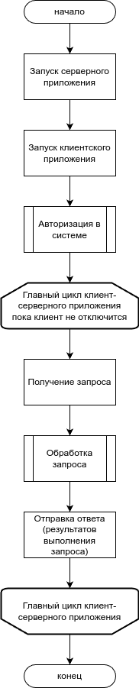

Рисунок 6.1 – Схема жизненного цикла клиент-серверного взаимодействия

Схема иллюстрирует жизненный цикл клиент-серверного взаимодействия в программном средстве для управления акциями инвестиционного фонда. Она охватывает полный процесс работы системы, начиная от запуска приложений и заканчивая завершением сеанса, и включает ключевые этапы обработки запросов в клиент-серверной архитектуре. Рассмотрим каждый этап схемы подробно:

1 Начало. Процесс стартует с инициации работы системы. Этот этап подразумевает подготовку аппаратных и программных ресурсов, включая серверное оборудование (Server PC), клиентские устройства (User PC) и сервер базы данных (Server DB). Начало символизирует готовность системы к выполнению операций.

2 Запуск серверного приложения. На этом этапе активируется серверное приложение, реализованное в виде исполняемого файла Server.jar на платформе Java. Запуск осуществляется на сервере под управлением операционной системы Linux. Процесс включает инициализацию виртуальной машины Java (JVM), загрузку библиотек (log4j.jar для логирования, postgresql.jar для работы с базой данных через JDBC, hibernate-core.jar для объектно-реляционного отображения) и установление соединения с реляционной базой данных PostgreSQL. Сервер настраивает сокеты TCP/IP для приема клиентских подключений и переходит в режим ожидания запросов. Этот этап обеспечивает готовность серверной части к обработке финансовых операций, таких как управление акциями и транзакциями.

3 Запуск клиентского приложения. Клиентское приложение, реализованное как Client.jar, запускается на пользовательском устройстве под управлением Windows. Оно инициализирует JVM, загружает библиотеки (javafx.jar для графического интерфейса, openpdf.jar и poi.jar для генерации отчетов, log4j.jar для логирования) и предоставляет пользователю интерфейс, построенный с использованием JavaFX. Клиент устанавливает сетевое соединение с сервером через протокол TCP/IP, что позволяет пользователю начать взаимодействие с системой, например, для управления портфелем акций.

4 Авторизация в системе. Пользователь (администратор или инвестор) вводит учетные данные (логин и пароль) через клиентский интерфейс. Клиентское приложение формирует запрос на аутентификацию, сериализуемый в формате JSON с помощью библиотеки Gson, и отправляет его на сервер. Серверная часть проверяет данные, используя библиотеку jBCrypt для сравнения хэшей паролей, и обращается к базе данных через Hibernate ORM для получения информации о пользователе. При успешной авторизации сервер возвращает подтверждение, и клиент отображает основной интерфейс, соответствующий роли пользователя (администратор или пользователь). Этот этап гарантирует безопасность доступа и определяет уровень прав для последующих операций.

5 Главный цикл клиент-серверного приложения. После авторизации система входит в главный цикл, который продолжается, пока клиент остается подключенным. Цикл состоит из трех подэтапов, обеспечивающих непрерывную обработку запросов:

- получение запроса: сервер принимает запрос от клиента через сокеты TCP/IP. Запрос содержит данные об операции (например, покупка акций, обновление портфеля, генерация отчета) и передается в формате JSON. Сервер десериализует запрос с помощью Gson для дальнейшей обработки;

- обработка запроса: сервер анализирует тип запроса и выполняет соответствующую бизнес-логику. Это может включать проверку условий транзакции (достаточность средств, наличие акций), обновление данных в базе через Hibernate, или формирование отчетов с использованием OpenPDF (для PDF) или Apache POI (для Excel). Все действия фиксируются в логах с помощью Log4j, что обеспечивает аудит и диагностику ошибок. Многопоточная архитектура сервера позволяет обрабатывать запросы от нескольких клиентов одновременно;

- отправка ответа: после выполнения операции сервер формирует ответ, содержащий результаты (например, подтверждение транзакции, данные портфеля или отчет). Ответ сериализуется в JSON и отправляется клиенту, который обновляет интерфейс, отображая полученную информацию.

6 Конец. Цикл завершается при отключении клиента, например, при закрытии приложения. Сервер закрывает соединение, освобождает ресурсы, а клиент завершает работу графического интерфейса. Этот этап фиксирует завершение сеанса взаимодействия.

Схема подчеркивает асинхронный характер клиент-серверной архитектуры, где сервер эффективно управляет множеством подключений благодаря многопоточности. Использование Hibernate и JDBC обеспечивает надежный доступ к базе данных, а TCP/IP гарантирует стабильную передачу данных. Логирование через Log4j и хэширование паролей с помощью jBCrypt повышают прозрачность и безопасность системы.

# 6.2 Схема процесса авторизации пользователей

Авторизация является ключевым процессом в программном средстве для управления акциями инвестиционного фонда, обеспечивая безопасный доступ пользователей к системе и определяя их права в соответствии с ролями. Схема процесса авторизации необходима для формализации этапов проверки учетных данных, взаимодействия с базой данных и обработки различных сценариев, таких как успешный вход, отказ или ожидание подтверждения. В финансовой предметной области, где защита данных и контроль доступа имеют первостепенное значение, такая схема гарантирует надежность и прозрачность процесса, минимизируя риски несанкционированного доступа. Она позволяет разработчикам четко определить последовательность операций, предусмотреть обработку исключительных ситуаций и обеспечить соответствие системы требованиям безопасности. Данная схема, изображенная на рисунке 6.2, описывает алгоритм авторизации, включая ввод данных, проверку ролей и отображение результатов, что делает ее основополагающей для реализации безопасной серверной бизнес-логики.

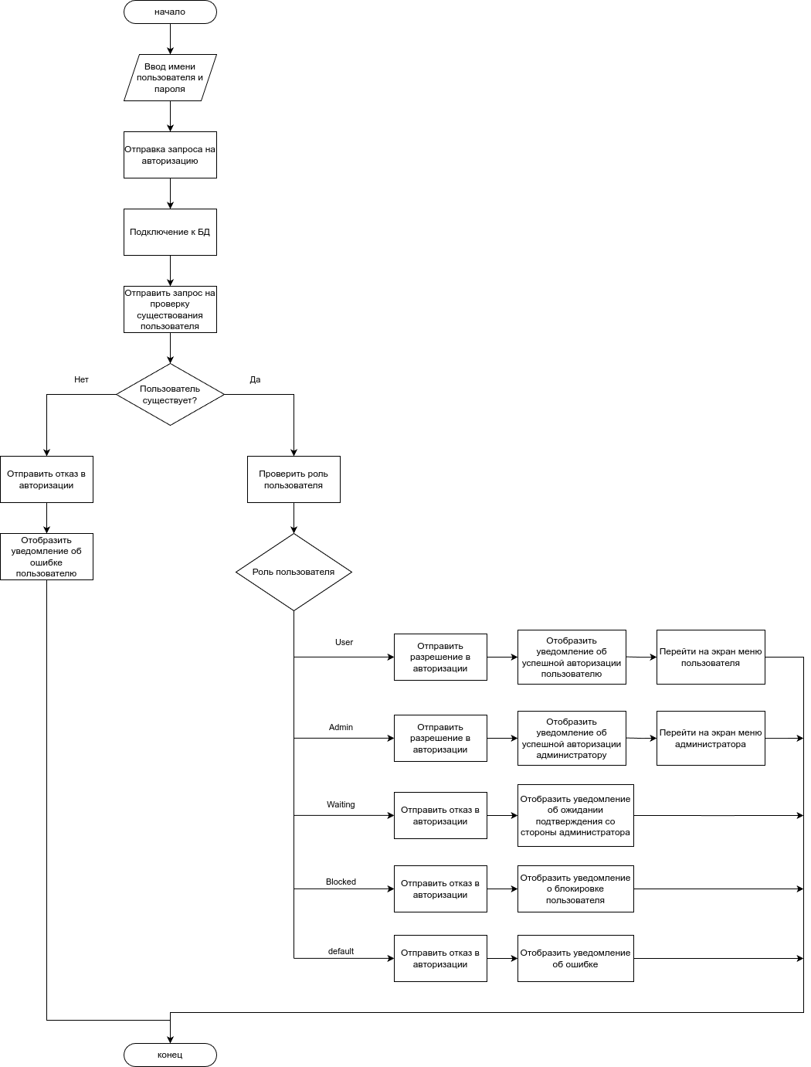

Рисунок 6.2 – Схема процесса авторизации пользователей

Схема описывает процесс авторизации пользователя в программном средстве для управления акциями инвестиционного фонда. Она охватывает этапы от ввода учетных данных до определения роли пользователя и завершения процесса с соответствующим уведомлением. Рассмотрим каждый этап схемы подробно:

1 Начало. Процесс начинается с инициации авторизации, когда пользователь открывает клиентское приложение (Client.jar) на устройстве User PC под управлением Windows и переходит к экрану входа, реализованному с использованием JavaFX.

2 Ввод имени пользователя и пароля. Пользователь вводит логин и пароль через графический интерфейс. Данные собираются клиентским приложением и подготавливаются для передачи на сервер. Этот этап критичен, так как обеспечивает первичный сбор учетных данных для последующей проверки.

3 Отправка запроса на авторизацию. Клиент формирует запрос, содержащий логин и пароль, сериализуемый в формате JSON с использованием библиотеки Gson. Запрос отправляется на сервер через сокеты TCP/IP, установленные между клиентом и сервером (Server.jar на Linux). Сервер принимает запрос и начинает его обработку.

4 Подключение к базе данных. Сервер устанавливает соединение с реляционной базой данных PostgreSQL через JDBC, используя библиотеку postgresql.jar. Для упрощения работы с данными применяется Hibernate ORM, который обеспечивает объектно-реляционное отображение. Соединение необходимо для выполнения запросов к таблице пользователей.

5 Отправка запроса на проверку существования пользователя. Сервер формирует SQL-запрос через Hibernate, проверяя, существует ли пользователь с указанным логином в базе данных. Запрос возвращает запись о пользователе, включая хэш пароля и информацию о роли.

6 Проверка существования пользователя. На этом этапе сервер сравнивает введенный логин с данными в базе. Если пользователь не существует, процесс переходит к отправке отказа в авторизации. Если пользователь найден, процесс продолжается. Для проверки пароля используется библиотека jBCrypt, которая сравнивает хэш введенного пароля с хранимым. Если пользователь не существует, сервер отправляет клиенту JSON-ответ с отказом в авторизации. Клиент отображает уведомление об ошибке («Неверный логин или пароль») через JavaFX-интерфейс, и процесс завершается.

7 Проверка роли пользователя. Если пользователь существует, сервер извлекает его роль из базы данных. Возможные роли: User (обычный пользователь), Admin (администратор), Waiting (ожидает подтверждения), Blocked (заблокирован) или default (неопределенная роль). Роль определяет дальнейшие действия.

8 Обработка роли пользователя:

- роль User: сервер отправляет JSON-ответ с разрешением на авторизацию. Клиент отображает уведомление об успешной авторизации и переходит к экрану меню пользователя, предоставляющего доступ к функциям управления портфелем и акциями. Процесс завершается;

- роль Admin: сервер отправляет разрешение на авторизацию. Клиент отображает уведомление об успехе и переходит к меню администратора, включающему функции управления пользователями и системой. Процесс завершается;

- роль Waiting: сервер отправляет отказ в авторизации с указанием статуса ожидания. Клиент отображает уведомление («Ожидание подтверждения администратора»), и процесс завершается;

- роль Blocked: сервер отправляет отказ с указанием блокировки. Клиент отображает уведомление («Пользователь заблокирован»), и процесс завершается;

- default: сервер отправляет отказ по умолчанию. Клиент отображает общее уведомление об ошибке («Ошибка авторизации»), и процесс завершается.

9 Конец. Процесс завершается после отображения соответствующего уведомления на клиентском интерфейсе. Все действия логируются сервером с помощью Log4j для обеспечения аудита и диагностики.

Схема процесса авторизации пользователя стала важным инструментом проектирования программного средства для управления акциями инвестиционного фонда. Она обеспечила четкое описание этапов проверки учетных данных, взаимодействия с базой данных и обработки ролей, что позволило структурировать бизнес-логику серверной части. Схема выявила ключевые сценарии, включая успешную авторизацию и различные отказы, минимизируя риски несанкционированного доступа и логических ошибок. Ее использование способствовало повышению безопасности системы, соответствию требованиям финансовой предметной области и упрощению реализации интерфейса. Схема подтвердила способность системы эффективно управлять доступом пользователей, обеспечивая надежность и прозрачность авторизации..

# 6.3 Схема процесса покупки акций

Покупка акций является одной из ключевых функций программного средства для управления акциями инвестиционного фонда, обеспечивая пользователей возможностью формировать инвестиционные портфели. Схема процесса покупки акций необходима для структурирования этапов выполнения транзакции, включая проверку условий, взаимодействие с базой данных и обновление пользовательских данных. В финансовой предметной области, где точность, надежность и соответствие регуляторным требованиям имеют первостепенное значение, такая схема гарантирует прозрачность операций, минимизацию ошибок и оперативное выполнение запросов. Она позволяет разработчикам четко определить последовательность действий, предусмотреть обработку исключительных ситуаций, таких как недостаток средств или акций, и обеспечить согласованность данных. Данная схема, изображенная на рисунке 6.3, описывает алгоритм покупки акций, охватывая ввод данных, проверку условий и завершение транзакции, что делает ее фундаментальной для реализации серверной бизнес-логики.

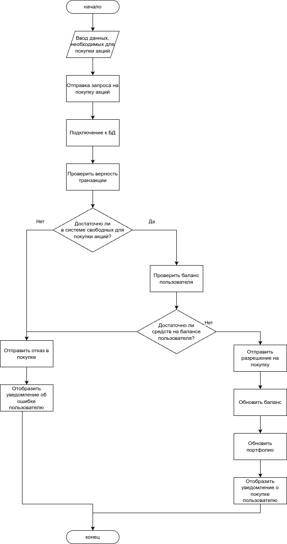

Рисунок 6.3 – Схема процесса покупки акций

Схема, описывает процесс покупки акций в программном средстве для управления акциями инвестиционного фонда. Она охватывает этапы от ввода данных пользователем до завершения транзакции с обновлением портфеля или уведомлением об ошибке. Рассмотрим каждый этап схемы подробно:

1 Начало. Процесс начинается с инициации покупки акций, когда авторизованный пользователь (роль User) открывает соответствующий раздел в клиентском приложении (Client.jar) на устройстве User PC под управлением Windows, используя интерфейс JavaFX.

2 Ввод данных, необходимых для покупки акций. Пользователь вводит данные через графический интерфейс (количество акций). Клиентское приложение проверяет корректность введенных данных (например, числовой формат количества) и подготавливает их для передачи на сервер.

3 Отправка запроса на покупку акций. Клиент формирует запрос, содержащий данные о транзакции, сериализуемый в формате JSON с использованием библиотеки Gson. Запрос отправляется на сервер (Server.jar на Linux) через сокеты TCP/IP. Сервер принимает запрос и начинает его обработку, логируя событие с помощью Log4j для аудита.

4 Подключение к базе данных. Сервер устанавливает соединение с реляционной базой данных PostgreSQL через JDBC, используя библиотеку postgresql.jar. Hibernate ORM обеспечивает объектно-реляционное отображение, упрощая доступ к таблицам акций, пользователей и транзакций. Соединение необходимо для проверки условий покупки.

5 Проверка верности транзакции. Сервер выполняет предварительную валидацию запроса, проверяя, существует ли указанная акция в базе данных и соответствует ли запрос бизнес-правилам (например, минимальное количество акций). Если данные некорректны, процесс переходит к отказу.

6 Проверка наличия свободных акций. Сервер запрашивает информацию о доступном количестве акций через Hibernate, сравнивая запрошенное количество с имеющимся в системе. Это критически важный этап, так как обеспечивает актуальность данных о рынке:

- если акций недостаточно: Сервер формирует JSON-ответ с отказом в покупке. Клиент получает ответ и отображает уведомление об ошибке («Недостаточно акций для покупки») через JavaFX-интерфейс. Процесс завершается;

- если акции доступны: процесс продолжается.

7 Проверка баланса пользователя. Сервер запрашивает текущий баланс пользователя из базы данных, сравнивая его с общей стоимостью запрошенных акций (количество × цена за акцию):

- если средств недостаточно: сервер отправляет JSON-ответ с отказом. Клиент отображает уведомление («Недостаточно средств на балансе»), и процесс завершается;

- если средств достаточно: процесс продолжается.

8 Отправка разрешения на покупку. Сервер подтверждает возможность выполнения транзакции, фиксируя ее в базе данных через Hibernate. Это включает создание записи о транзакции (идентификатор пользователя, акции, количество, цена, дата).

9 Обновление баланса. Сервер уменьшает баланс пользователя на сумму покупки, обновляя соответствующую запись в базе данных. Операция выполняется в рамках транзакции для обеспечения целостности данных.

10 Обновление портфеля. Сервер добавляет приобретенные акции в портфель пользователя, обновляя таблицу портфелей через Hibernate. Это включает увеличение количества акций указанного типа или создание новой записи, если акция ранее отсутствовала.

11 Отображение уведомления о покупке. Сервер отправляет JSON-ответ с подтверждением транзакции. Клиент отображает уведомление («Покупка успешно выполнена») и обновляет интерфейс, показывая новый баланс и состав портфеля. Все действия логируются через Log4j.

12 Конец. Процесс завершается после отображения уведомления и обновления данных. Пользователь может продолжить работу с системой.

Схема процесса покупки акций стала важным инструментом проектирования программного средства для управления акциями инвестиционного фонда. Она предоставила четкое описание этапов выполнения транзакции, от ввода данных до обновления портфеля, структурировав бизнес-логику серверной части. Схема выявила ключевые проверки, включая наличие акций и достаточность средств, что минимизировало риски ошибок и обеспечило соответствие финансовым требованиям. Ее использование способствовало повышению надежности системы, прозрачности операций и упрощению реализации интерфейса. Схема подтвердила способность системы эффективно поддерживать операции с акциями, отвечая стандартам точности, безопасности и оперативности.

# 6.4 Вывод по разделу «Моделирование программного средства для управления акциями инвестиционного фонда с использованием UML»

Разработка программного средства для управления акциями инвестиционного фонда требует тщательного проектирования серверной бизнес-логики, которая обеспечивает выполнение ключевых финансовых операций с высокой степенью надежности, безопасности и прозрачности. Описанные схемы алгоритмов – жизненный цикл клиент-серверного взаимодействия, процесс авторизации пользователя и процесс покупки акций – стали важным инструментом структурирования этих процессов. Их использование позволило формализовать этапы реализации бизнес-логики, выявить зависимости между компонентами системы и обеспечить согласованность между проектированием и дальнейшей разработкой. Каждая схема внесла уникальный вклад в проектирование, отражая различные аспекты функционирования системы и подчеркивая ее соответствие требованиям финансовой предметной области.

В совокупности схемы алгоритмов обеспечили комплексный подход к проектированию серверной бизнес-логики, охватывая как высокоуровневые, так и специализированные процессы. Они позволили визуализировать сложные взаимодействия, выявить потенциальные узкие места и оптимизировать выполнение операций. Применение схем способствовало улучшению коммуникации между участниками проекта, предоставив наглядную документацию, которая останется актуальной на всех этапах жизненного цикла системы. В контексте финансовой предметной области схемы подтвердили способность программного средства поддерживать безопасное, точное и эффективное управление акциями, отвечая высоким стандартам производительности и надежности.

Таким образом, разработанные схемы стали основой для реализации программного средства, обеспечив его соответствие функциональным и нефункциональным требованиям. Они не только упростили процесс проектирования, но и создали прочную базу для дальнейшей разработки, тестирования и эксплуатации системы. Использование схем алгоритмов доказало свою эффективность в создании масштабируемого и устойчивого решения, способного адаптироваться к новым требованиям инвестиционной деятельности.

# 7 МОДЕЛИРОВАНИЕ ПРОГРАММНОГО СРЕДСТВА ДЛЯ УПРАВЛЕНИЯ АКЦИЯМИ ИНВЕСТИЦИОННОГО ФОНДА С ИСПОЛЬЗОВАНИЕМ UML

Современные инвестиционные фонды требуют эффективных и надежных программных решений для управления акциями, портфелями пользователей, а также для обеспечения взаимодействия между различными участниками рынка. Разработка такого программного средства является сложной задачей, которая требует тщательного проектирования, анализа и моделирования на всех этапах жизненного цикла системы. Для достижения этой цели широко применяются методы объектно-ориентированного анализа и проектирования, в частности, использование унифицированного языка моделирования UML (Unified Modeling Language). UML предоставляет мощный набор инструментов для визуализации, спецификации, конструирования и документирования программных систем, что позволяет разработчикам и аналитикам создавать четкие и понятные модели, отражающие как функциональные, так и структурные аспекты системы [16].

В данной главе рассматривается процесс моделирования программного средства, предназначенного для управления акциями инвестиционного фонда. Основное внимание уделяется применению различных типов диаграмм UML, которые позволяют описать систему с разных точек зрения: функциональной, структурной, поведенческой, архитектурной и физической. Такой комплексный подход обеспечивает глубокое понимание системы, ее компонентов, взаимодействия между ними, а также ее поведения в различных сценариях использования. Моделирование с использованием UML не только упрощает процесс разработки, но и способствует улучшению качества программного продукта за счет раннего выявления потенциальных проблем, таких как несогласованность требований, избыточная сложность структуры или неоптимальная архитектура [17].

Целью данной главы является создание всестороннего описания системы управления акциями инвестиционного фонда, начиная с ее функциональных возможностей и заканчивая физическим размещением компонентов на аппаратных узлах. Каждый из разделов будет сопровождаться подробным описанием и анализом. Такой подход позволяет не только формализовать процесс проектирования, но и обеспечить согласованность между архитектурой системы и ее конечной реализацией. Кроме того, использование UML-диаграмм способствует улучшению коммуникации между членами команды разработчиков, аналитиками и другими заинтересованными сторонами, что особенно важно в сложных проектах, таких как разработка программного средства для инвестиционного фонда.

Важно отметить, что система, рассматриваемая в данной главе, ориентирована на клиент-серверную архитектуру, где сервер отвечает за обработку запросов, управление данными и взаимодействие с базой данных, а клиент предоставляет интерфейс для взаимодействия пользователей с системой. В рамках моделирования будут учтены такие аспекты, как безопасность (например, авторизация пользователей), производительность (оптимизация взаимодействия с базой данных) и масштабируемость (возможность обработки множества запросов от клиентов). Особое внимание будет уделено специфике предметной области – управлению акциями и портфелями, что требует точного учета финансовых данных, рыночных условий и пользовательских ролей (например, администратор, пользователь).

В результате работы будет создана комплексная модель программного средства, которая может быть использована как основа для дальнейшей разработки, тестирования и внедрения системы. Модели UML, представленные в этой главе, помогут не только разработчикам, но и аналитикам, тестировщикам и менеджерам проекта, предоставляя единое визуальное представление системы на всех уровнях ее проектирования. Далее в главе каждый из перечисленных аспектов будет рассмотрен подробно, начиная с моделирования функциональности системы с помощью диаграммы вариантов использования.

# 7.1 Моделирование функциональности системы с помощью диаграммы вариантов использования

Диаграмма вариантов использования (Use Case) является одним из ключевых инструментов UML, предназначенных для описания функциональности системы с точки зрения взаимодействия пользователей с ней. Она позволяет определить основные роли (актеров), которые взаимодействуют с системой, а также сценарии использования (варианты использования), которые отражают, какие действия могут выполнять пользователи для достижения своих целей. В контексте программного средства для управления акциями инвестиционного фонда такая диаграмма особенно важна, поскольку система должна поддерживать различные типы пользователей (администраторов и пользователей) и предоставлять широкий спектр функциональности – от авторизации и управления портфелем до экспорта данных и сортировки информации. Диаграмма помогает структурировать требования к системе, выявить основные сценарии использования и обеспечить их согласованность с ожиданиями пользователей. В данном разделе будет представлена диаграмма вариантов использования, описывающая функциональные возможности системы, а также проведен ее подробный анализ с акцентом на роли пользователей и их взаимодействие с системой.

На рисунке 7.1 представлена диаграмма вариантов использования для программного средства управления акциями инвестиционного фонда. Диаграмма включает двух основных актеров – администратора (Admin) и пользователя (User), а также множество вариантов использования, отражающих функциональность системы. Для наглядности использованы отношения включения («include») и расширения («extend»), чтобы показать зависимости между различными сценариями.

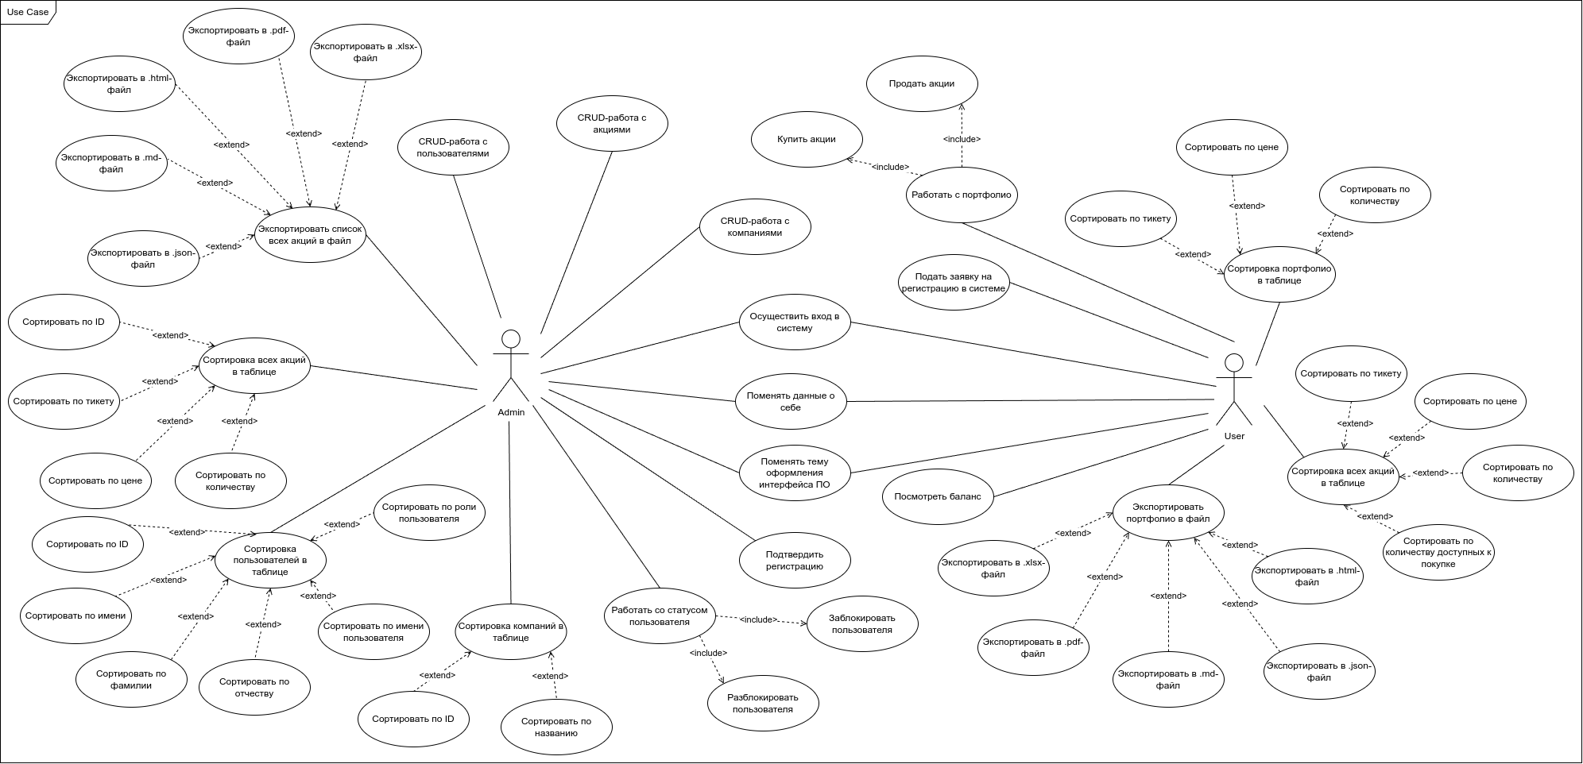

Рисунок 7.1 – Диаграмма вариантов использования системы управления акциями инвестиционного фонда

Рассмотрим диаграмму более подробно. Начнем с актеров, присутствующих на диаграмме:

1 Admin (Администратор). Этот актер представляет сотрудника инвестиционного фонда, который обладает расширенными правами доступа. Администратор отвечает за управление акциями, компаниями, пользователями и их статусами. Основная цель администратора – поддерживать систему в актуальном состоянии, управлять данными и обеспечивать ее корректное функционирование.

2 User (Пользователь): Этот актер представляет инвестора, который использует систему для управления своим портфелем, покупки и продажи акций, а также получения информации о рынке. Пользователь имеет ограниченный доступ по сравнению с администратором и ориентирован на выполнение операций, связанных с инвестициями.

Диаграмма содержит множество вариантов использования, которые можно разделить на две группы: те, что доступны администратору, и те, что доступны пользователю. Также есть общие сценарии, такие как авторизация, которые применимы к обоим актерам.

Администратор имеет доступ к следующим вариантам использования:

1 CRUD-работа с пользователями. Этот сценарий включает создание, чтение, обновление и удаление пользователей в системе. Администратор может добавлять новых пользователей, редактировать их данные (например, имя, фамилию, роль), а также удалять их из системы.

2 Подтвердить регистрацию. Администратор может подтвердить регистрацию нового пользователя после того, как тот подал заявку.

3 Работать со статусом пользователя. Этот сценарий позволяет администратору изменять статус пользователя. Этот вариант использования включает два под-сценария через отношение «include».

3.1 Заблокировать пользователя. Администратор может заблокировать пользователя, например, при нарушении правил использования системы.

3.2 Разблокировать пользователя. Администратор может снять блокировку, возвращая пользователю доступ к системе.

4 Сортировка пользователей в таблице (связи через «extend»). При просмотре списка пользователей администратор может сортировать их по различным критериям: по ID, по имени, по фамилии, по отчеству, по имени пользователя, по роли пользователя.

5 CRUD-работа с акциями. Администратор может управлять акциями, включая их создание, редактирование, удаление и просмотр. Это критически важно для поддержания актуальности данных о рынке.

6 CRUD-работа с компаниями. Этот сценарий позволяет администратору управлять данными о компаниях, чьи акции торгуются в системе. Администратор может добавлять новые компании, обновлять информацию о них (например, название, их акции) или удалять их.

7 Экспортировать список всех акций в файл. Администратор может экспортировать данные об акциях в файл для анализа или отчетности. Этот сценарий расширяется через отношение «extend» следующими подсценариями, которые уточняют формат экспорта: в .xlsx-файл, в .pdf-файл, в .md-файл, в .json-файл, в .html-файл.

8 Сортировка всех акций в таблице. Администратор может сортировать акции в таблице по различным критериям для удобства работы: по ID, по тикету, по цене, по количеству.

9 Сортировка компаний в таблице. Этот сценарий позволяет администратору сортировать компании по различным критериям: по ID, по названию.

Как пользователь, так и администратор имеет доступ к следующим вариантам использования:

1 Осуществить вход в систему. Администратор, как и пользователь, должен авторизоваться для доступа к системе. Этот сценарий является общим для обоих актеров.

2 Поменять тему оформления интерфейса ПО. Администратор, как и пользователь, может изменить тему интерфейса (например, светлую или темную) для удобства работы.

3. Поменять данные о себе. И пользователь, и администратор могут поменять такие данные о себе, как имя пользователя, пароль, имя, фамилия и отчество.

Пользователь имеет доступ к следующим вариантам использования:

1 Подать заявку на регистрацию в системе. Пользователь может подать заявку на регистрацию, после чего администратор должен ее подтвердить.

2 Работать с портфолио. Этот сценарий включает управление портфелем пользователя, включая покупку и продажу акций. Этот вариант использования включает два подсценария через отношение «include».

2.1 Купить акции. Пользователь может приобрести акции, выбрав нужную компанию и указав количество.

2.2 Продать акции. Пользователь может продать акции из своего портфеля.

3 Экспортировать портфолио в файл. Пользователь может экспортировать данные о своем портфеле в файл для анализа или хранения. Этот сценарий расширяется через отношение «extend» следующими подсценариями, которые уточняют формат экспорта: в .xlsx-файл, в .pdf-файл, в .md-файл, в .json-файл, в .html-файл.

4 Сортировка портфолио в таблице. Пользователь может сортировать акции в своем портфеле по различным критериям: по тикету, по цене, по количеству.

5 Сортировка всех акций в таблице. Пользователь может сортировать список всех доступных акций для выбора при покупке: по тикету, по цене, по количеству, по количеству доступных к покупке.

6 Посмотреть баланс. Пользователь может проверить текущий баланс своего портфеля, чтобы оценить доступные средства для инвестиций.

Диаграмма вариантов использования позволила структурировать функциональные требования к системе управления акциями инвестиционного фонда, выделив ключевые роли пользователей (администратора и пользователя) и сценарии их взаимодействия с системой. Она дала четкое представление о том, какие действия могут выполнять пользователи, и как эти действия связаны между собой. Благодаря использованию отношений «include» и «extend», удалось уточнить зависимости между сценариями, что упрощает дальнейшую разработку и реализацию системы. Диаграмма также выявила необходимость реализации таких функций, как экспорт данных в различные форматы и сортировка по множеству критериев, что может быть использовано для улучшения пользовательского опыта. В целом, данная диаграмма стала важным шагом в проектировании системы, обеспечив основу для дальнейшего моделирования ее структуры, поведения и архитектуры.

# 7.2 Описание структуры системы на основе диаграммы классов

Диаграмма классов является ключевым инструментом в объектно-ориентированном проектировании, позволяющим визуализировать структуру системы, ее компоненты, их взаимодействие и зависимости. Она предоставляет разработчикам и архитекторам четкое представление о классах, их атрибутах, методах и связях, что упрощает процесс проектирования, реализации и поддержки системы. В данном разделе представлены диаграммы классов клиента и сервера, которые описывают архитектуру системы управления портфелем акций. Диаграмма клиента фокусируется на пользовательском интерфейсе и логике взаимодействия с сервером, тогда как диаграмма сервера (будет представлена далее) раскроет серверную логику обработки запросов и управления данными. Эти диаграммы помогают понять, как система разделяет ответственность между клиентом и сервером, обеспечивая модульность и масштабируемость.

На рисунке 7.2 изображена диаграмма классов клиентской части приложения, которая включает в себя классы и перечисления, такие как AdminMenuController, CompaniesController, PortfolioController, User, Stock, Company, AlertUtil, а также утилитные классы (Serializer, Deserializer, PasswordHasher) и экспортеры (ExcelExporter, PdfExporter, JsonExporter и др.). Классы связаны ассоциациями, агрегациями и зависимостями, отражая взаимодействие между контроллерами интерфейса, сервисами, моделью данных и утилитами.

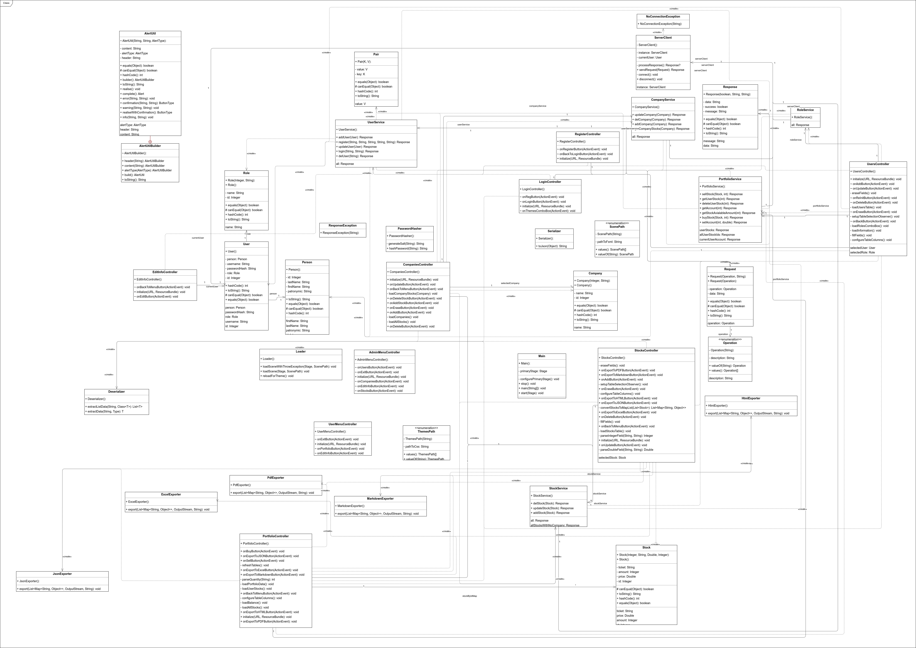

Рисунок 7.2 – Диаграмма классов клиентской части системы управления акциями инвестиционного фонда



Рисунок 7.2 – Диаграмма классов клиентской части системы управления акциями инвестиционного фонда, лист 2

Диаграмма классов клиента представляет собой детализированную схему, отражающую архитектуру клиентской части системы управления портфелем акций. Она включает в себя несколько ключевых групп классов: контроллеры, модели данных, сервисы, утилиты и экспортеры. Рассмотрим каждую группу и их взаимодействие.

Контроллеры пользовательского интерфейса. Контроллеры отвечают за обработку действий пользователя и управление сценами JavaFX. Основные классы этой группы:

1 LoginController. Управляет экраном входа. Имеет методы onLoginButton, onRegButton и onThemesComboBox для обработки событий входа, перехода к регистрации и выбора темы оформления.

2 RegisterController. Обрабатывает регистрацию пользователя с методами onRegisterButton и onBackToLoginButton.

3 AdminMenuController и UserMenuController. Контроллеры меню для администратора и пользователя соответственно. AdminMenuController предоставляет доступ к управлению пользователями, компаниями, акциями и редактированию информации через методы onUsersButton, onCompaniesButton, onStocksButton и onEditInfoButton. UserMenuController ограничивает функционал до управления портфелем (onPortfolioButton) и редактирования профиля (onEditInfoButton).

4 PortfolioController. Управляет портфелем пользователя. Поддерживает покупку (onBuyButton), продажу (onSellButton) и экспорт данных в различные форматы (onExportToJSONButton, onExportToExcelButton, onExportToPDFButton и др.). Также включает методы для загрузки данных (loadPortfolioData, loadUserStocks) и настройки таблиц (configureTableColumns).

5 CompaniesController. Позволяет администратору управлять компаниями и их акциями. Методы onAddButton, onDeleteButton, onUpdateButton обеспечивают CRUD-операции, а loadCompanies и loadCompanyStocks загружают данные.

6 StocksController. Управляет акциями с возможностью добавления, удаления, обновления и экспорта (onAddButton, onDeleteButton, onExportToPDFButton и др.). Метод configureTableColumns настраивает отображение таблиц.

7 EditInfoController. Отвечает за редактирование пользовательской информации (onEditButton).

Все контроллеры реализуют метод initialize(URL, ResourceBundle), что указывает на их интеграцию с JavaFX для инициализации компонентов интерфейса.

Модель данных. Модель данных представлена классами, описывающими сущности системы:

1 User. Содержит поля id, username, passwordHash, role (ассоциация с Role) и person (ассоциация с Person). Использует стандартные методы equals, hashCode, toString.

2 Person. Хранит информацию о человеке (id, firstName, lastName, patronymic).

3 Role. Описывает роль пользователя (id, name).

4 Company. Представляет компанию с полями id и name.

5 Stock. Описывает акцию с атрибутами id, ticket, price, amount.

Эти классы имеют методы equals, hashCode и toString, что указывает на их использование в коллекциях и для сравнения объектов.

Сервисы. Сервисы обеспечивают взаимодействие с сервером через отправку запросов и обработку ответов:

1 ServerClient. Синглтон-класс (поле instance), который управляет соединением с сервером (connect, disconnect) и отправкой запросов (sendRequest). Хранит текущего пользователя (currentUser – ассоциация с User).

2 UserService. Предоставляет методы для управления пользователями: addUser, delUser, updateUser, authUser, getUser. Использует ServerClient для отправки запросов.

3 PortfolioService. Управляет портфелем пользователя: покупка (buyStock), продажа (sellStock), получение данных (getUserStock, getAccount).

4 CompanyService. Обрабатывает операции с компаниями (addCompany, delCompany, updateCompany) и их акциями (getCompanyStocks).

5 StockService. Управляет акциями (addStock, delStock, updateStock).

6 RoleService. Получает список ролей (all).

Утилиты. Утилитные классы обеспечивают вспомогательные функции:

1 AlertUtil и AlertUtilBuilder. Классы для создания и отображения уведомлений. AlertUtil поддерживает типы уведомлений (error, warning, info, confirmation), а AlertUtilBuilder реализует паттерн Builder для удобной настройки уведомлений.

2 Serializer и Deserializer. Отвечают за сериализацию (toJson) и десериализацию (extractData, extractListData) данных в/из JSON.

3 PasswordHasher. Генерирует хэш пароля (hashPassword) с использованием соли (generateSalt).

4 Loader. Управляет загрузкой сцен JavaFX (loadScene, loadSceneWithThrowException) и перезагрузкой тем (reloadForTheme).

Экспортеры. Классы для экспорта данных в различные форматы: ExcelExporter, PdfExporter, JsonExporter, HtmlExporter, MarkdownExporter. Каждый класс имеет метод export, который принимает список данных, поток вывода и заголовок, и экспортирует данные в соответствующий формат.

Перечисления. Перечисления задают фиксированные наборы значений:

1 ScenePath. Путь к FXML-файлам сцен (pathToFxml).

2 ThemesPath. Путь к CSS-файлам тем оформления (pathToCss).

3 Operation.Типы операций (description, readOperation, modifyOperation).

Взаимодействия и процессы:

1 Аутентификация и регистрация. LoginController и RegisterController взаимодействуют с UserService для аутентификации (authUser) и регистрации (addUser). UserService формирует объект Request (связь с Operation) и отправляет его через ServerClient. Ответ (Response) десериализуется с помощью Deserializer.

2 Управление портфелем. PortfolioController использует PortfolioService для покупки и продажи акций. Данные экспортируются через соответствующие экспортеры (ExcelExporter, PdfExporter и др.).

3 Администрирование. AdminMenuController предоставляет доступ к управлению компаниями (CompaniesController), акциями (StocksController) и пользователями (UsersController). Эти контроллеры используют сервисы (CompanyService, StockService, UserService) для выполнения операций.

4 Обработка ошибок. Классы NoConnectionException и ResponseException обрабатывают исключения, связанные с сетью и ответами сервера. AlertUtil отображает уведомления об ошибках.

5 Темы оформления. LoginController позволяет выбрать тему через ThemesPath, а Loader применяет ее к сценам.

На рисунке 7.3 изображена диаграмма классов серверной части приложения.

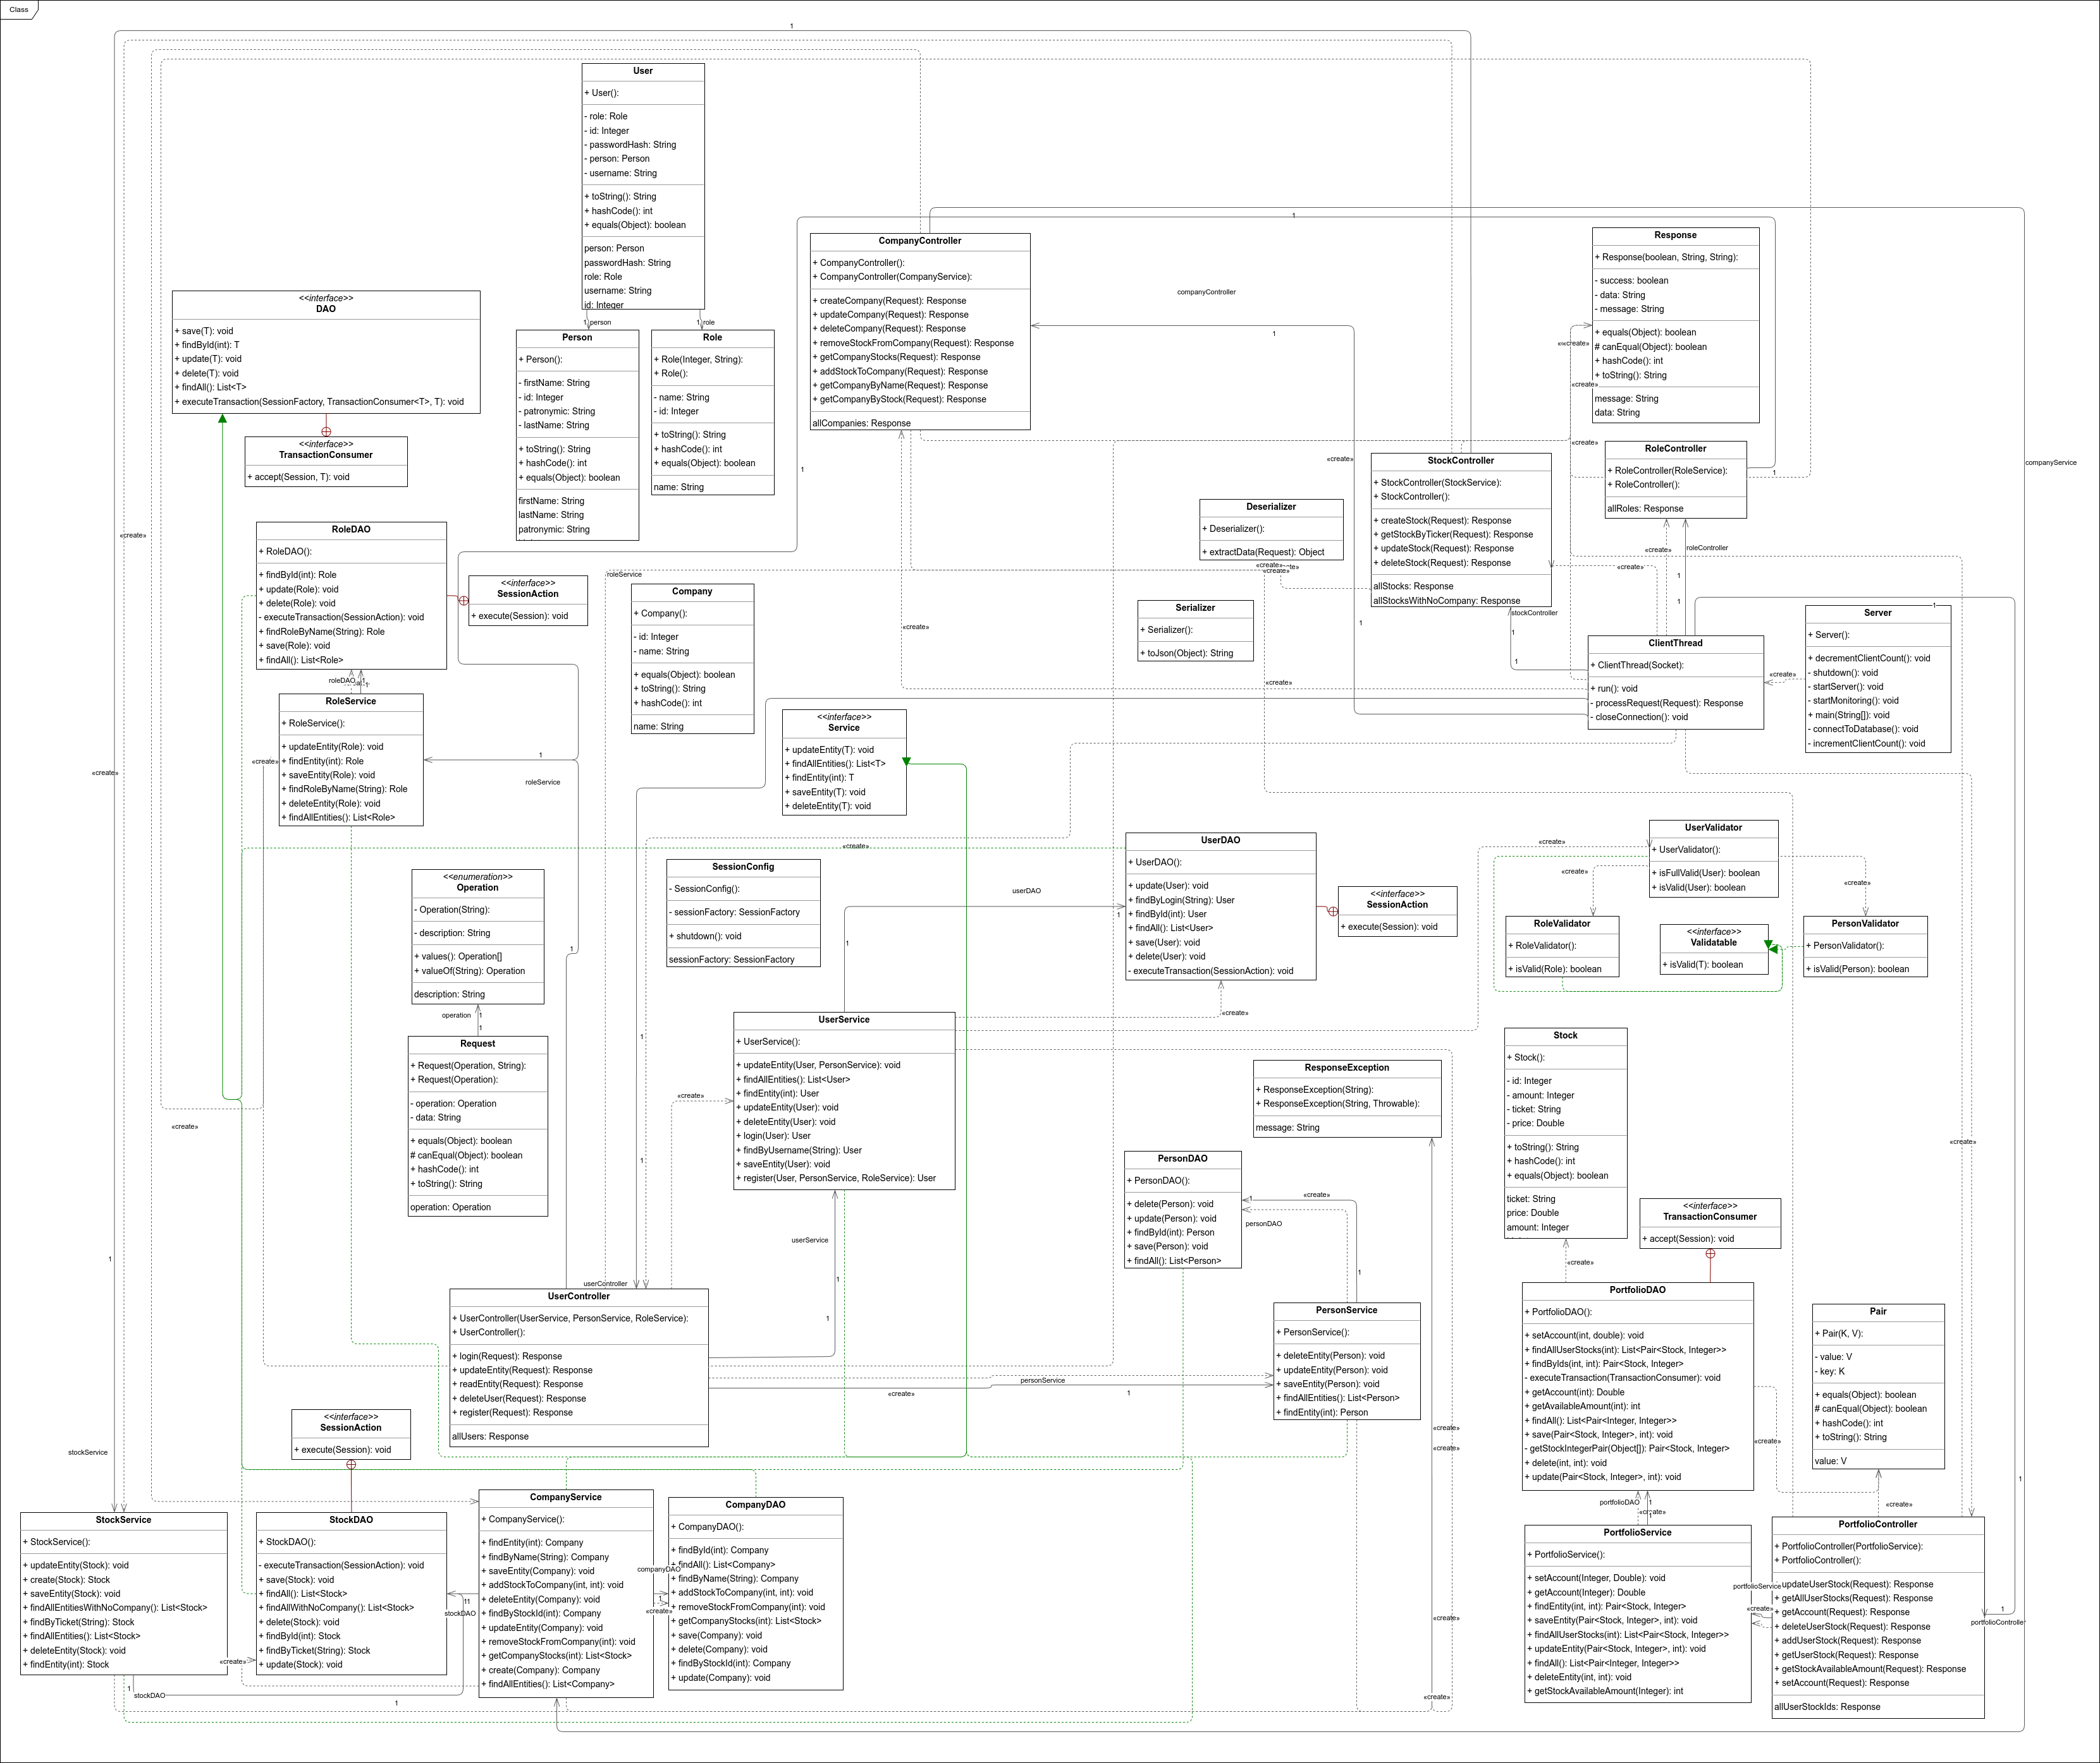

Рисунок 7.3 – Диаграмма классов серверной части системы управления акциями инвестиционного фонда



Рисунок 7.3 – Диаграмма классов серверной части системы управления акциями инвестиционного фонда, лист 2

Диаграмма классов сервера включает классы и перечисления, такие как Server, ClientThread, UserController, PortfolioController, CompanyController, StockController, RoleController, User, Stock, Company, Role, Person, Request, Response, Serializer, Deserializer, а также DAO-классы (UserDAO, StockDAO, CompanyDAO, RoleDAO, PersonDAO), сервисы (UserService, StockService, CompanyService, RoleService, PersonService, PortfolioService) и интерфейсы (DAO<T>, Service<T>). Классы связаны через ассоциации, зависимости, реализации интерфейсов и агрегации, отражая серверную логику обработки запросов, управления данными и взаимодействие с базой данных.

Диаграмма классов сервера представляет архитектуру серверной части системы управления портфелем акций. Она организована по принципу разделения ответственности между слоями: слой взаимодействия с клиентом, слой бизнес-логики (контроллеры и сервисы), слой доступа к данным (DAO) и утилитные классы. Рассмотрим каждую группу классов и их взаимодействие.

Слой взаимодействия с клиентом. Этот слой отвечает за установку соединения с клиентом и обработку запросов:

1 Server. Основной класс сервера. Содержит методы для запуска сервера (startServer), мониторинга (startMonitoring), подключения к базе данных (connectToDatabase), управления количеством клиентов (incrementClientCount, decrementClientCount) и завершения работы (shutdown). Метод main является точкой входа.

2 ClientThread. Класс, представляющий поток для обработки запросов от клиента. Имеет конструктор ClientThread(Socket), метод run для выполнения запросов, processRequest(Request) для обработки запросов с возвратом Response, и closeConnection для завершения соединения. Связан с Server через зависимость (создается сервером).

Контроллеры (слой бизнес-логики). Контроллеры обрабатывают запросы от клиента и делегируют выполнение сервисам:

1 UserController. Управляет пользователями. Поддерживает методы login, register, updateEntity, readEntity, deleteUser, каждый из которых принимает Request и возвращает Response. Имеет зависимости с UserService, PersonService, RoleService для выполнения операций. Поле allUsers: Response хранит список всех пользователей.

2 PortfolioController. Управляет портфелем пользователя. Методы включают updateUserStock, getAllUserStocks, getAccount, deleteUserStock, addUserStock, getUserStock, getStockAvailableAmount, setAccount. Поле allUserStockIds: Response хранит идентификаторы акций пользователя. Зависит от PortfolioService.

3 CompanyController. Управляет компаниями и их акциями. Методы: createCompany, updateCompany, deleteCompany, removeStockFromCompany, getCompanyStocks, addStockToCompany, getCompanyByName, getCompanyByStock. Поле allCompanies: Response хранит список всех компаний. Зависит от CompanyService.

4 StockController. Управляет акциями. Методы: createStock, getStockByTicker, updateStock, deleteStock. Поля allStocks и allStocksWithNoCompany (тип Response) хранят списки акций. Зависит от StockService.

5 RoleController. Управляет ролями. Имеет поле allRoles: Response и зависит от RoleService.

Все контроллеры принимают Request, используют сервисы для выполнения операций и возвращают Response. Они также используют Deserializer для извлечения данных из запросов.

Сервисы (слой бизнес-логики). Сервисы реализуют интерфейс Service<T> и обеспечивают бизнес-логику, взаимодействуя с DAO:

1 Service<T>. Интерфейс с методами updateEntity, findAllEntities, findEntity, saveEntity, deleteEntity.

2 UserService. Реализует Service<User>. Методы включают findByUsername, create, а также стандартные методы интерфейса. Зависит от UserDAO, UserValidator и PasswordHasher.

3 PortfolioService. Управляет портфелем. Методы: setAccount, getAccount, findEntity, saveEntity, findAllUserStocks, updateEntity, findAll, deleteEntity, getStockAvailableAmount. Зависит от PortfolioDAO.

4 CompanyService. Реализует Service<Company>. Методы: findEntity, findByName, saveEntity, addStockToCompany, deleteEntity, findByStockId, updateEntity, removeStockFromCompany, getCompanyStocks, create, findAllEntities. Зависит от CompanyDAO.

5 StockService. Реализует Service<Stock>. Методы: updateEntity, create, saveEntity, findAllEntitiesWithNoCompany, findByTicket, findAllEntities, deleteEntity, findEntity. Зависит от StockDAO.

6 RoleService. Реализует Service<Role>. Методы: updateEntity, findEntity, saveEntity, findRoleByName, deleteEntity, findAllEntities. Зависит от RoleDAO.

7 PersonService. Реализует Service<Person>. Методы: deleteEntity, updateEntity, saveEntity, findAllEntities, findEntity. Зависит от PersonDAO.

Все сервисы используют DAO-классы для доступа к данным и валидаторы (например, UserValidator, RoleValidator) для проверки корректности данных.

Слой доступа к данным (DAO). DAO-классы реализуют интерфейс DAO<T> и взаимодействуют с базой данных через Hibernate:

1 DAO<T>. Интерфейс с методами save, findById, update, delete, findAll, executeTransaction.

2 UserDAO. Реализует DAO<User>. Методы: findById, update, delete, executeTransaction, findByUsername, save, findAll.

3 PortfolioDAO. Управляет портфелем. Методы: setAccount, findAllUserStocks, findByIds, executeTransaction, getAccount, getAvailableAmount, findAll, save, getStockIntegerPair, delete, update.

4 CompanyDAO. Реализует DAO<Company>. Методы: findById, findAll, findByName, addStockToCompany, removeStockFromCompany, getCompanyStocks, save, delete, findByStockId, update.

5 StockDAO. Реализует DAO<Stock>. Методы: executeTransaction, save, findAll, findAllWithNoCompany, delete, findById, findByTicket, update.

6 RoleDAO. Реализует DAO<Role>. Методы: findById, update, delete, executeTransaction, findRoleByName, save, findAll.

7 PersonDAO. Реализует DAO<Person>. Методы: delete, update, findById, save, findAll.

DAO-классы используют SessionConfig (содержит sessionFactory: SessionFactory) для управления сессиями Hibernate. Интерфейсы SessionAction и TransactionConsumer обеспечивают выполнение транзакций.

Модель данных. Модель данных представлена классами, описывающими сущности системы:

1 User. Поля: id, username, passwordHash, person (ассоциация с Person), role (ассоциация с Role). Методы: equals, hashCode, toString.

2 Person. Поля: id, firstName, lastName, patronymic. Методы: equals, hashCode, toString.

3 Role. Поля: id, name. Методы: equals, hashCode, toString.

4 Company. Поля: id, name. Методы: equals, hashCode, toString.

5 Stock. Поля: id, ticket, price, amount. Методы: equals, hashCode, toString.

Утилиты и перечисления:

1 Pair<K, V>. Утилитный класс для хранения пары ключ-значение. Поля: key, value. Методы: equals, canEqual, hashCode, toString.

2 Request. Класс запроса с полями operation (ассоциация с Operation) и data. Методы: equals, canEqual, hashCode, toString.

3 Response. Класс ответа с полями success, data, message. Методы: equals, canEqual, hashCode, toString.

4 Operation. Перечисление с полями description, readOperation, modifyOperation. Методы: values, valueOf.

5 Serializer и Deserializer. Классы для сериализации (toJson) и десериализации (extractData) данных.

6 ResponseException. Исключение для обработки ошибок ответа (message).

Диаграммы классов клиента и сервера предоставляют полное представление о структуре системы управления портфелем акций. Диаграмма клиента демонстрирует, как организовано взаимодействие между интерфейсом, бизнес-логикой и сервером, подчеркивая модульность и разделение ответственности. Она помогает разработчикам понять, как реализовать пользовательский функционал, включая аутентификацию, управление портфелем и экспорт данных. Диаграмма сервера раскрывает серверную логику обработки запросов и управления данными, акцентируя внимание на разделении слоев (контроллеры, сервисы, DAO) и взаимодействии с базой данных через Hibernate. Вместе эти диаграммы обеспечивают основу для дальнейшей разработки, тестирования и поддержки системы, а также упрощают ее масштабирование и модификацию.

# 7.3 Анализ поведения системы с использованием диаграммы последовательностей

Диаграмма последовательностей является важным инструментом для анализа поведения системы, так как она позволяет визуализировать взаимодействие между объектами и компонентами системы во времени. В контексте системы управления портфелем акций диаграмма последовательностей описывает процесс аутентификации пользователя, начиная с ввода данных на клиентской стороне и заканчивая успешным входом в систему или обработкой ответа от сервера. Это помогает понять, как данные передаются между клиентом и сервером, как обрабатываются запросы, и как система реагирует на действия пользователя. Диаграмма также выявляет потенциальные узкие места, такие как задержки в сетевом взаимодействии или ошибки в обработке данных, что делает ее полезной для проектирования, реализации и тестирования системы.

Ниже изображена диаграмма последовательностей процесса аутентификации пользователя в системе (рисунок 7.4).

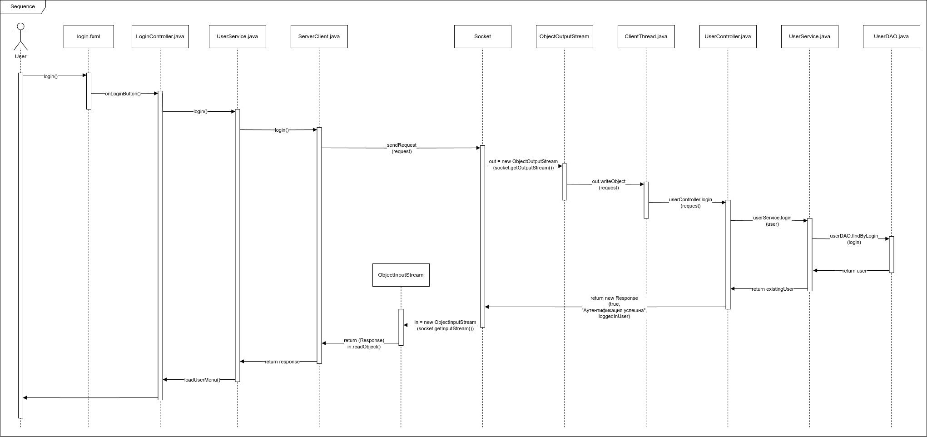

Рисунок 7.4 – Диаграмма последовательностей процесса аутентификации пользователя в системе управления акциями инвестиционного фонда

Диаграмма последовательностей включает 12 участников: User, login.fxml, LoginController.java, UserService.java (на клиентской стороне), ServerClient.java, Socket, ObjectOutputStream, ObjectInputStream, ClientThread.java, UserController.java, UserService.java (на серверной стороне) и UserDAO.java. Линии жизни участников показывают последовательность вызовов методов, начиная с действия пользователя и заканчивая возвратом ответа от сервера.

Диаграмма последовательностей описывает процесс аутентификации пользователя в системе управления портфелем акций. Она охватывает взаимодействие между клиентской и серверной частями, включая пользовательский интерфейс, клиентскую логику, сетевое взаимодействие и серверную обработку запроса. Рассмотрим процесс пошагово:

1 Инициирование процесса пользователем:

- участник: User (пользователь);

- действие: пользователь вводит логин и пароль в интерфейсе login.fxml и нажимает кнопку входа;

- вызов: User инициирует вызов метода login() у login.fxml.

- описание: пользователь взаимодействует с графическим интерфейсом, созданным с использованием FXML (login.fxml). Нажатие кнопки входа запускает процесс аутентификации.

2 Обработка действия в интерфейсе:

- участник: login.fxml;

- действие: login.fxml вызывает метод onLoginButton() у LoginController.java;

- описание: login.fxml – это FXML-файл, описывающий интерфейс входа. При нажатии кнопки входа он передает управление контроллеру LoginController.java, который связан с этим интерфейсом.

3 Обработка запроса в контроллере клиента:

- участник: LoginController.java;

- действие: LoginController.java вызывает метод login() у клиентского UserService.java;

- описание: LoginController.java извлекает введенные пользователем данные (логин и пароль) из полей интерфейса и передает их в UserService.java для дальнейшей обработки. Этот класс отвечает за бизнес-логику на клиентской стороне.

4 Создание запроса на клиентской стороне:

- участник: UserService.java (клиент);

- действие: Клиентский UserService.java вызывает метод login() у ServerClient.java;

- описание: UserService.java формирует запрос на вход, включающий логин и пароль, и передает его в ServerClient.java, который отвечает за взаимодействие с сервером. Этот класс инкапсулирует логику сетевого взаимодействия на клиентской стороне;

5 Отправка запроса на сервер:

- участник: ServerClient.java;

- действие: ServerClient.java вызывает метод sendRequest(request) у Socket;

- описание: ServerClient.java создает объект Request, содержащий данные для входа (логин и пароль), и передает его в Socket для отправки на сервер. Socket представляет сетевое соединение между клиентом и сервером.

6 Инициализация потока вывода:

- участник: Socket;

- действие: Socket создает ObjectOutputStream с вызовом out = new ObjectOutputStream(socket.getOutputStream());

- описание: Socket инициализирует поток вывода (ObjectOutputStream), который будет использоваться для сериализации и отправки объекта Request на сервер. Это стандартный механизм Java для передачи объектов через сеть.

7 Отправка запроса через поток вывода:

- участник: ObjectOutputStream;

- действие: ObjectOutputStream вызывает метод out.writeObject(request) у ClientThread.java;

- описание: ObjectOutputStream сериализует объект Request и отправляет его через сокет. На серверной стороне запрос принимает ClientThread.java, который отвечает за обработку клиентских соединений.

8 Обработка запроса на сервере:

- участник: ClientThread.java;

- действие: ClientThread.java вызывает метод userController.login(request) у UserController.java;

- описание: ClientThread.java десериализует полученный запрос и передает его в UserController.java, который отвечает за обработку запросов, связанных с пользователями, на серверной стороне.

9 Обработка логики входа на сервере:

- участник: UserController.java;

- действие: UserController.java вызывает метод userService.login(user) у серверного UserService.java;

- описание: UserController.java извлекает данные пользователя из запроса (логин и пароль) и передает их в UserService.java для выполнения бизнес-логики входа. Этот UserService.java находится на серверной стороне и отличается от клиентского.

10 Проверка существования пользователя:

- участник: UserService.java (сервер);

- действие: серверный UserService.java вызывает метод userDAO.findByLogin(login) у UserDAO.java;

- описание: UserService.java запрашивает у UserDAO.java информацию о пользователе с указанным логином. UserDAO.java отвечает за взаимодействие с базой данных.

11 Запрос к базе данных:

- участник: UserDAO.java;

- действие: UserDAO.java выполняет запрос и возвращает объект user в UserService.java;

- описание: UserDAO.java выполняет запрос к базе данных (например, через Hibernate) и возвращает объект User, если пользователь с таким логином существует. Если пользователь не найден, возвращается null.

12 Проверка пароля и возврат результата:

- участник: UserService.java (сервер).

- действие: UserService.java возвращает existingUser в UserController.java.

- описание: UserService.java проверяет соответствие пароля (например, сравнивая хэши паролей) и возвращает объект пользователя (existingUser), если аутентификация успешна.

13 Формирование ответа:

- участник: UserController.java;

- действие: UserController.java формирует и возвращает new Response(true, "Аутентификация успешна", loggedInUser) в ClientThread.java;

- описание: UserController.java создает объект Response, указывающий на успешную аутентификацию, с сообщением "Аутентификация успешна" и данными пользователя (loggedInUser).

14 Инициализация потока ввода:

- участник: ClientThread.java;

- действие: ClientThread.java создает ObjectInputStream с вызовом in = new ObjectInputStream(socket.getInputStream());

- описание: ClientThread.java инициализирует поток ввода (ObjectInputStream) для получения ответа от сервера.

15 Чтение ответа:

- участник: ObjectInputStream;

- действие: ObjectInputStream выполняет (Response)in.readObject() и возвращает response в ClientThread.java;

- описание: ObjectInputStream десериализует ответ от сервера и возвращает его в виде объекта Response.

16 Передача ответа клиенту:

- участник: ClientThread.java;

- действие: ClientThread.java возвращает response в ServerClient.java;

- описание: ClientThread.java передает полученный ответ обратно клиенту через сетевое соединение.

17 Обработка ответа на клиентской стороне:

- участник: ServerClient.java.

- действие: ServerClient.java возвращает response в клиентский UserService.java;

- описание: ServerClient.java передает ответ в UserService.java на клиентской стороне для дальнейшей обработки.

18 Обновление интерфейса:

- участник: UserService.java (клиент);

- действие: клиентский UserService.java вызывает loadUserMenu() у LoginController.java;

- описание: UserService.java интерпретирует успешный ответ и передает управление LoginController.java для обновления интерфейса.

19 Отображение результата пользователю:

- участник: LoginController.java;

- действие: LoginController.java возвращает управление User.

- описание: LoginController.java загружает меню пользователя (loadUserMenu()), отображая основной интерфейс системы после успешного входа.

Диаграмма последовательностей позволила детально проанализировать процесс аутентификации пользователя в системе управления портфелем акций, начиная от действия пользователя и заканчивая обновлением интерфейса после успешного входа. Она показала, как данные передаются между клиентом и сервером, как обрабатываются запросы на разных уровнях (интерфейс, бизнес-логика, доступ к данным), и как система возвращает результат. Диаграмма выявила четкое разделение ответственности между компонентами: клиентская часть отвечает за взаимодействие с пользователем, а серверная – за обработку запросов и доступ к базе данных. Это помогает разработчикам понять динамику работы системы, выявить потенциальные узкие места (например, в сетевом взаимодействии или доступе к базе данных) и улучшить проектирование. Кроме того, диаграмма служит основой для написания тестов, так как демонстрирует ожидаемое поведение системы на каждом этапе процесса аутентификации.

# 7.4 Моделирование жизненного цикла объектов с помощью диаграммы состояний

Диаграмма состояний (State Machine Diagram) представляет собой мощный инструмент визуального моделирования в UML, который позволяет наглядно отобразить поведение системы в терминах последовательности состояний, через которые проходит объект в ответ на внешние события. Актуальность использования именно этого вида диаграмм обусловлена тем, что процессы управления акциями по своей природе являются конечными автоматами с четко выраженными состояниями и переходами между ними. В отличие от других UML-диаграмм, диаграмма состояний особенно хорошо подходит для моделирования:

- временных аспектов работы системы;

- реактивного поведения в ответ на внешние события;

- сложной логики принятия решений.

В данном разделе будет подробно рассмотрена диаграмма состояний, описывающая процесс покупки акций в инвестиционном фонде, с детальным анализом каждого состояния, условий переходов и возможных вариантов развития событий.

Ниже изображена диаграмма состояний процесса покупки акций (рисунок 7.5).

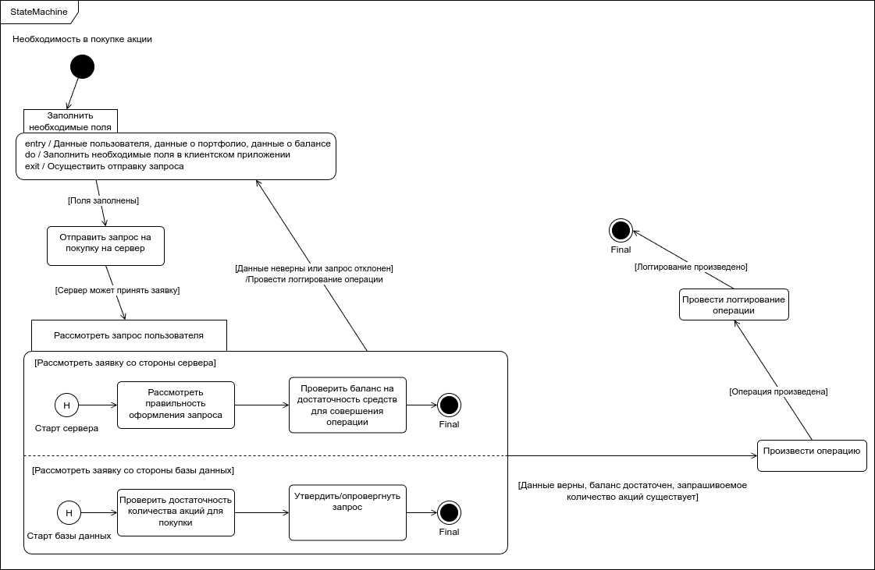

Рисунок 7.5 – Диаграмма состояний процесса покупки акций в системе управления акциями инвестиционного фонда

Проведем детальный анализ диаграммы состояний. Процесс начинается с состояния «Необходимость в покупке акции», которое представляет собой начальное состояние (initial state) нашей системы. Это состояние обозначает момент, когда у пользователя возникает потребность в приобретении определенных ценных бумаг. Из этого состояния система немедленно переходит к состоянию «Заполнить необходимые поля», что инициирует процесс ввода данных о предполагаемой сделке.

Состояние «Заполнить необходимые поля» является ключевым в процессе покупки акций. В рамках этого состояния система должна:

- предоставить пользователю интерфейс для ввода данных, необходимых для совершения транзакции;

- обеспечить валидацию вводимых данных;

- подготовить данные для отправки на сервер.

Переход к следующему состоянию «Отправить запрос на покупку на сервер» происходит только при выполнении условия «Поля заполнены», что означает успешное завершение всех проверок на стороне клиента.

Состояние «Отправить запрос на покупку на сервер» представляет собой критически важный этап взаимодействия клиентской части системы с серверной инфраструктурой. В этом состоянии происходят следующие процессы:

- установка защищенного соединения;

- передача данных;

- ожидание подтверждения.

Успешный переход к состоянию «Рассмотреть запрос пользователя» возможен только при выполнении условия «Сервер может принять заявку», которое подразумевает:

- доступность сервера;

- корректность формата запроса;

- наличие необходимых прав у пользователя.

Состояние «Рассмотреть запрос пользователя» является составным, и его необходимо рассматривать с различных сторон. Начнем рассматривать состояние со стороны сервера.

Подпроцесс «Рассмотреть правильность оформления запроса» включает в себя следующие процессы:

- анализ структуры запроса;

- проверка авторизации;

- верификация сессии.

Подпроцесс «Проверить баланс на достаточность средств для совершения операции» включает в себя следующие процессы:

- расчет полной стоимости;

- проверка лимитов;

- анализ доступного остатка.

Рассмотрим составное состояние «Рассмотреть запрос пользователя» со стороны базы данных.

Подпроцесс «Проверить достаточность количества акций для покупки» включает в себя следующие процессы:

- анализ ликвидности;

- учет ограничений;

- расчет доступного объема.

Подпроцесс «Утвердить/опровергнуть запрос» включает в себя следующие процессы:

- совокупная оценка проверок;

- формирование решения;

- подготовка результата;

- инициализация исполнения.

Если запрос был опровергнут, система возвращается в состояние «Заполнить необходимые поля», а также проводит логгирование неудачной операции. В противном случае, система переходит к своим финальным состоянием.

Система переходит в состояние «Произвести операцию» при условии того, что введенные данные были верны, баланс достаточен, а запрашиваемое количество акций существует. Оно включает в себя следующие процессы:

- списание денежных средств;

- зачисление ценных бумаг;

- обновление позиций.

Состояние «Провести логгирование операции» включает в себя следующие процессы:

- фиксация в журнале;

- генерация уведомлений.

После состояния «Провести логгирование операции» и при условии того, что логгирование было произведено, система переходит в свое финальное состояние (final).

Разработанная диаграмма состояний детально описывает полный цикл обработки заявки на покупку акций, начиная от момента инициации операции пользователем до финального исполнения или отклонения заявки. Она охватывает все ключевые состояния системы, включая ввод данных, проверку баланса, валидацию запроса и непосредственное исполнение операции, а также предусматривает обработку различных исключительных ситуаций. Каждый переход между состояниями четко определен через конкретные условия и события, что обеспечивает полную прозрачность бизнес-процесса.

Особую ценность данная модель представляет с точки зрения соответствия регуляторным требованиям и обеспечения контроля над финансовыми операциями. Диаграмма не только отражает текущую логику работы системы, но и закладывает основы для будущего развития, позволяя интегрировать дополнительные функциональные возможности, такие как поддержка сложных инвестиционных стратегий или подключение внешних торговых площадок. Это делает ее важным инструментом как для разработчиков, так и для всех участников проекта.

# 7.5 Моделирование физического размещения системы с помощью диаграммы развертывания

Диаграмма развертывания является важным инструментом в процессе проектирования программного обеспечения, так как она предоставляет наглядное представление физической архитектуры системы. Она показывает, как программные компоненты, называемые артефактами, распределяются по аппаратным устройствам и исполняющим средам, а также описывает их взаимодействие через сетевые соединения. Для программного средства управления акциями инвестиционного фонда диаграмма развертывания необходима для определения инфраструктуры, обеспечивающей функционирование системы. Она помогает разработчикам, системным администраторам и другим заинтересованным сторонам понять, какие аппаратные и программные ресурсы необходимы для работы приложения. Диаграмма позволяет выявить потенциальные узкие места в архитектуре, определить требования к оборудованию и обеспечить масштабируемость и надежность системы. В данном разделе представлена диаграмма развертывания, которая отражает физическое размещение компонентов системы, а также подробное описание ее структуры и процессов.

Диаграмма развертывания программного средства для управления акциями инвестиционного фонда представлена на рисунке 7.6. Она иллюстрирует физическую архитектуру системы, включая аппаратные устройства, исполняющие среды, программные артефакты и их взаимодействие.

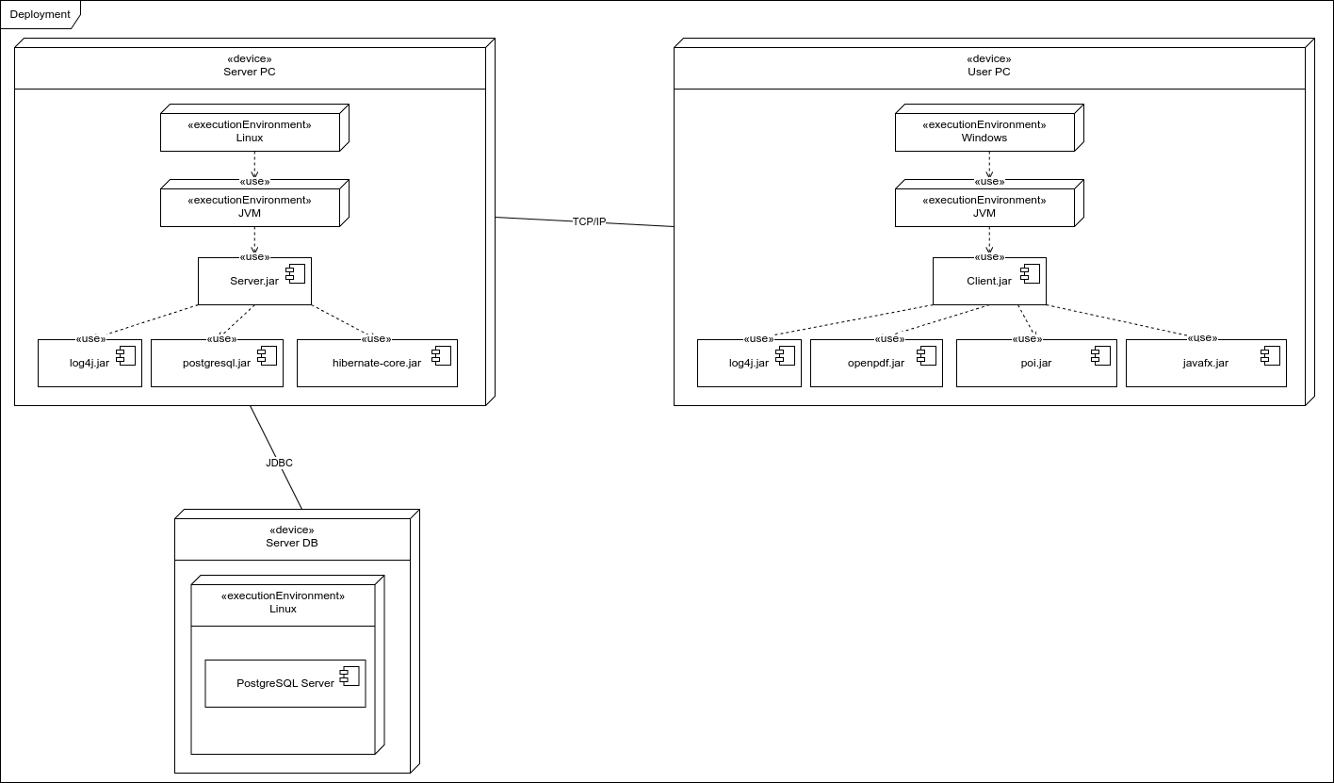

Рисунок 7.6 – Диаграмма развертывания системы управления акциями инвестиционного фонда

Диаграмма развертывания системы управления акциями инвестиционного фонда включает три основных аппаратных устройства: сервер (Server PC), клиентский компьютер (User PC) и сервер базы данных (Server DB). Эти устройства связаны между собой сетевыми соединениями, которые обеспечивают взаимодействие компонентов системы. Рассмотрим каждый элемент диаграммы подробнее.

Сервер (Server PC). Устройство Server PC обозначено стереотипом «device» и представляет собой сервер, на котором развернута серверная часть приложения. На сервере установлена операционная система Linux, которая выступает в качестве исполняющей среды (стереотип «executionEnvironment»). Внутри этой среды работает виртуальная машина Java (JVM), которая обеспечивает выполнение серверного приложения. JVM является ключевой средой для выполнения Java-программ, обеспечивая платформонезависимость, управление памятью и выполнение байт-кода.

На сервере развернуты следующие программные артефакты:

1 Server.jar – основной исполняемый файл серверной части приложения. Этот артефакт содержит бизнес-логику системы, включая обработку запросов от клиентов, управление транзакциями и взаимодействие с базой данных. Server.jar зависит от JVM, что обозначено связью «use» между этим артефактом и JVM.

2 log4j.jar – библиотека для ведения логов. Она используется серверным приложением для записи информации о действиях системы, ошибках и других событиях. Логирование упрощает отладку, мониторинг и анализ работы приложения.

3 postgresql.jar – драйвер JDBC для взаимодействия с базой данных PostgreSQL. Этот артефакт обеспечивает связь между серверным приложением и сервером базы данных, позволяя выполнять SQL-запросы.

4 hibernate-core.jar – библиотека Hibernate, используемая для объектно-реляционного отображения (ORM). Она позволяет серверному приложению работать с данными базы в виде объектов Java, упрощая операции создания, чтения, обновления и удаления данных.

Все перечисленные артефакты связаны с Server.jar через зависимости «use», что указывает на их использование серверным приложением для выполнения своих функций. Например, Server.jar использует log4j.jar для записи логов, postgresql.jar для доступа к базе данных и hibernate-core.jar для работы с данными в объектно-ориентированном стиле.

Сервер базы данных (Server DB). Устройство Server DB также обозначено стереотипом «device» и представляет собой отдельный сервер, предназначенный для хранения и управления данными системы. На этом сервере установлена операционная система Linux, в которой работает сервер базы данных PostgreSQL Server. PostgreSQL является надежной реляционной базой данных, используемой для хранения информации об акциях, портфелях пользователей и других сущностях инвестиционного фонда.

Связь между Server PC и Server DB осуществляется через протокол JDBC, что отмечено на диаграмме соответствующей меткой. Эта связь позволяет серверному приложению (Server.jar) отправлять запросы к базе данных для получения, обновления или записи данных. Использование JDBC-драйвера (postgresql.jar) обеспечивает стандартизированное и эффективное взаимодействие между сервером приложения и базой данных. Например, при запросе данных об акциях сервер отправляет SQL-запрос через JDBC, получает результаты и обрабатывает их для передачи клиенту.

Клиентский компьютер (User PC). Устройство User PC обозначено стереотипом «device» и представляет собой компьютер пользователя, на котором запущена клиентская часть приложения. На клиентском компьютере установлена операционная система Windows, которая служит исполняющей средой (стереотип «executionEnvironment»). Внутри этой среды работает JVM, обеспечивающая выполнение клиентского приложения. JVM на клиентском компьютере, как и на сервере, обеспечивает платформонезависимость и управление выполнением Java-кода.

На клиентском компьютере развернуты следующие артефакты:

1 Client.jar – основной исполняемый файл клиентской части приложения. Этот артефакт содержит пользовательский интерфейс и логику взаимодействия с сервером. Client.jar зависит от JVM, что обозначено связью «use».

2 log4j.jar – библиотека для ведения логов, аналогичная той, что используется на сервере. Она позволяет записывать информацию о действиях клиента, что полезно для диагностики ошибок и анализа поведения приложения.

3 openpdf.jar – библиотека для генерации PDF-документов. Она используется для создания отчетов, таких как отчеты о портфеле акций или истории транзакций, которые пользователь может сохранить или распечатать.

4 poi.jar – библиотека Apache POI, предназначенная для работы с файлами Microsoft Office. Она позволяет экспортировать данные, например, в формат Excel, для анализа портфеля или транзакций.

5 javafx.jar – библиотека JavaFX, обеспечивающая создание современного графического интерфейса пользователя. Она используется для отображения интерактивных элементов управления, таких как таблицы, графики и формы ввода данных.

Все эти артефакты связаны с Client.jar через зависимости «use», что указывает на их использование клиентским приложением. Например, Client.jar использует javafx.jar для построения интерфейса, openpdf.jar и poi.jar для генерации отчетов, а log4j.jar для логирования действий пользователя.

Сетевое взаимодействие: устройства Server PC и User PC связаны через протокол TCP/IP, что обеспечивает передачу данных между клиентским и серверным приложениями. Это сетевое соединение позволяет клиентскому приложению отправлять запросы на сервер, такие как запросы на получение данных об акциях, выполнение транзакций или обновление портфеля, и получать ответы от сервера. Протокол TCP/IP гарантирует надежную передачу данных, что особенно важно для финансовых приложений, где точность и целостность данных являются критическими.

Процессы и взаимодействие: диаграмма развертывания отражает процессы, происходящие в системе, и их распределение по устройствам. Серверная часть (Server.jar) отвечает за обработку запросов от клиентских приложений, выполнение бизнес-логики и взаимодействие с базой данных. Например, когда пользователь запрашивает список доступных акций, сервер получает данные из PostgreSQL через Hibernate и JDBC, обрабатывает их и отправляет результат клиенту по протоколу TCP/IP. Hibernate упрощает работу с базой данных, позволяя серверу обрабатывать данные как объекты Java, в то время как JDBC обеспечивает низкоуровневое выполнение SQL-запросов. Клиентская часть (Client.jar) отвечает за взаимодействие с пользователем. Она отображает данные, полученные от сервера, с помощью графического интерфейса, созданного на основе JavaFX. Пользователь может выполнять такие действия, как покупка или продажа акций, просмотр отчетов о портфеле или экспорт данных в PDF или Excel. Эти действия инициируют запросы к серверу, которые обрабатываются в реальном времени. Например, при покупке акции клиент отправляет запрос на сервер, который проверяет доступность акции, обновляет базу данных и возвращает подтверждение клиенту. База данных (PostgreSQL Server) хранит все данные системы, включая информацию об акциях, портфелях пользователей, истории транзакций и настройках. PostgreSQL обеспечивает надежное хранение и быстрый доступ к данным, что критически важно для финансовых приложений. Связь между сервером приложения и базой данных осуществляется через JDBC, что позволяет эффективно выполнять операции с данными.

Диаграмма развертывания программного средства для управления акциями инвестиционного фонда дала ясное представление о физической архитектуре системы. Она показала, как программные компоненты распределены между серверной и клиентской частями, а также базой данных, и как они взаимодействуют через сетевые протоколы. Диаграмма помогла выявить зависимости между компонентами, уточнить требования к программному и аппаратному обеспечению, а также обеспечить платформонезависимость и гибкость системы за счет использования универсальных сред выполнения и библиотек.

Примененные технологии расширяют функциональность приложения, поддерживая эффективное управление данными, современный интерфейс и генерацию отчетов. Диаграмма подчеркнула важность надежного сетевого взаимодействия и правильной конфигурации инфраструктуры для достижения высокой производительности и безопасности.

Таким образом, диаграмма развертывания стала важным инструментом проектирования, позволив определить архитектурные решения, минимизировать риски и заложить основу для реализации, тестирования и эксплуатации системы.

# 7.6 Вывод по разделу «Моделирование программного средства для управления акциями инвестиционного фонда с использованием UML»

Моделирование программного средства для управления акциями инвестиционного фонда с использованием UML предоставило всестороннее описание системы, охватывающее ее функциональные, структурные, поведенческие и физические аспекты. Применение различных типов UML-диаграмм позволило структурировать процесс проектирования, обеспечив четкое понимание архитектуры системы, ее компонентов и их взаимодействия, что стало основой для дальнейшей разработки, тестирования и эксплуатации.

Диаграмма вариантов использования выявила ключевые роли пользователей – администратора и пользователя – и определила их функциональные возможности, такие как управление акциями, портфелем, пользователями и экспорт данных. Это позволило формализовать требования к системе, уточнить сценарии взаимодействия и заложить основу для реализации удобного интерфейса, соответствующего ожиданиям пользователей. Использование отношений включения и расширения подчеркнуло зависимости между сценариями, упрощая проектирование модульной функциональности.

Диаграммы классов клиента и сервера раскрыли структуру системы, детализировав ее компоненты, включая контроллеры, сервисы, модели данных и утилиты. Разделение ответственности между клиентской частью, отвечающей за интерфейс и взаимодействие с пользователем, и серверной, управляющей бизнес-логикой и доступом к данным, обеспечило модульность и масштабируемость. Описание классов, их атрибутов, методов и связей создало четкую карту для реализации системы, минимизируя риски несогласованности в разработке.

Диаграмма последовательностей, моделирующая процесс аутентификации, продемонстрировала динамику взаимодействия между клиентом и сервером, от ввода данных пользователем до обновления интерфейса. Она выявила этапы обработки запросов, включая сетевые взаимодействия и доступ к базе данных, что позволило оценить производительность системы и выявить потенциальные узкие места. Этот анализ стал важным для оптимизации процессов и обеспечения надежности операций.

Диаграмма состояний, описывающая процесс покупки акций, предоставила наглядное представление жизненного цикла транзакции, от инициации запроса до его завершения. Четкое определение состояний и условий переходов обеспечило прозрачность бизнес-процессов, соответствие регуляторным требованиям и возможность обработки исключительных ситуаций. Это укрепило надежность системы и заложило основу для ее дальнейшего расширения.

Диаграмма развертывания отразила физическую архитектуру системы, показав распределение программных компонентов между серверной и клиентской частями, а также базой данных, и их взаимодействие через сетевые протоколы. Она уточнила требования к аппаратному и программному обеспечению, подчеркнув важность платформонезависимости, надежного сетевого взаимодействия и эффективного управления данными. Примененные технологии, включая JVM, PostgreSQL и специализированные библиотеки, расширили функциональность системы, обеспечив современный интерфейс, аналитические возможности и безопасность.

В совокупности UML-диаграммы стали мощным инструментом проектирования, позволив формализовать архитектурные решения, минимизировать риски и обеспечить согласованность между проектированием и реализацией. Они улучшили коммуникацию между участниками проекта, предоставив единое визуальное представление системы, и создали прочную основу для ее масштабирования и адаптации к новым требованиям. Разработанные модели подтвердили, что программное средство способно эффективно поддерживать процессы управления акциями инвестиционного фонда, отвечая высоким стандартам точности, прозрачности и производительности.

# 8 РУКОВОДСТВО ПОЛЬЗОВАТЕЛЯ

Программное средство для управления акциями инвестиционного фонда представляет собой сложную систему, предназначенную для автоматизации процессов управления портфелями, выполнения финансовых транзакций и обеспечения аналитической поддержки. Для эффективного использования такой системы необходима четкая и доступная документация, которая позволяет пользователям быстро освоить функциональность и выполнять задачи с минимальными рисками ошибок. Данный раздел разработан для предоставления подробных инструкций по работе с программным средством, обеспечивая поддержку как для администраторов, так и для обычных пользователей. Руководство является неотъемлемой частью проекта, так как оно не только упрощает взаимодействие с системой, но и способствует ее безопасной и продуктивной эксплуатации в условиях финансовой предметной области.

Назначение данного раздела – описать основные функции программного средства, предоставить пошаговые инструкции по их использованию и разъяснить роли пользователей в системе. Руководство ориентировано на две ключевые аудитории: администраторов, ответственных за управление системой, настройку прав доступа и контроль пользователей, и обычных пользователей, которые используют систему для управления своими инвестиционными портфелями и совершения операций с акциями. Учитывая высокую ответственность, связанную с финансовыми операциями, руководство акцентирует внимание на безопасности, точности и прозрачности действий, что позволяет минимизировать риски, связанные с ошибками или неправильным использованием функциональности. Каждый подраздел сопровождается пошаговыми инструкциями, примерами интерфейса и рекомендациями по устранению типичных ошибок, что делает руководство практическим инструментом для пользователей с разным уровнем подготовки.

В контексте финансовой предметной области, где операции с акциями требуют строгого соответствия регуляторным требованиям и оперативной обработки данных, руководство пользователя играет ключевую роль. Оно не только помогает пользователям освоить функциональность системы, но и обеспечивает единый стандарт взаимодействия, что снижает вероятность ошибок и повышает производительность. Благодаря использованию современных технологий, таких как JavaFX для клиентского интерфейса и PostgreSQL для хранения данных, система обладает интуитивным дизайном и высокой надежностью, что отражено в инструкциях.

# 8.1 Подготовка к эксплуатации

Для начала работы с программным средством для управления акциями инвестиционного фонда необходимо выполнить ряд подготовительных шагов, которые обеспечивают правильную настройку и запуск системы. Данный подраздел описывает общий процесс подготовки к эксплуатации, включая создание базы данных, запуск серверного и клиентского приложений, авторизацию, а также настройку персональных данных и внешнего вида интерфейса. Эти действия создают основу для эффективного и безопасного использования системы, что особенно важно в финансовой предметной области, где требуется надежность и защита данных:

1 Создание базы данных. Программное средство использует базу данных PostgreSQL для хранения информации о пользователях, акциях, портфелях и транзакциях. Необходимо установить PostgreSQL на серверное устройство, создать новую базу данных и выполнить предоставленный скрипт для инициализации таблиц. Это обеспечивает хранение всех данных, необходимых для работы системы.

2 Запуск серверного приложения. Серверное приложение (Server.jar) запускается на устройстве под управлением Linux. Для этого требуется наличие установленной виртуальной машины Java (JVM). После запуска сервер подключается к базе данных и начинает принимать запросы от клиентских приложений через сеть. Этот шаг обеспечивает функционирование серверной части, отвечающей за обработку финансовых операций.

3 Запуск клиентского приложения. Клиентское приложение (Client.jar) запускается на пользовательском устройстве под управлением Windows. Оно предоставляет графический интерфейс, созданный с использованием JavaFX, для взаимодействия с системой. После запуска приложение устанавливает соединение с сервером, что позволяет пользователю приступить к работе.

4 Авторизация в системе. Для доступа к системе пользователь должен ввести логин и пароль на экране входа. Успешная авторизация открывает интерфейс, соответствующий роли пользователя (администратор или обычный пользователь). Этот шаг гарантирует безопасный доступ и определяет доступные функции. Ниже представлен скриншот, демонстрирующий интерфейс окна авторизации (рисунок 8.1).

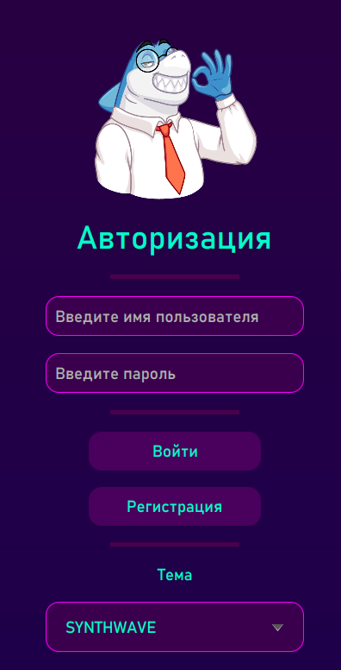

Рисунок 8.1 – Скриншот окна авторизации

5 Настройка персональных данных. После авторизации пользователь может изменить свои данные, такие как имя пользователя, пароль или ФИО, через раздел настроек в интерфейсе. Это позволяет поддерживать актуальность учетной записи и повышает удобство работы. Ниже представлен скриншот, демонстрирующий интерфейс окна настройки персональных данных (рисунок 8.2).

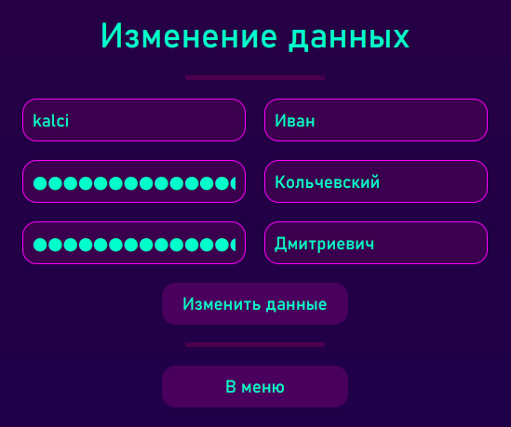

Рисунок 8.2 – Скриншот окна изменения данных

6 Изменение темы приложения. Пользователь может настроить внешний вид интерфейса, выбрав одну из доступных тем (например, светлую или темную) в настройках приложения. Эта функция улучшает визуальный комфорт и адаптирует систему под предпочтения пользователя. Ниже представлен скриншот, демонстрирующий выпадающее меню выбора темы (рисунок 8.3).

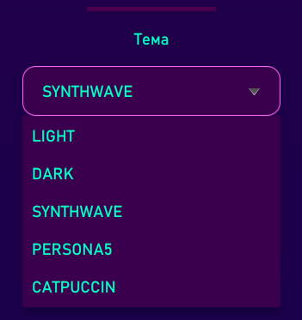

Рисунок 8.3 – Скриншот выпадающего меню выбора темы

Подготовка к эксплуатации обеспечивает корректную работу программного средства, позволяя пользователям эффективно выполнять задачи, связанные с управлением акциями. Простота настройки и интуитивный интерфейс системы способствуют быстрому освоению, что особенно важно для обеспечения оперативности и точности в финансовых операциях.

# 8.2 Руководство для администратора

Данный подраздел описывает интерфейс и функциональность, доступные пользователю с административными правами в программном средстве для управления акциями инвестиционного фонда. Администратор отвечает за управление учетными записями, акциями, компаниями и настройку системы, что обеспечивает ее стабильную и безопасную работу. В данном разделе представлены основные экраны интерфейса, их элементы и назначение, что позволяет понять, как администратор взаимодействует с системой. Описание ориентировано на предметную область финансов, подчеркивая важность точности и надежности операций. Все элементы интерфейса реализованы с использованием технологии JavaFX, обеспечивая интуитивный и профессиональный дизайн.

Главное меню администратора, представленное на рисунке 8.4, является центральным экраном, отображаемым после успешной авторизации пользователя с ролью администратора. Оно предоставляет доступ к основным функциям управления системой через удобный и структурированный интерфейс. Ниже описаны элементы интерфейса и их назначение:

1 Приветственное сообщение. Ниже заголовка находится текстовое поле с надписью «Добро пожаловать, <имя администратора>». Оно отображает имя, связанное с учетной записью, подтверждая успешную авторизацию и персонализируя интерфейс.

2 Кнопка «Управлять пользователями». Отвечает за открытие раздела управления учетными записями, где администратор может создавать новых пользователей, редактировать их данные (например, логин, пароль, роль) или изменять статус (User, Admin, Waiting, Blocked).

3 Кнопка «Управлять акциями». Предназначена для перехода в раздел управления акциями, позволяющий добавлять новые акции, изменять их параметры (например, цену, количество) или удалять записи.

4 Кнопка «Управлять компаниями». Открывает раздел для работы с данными компаний, чьи акции доступны в системе, включая добавление или редактирование информации о компаниях.

5 Кнопка «Изменить данные». Позволяет администратору обновить личные данные своей учетной записи.

6 Кнопка «Выйти из аккаунта». Завершает текущий сеанс, возвращая пользователя на экран авторизации для обеспечения безопасности.

Элементы интерфейса главного меню организованы в вертикальной компоновке, что обеспечивает удобство навигации. Кнопки имеют четкие подписи, отражающие их назначение, а использование разделителя и заголовков улучшает читаемость. Функциональность, доступная через кнопки, покрывает основные задачи администратора, связанные с управлением системой, что делает меню ключевым элементом административного интерфейса. Все действия, выполняемые через меню, фиксируются в логах системы, что поддерживает аудит и контроль в финансовой предметной области.

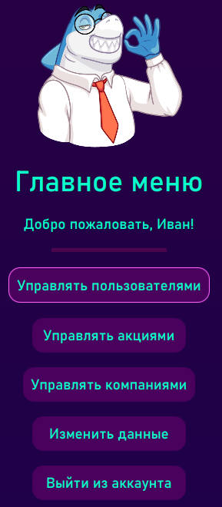

Рисунок 8.4 – Скриншот главного меню администратора

Элементы интерфейса главного меню организованы в вертикальной компоновке, что обеспечивает удобство навигации. Кнопки имеют четкие подписи, отражающие их назначение, а использование разделителя и заголовков улучшает читаемость. Функциональность, доступная через кнопки, покрывает основные задачи администратора, связанные с управлением системой, что делает меню ключевым элементом административного интерфейса.

Экран управления пользователями, представленный на рисунке 8.5, является ключевым элементом интерфейса программного средства для управления акциями инвестиционного фонда, предназначенным для выполнения административных задач, связанных с учетными записями пользователей. Этот экран позволяет администратору просматривать, добавлять, удалять и редактировать данные пользователей, а также управлять их ролями в системе. Ниже описаны элементы интерфейса и их назначение:

1 Таблица пользователей. Центральный элемент интерфейса – таблица, отображающая список зарегистрированных пользователей. Таблица содержит следующие колонки:

- ID: уникальный идентификатор пользователя в системе;

- имя: имя пользователя;

- фамилия: фамилия пользователя;

- отчество: отчество пользователя (может быть пустым);

- имя пользователя: логин, используемый для входа в систему;

- роль: роль пользователя в системе (User, Admin, Waiting, Blocked).

2 Кнопки управления таблицей. Слева от таблицы расположены две кнопки:

- кнопка «Добавить пользователя»: отвечает за создание новой учетной записи на основе данных, введенных в поля справа;

- кнопка «Удалить пользователя»: удаляет выбранную в таблице учетную запись из системы.

3 Поля ввода данных. Справа от таблицы находятся поля для ввода или редактирования информации о пользователе:

- поле «Введите имя пользователя»: текстовое поле для указания логина пользователя (обязательное);

- поле «Введите пароль»: поле для ввода пароля (обязательное, скрывает символы);

- поле «Подтвердите пароль»: поле для повторного ввода пароля для подтверждения (обязательное);

- выпадающий список «Выберите роль»: список для выбора роли пользователя (обязательное);

- поле «Введите имя»: текстовое поле для ввода имени пользователя (обязательное);

- поле «Введите фамилию»: текстовое поле для ввода фамилии пользователя (обязательное);

- поле «Введите отчество»: текстовое поле для ввода отчества (необязательное).

3 Кнопки управления данными. Под полями ввода расположены две кнопки:

- кнопка «Очистить данные»: сбрасывает все введенные данные в полях ввода, позволяя начать заполнение заново;

- кнопка «Обновить данные пользователя»: сохраняет изменения в данных выбранного пользователя или создает новую запись, если данные заполнены для нового пользователя.

4 Кнопка «В меню». В нижней части экрана находится кнопка, которая позволяет вернуться в главное меню администратора, завершая работу с управлением пользователями.

Элементы интерфейса управления пользователями организованы в горизонтальной компоновке с четким разделением функциональных зон: таблица для просмотра, кнопки для управления и поля для ввода данных. Это обеспечивает удобство работы администратора, позволяя эффективно управлять учетными записями. Названия кнопок и полей отражают их назначение, а использование разделителей повышает читаемость интерфейса. Функциональность экрана поддерживает ключевые задачи по обеспечению безопасности и контроля доступа, что критично для финансовых систем, требующих строгого управления пользователями и их ролями.

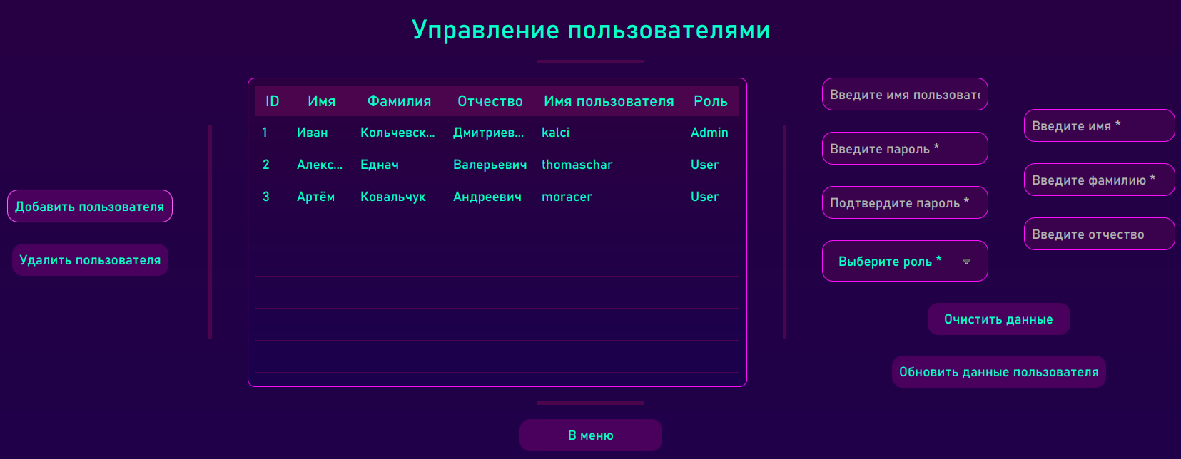

Рисунок 8.5 – Скриншот меню управления пользователями

Экран управления акциями, представленный на рисунке 8.6, является важным компонентом интерфейса программного средства для управления акциями инвестиционного фонда, предназначенным для администрирования данных об акциях, доступных в системе. Этот экран позволяет администратору просматривать, добавлять, удалять, обновлять информацию об акциях, а также экспортировать данные в различные форматы. Ниже описаны элементы интерфейса и их назначение:

1 Таблица акций. Центральный элемент интерфейса – таблица, отображающая список акций, зарегистрированных в системе. Таблица включает следующие колонки:

- ID: уникальный идентификатор акции;

- тикет: краткое обозначение акции (например, AAPL для Apple Inc.);

- цена: текущая цена одной акции;

- количество: доступное количество акций в системе.

2 Кнопки управления таблицей. Слева от таблицы расположены три кнопки:

- кнопка «Добавить акции»: служит для добавления новой акции в систему на основе данных, введенных в поля справа;

- кнопка «Удалить акции»: удаляет выбранную в таблице акцию из системы;

- кнопка «Обновить данные акции»: обновляет параметры выбранной акции (например, цену или количество) в соответствии с введенными данными.

3 Поля ввода данных. Справа от таблицы находятся текстовые поля для ввода или редактирования информации об акции:

- поле «Введите тикет»: текстовое поле для указания тикета акции;

- поле «Введите цену»: текстовое поле для задания цены акции;

- поле «Введите количество»: текстовое поле для указания доступного количества акций.

4 Кнопка очистки данных. Под полями ввода расположена кнопка «Очистить данные», которая сбрасывает содержимое всех текстовых полей, упрощая ввод новых данных.

5 Кнопки экспорта данных. В нижней части экрана размещены пять кнопок для экспорта данных об всех акциях в системе:

- кнопка «Экспортировать в Excel»: сохраняет данные таблицы в формате Excel для анализа или отчетности;

- кнопка «Экспортировать в Markdown»: создает файл в формате Markdown для документации;

- кнопка «Экспортировать в PDF»: генерирует PDF-документ с данными об акциях;

- кнопка «Экспортировать в JSON»: сохраняет данные в формате JSON для интеграции с другими системами.

- кнопка «Экспортировать в HTML»: создает HTML-файл для просмотра в браузере.

6 Кнопка «В меню». В самом низу экрана находится кнопка, которая возвращает администратора в главное меню, завершая работу с управлением акциями.

Элементы интерфейса управления акциями организованы в горизонтальной компоновке с четким разделением зон: таблица для просмотра, кнопки управления, поля ввода и кнопки экспорта. Названия кнопок и полей ясно отражают их назначение, а разделители повышают визуальную читаемость. Функциональность экрана охватывает ключевые задачи по управлению активами, обеспечивая актуальность данных и поддержку аналитических функций, что критично для финансовых систем, требующих точного контроля рыночных инструментов.

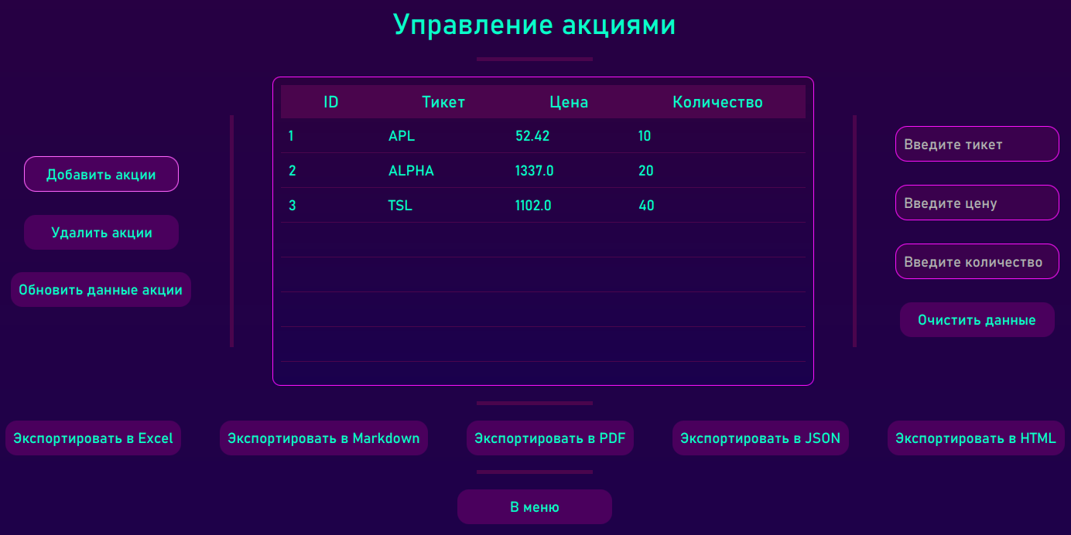

Рисунок 8.6 – Скриншот меню управления акциями

Экран управления компаниями, представленный на рисунке 8.7, является важным компонентом интерфейса программного средства для управления акциями инвестиционного фонда, предназначенным для администрирования данных о компаниях, чьи акции торгуются в системе. Этот экран позволяет администратору просматривать, добавлять, удалять и обновлять информацию о компаниях, а также управлять связанными с ними акциями. Ниже описаны элементы интерфейса и их назначение:

1 Таблица компаний. Первая таблица отображает список зарегистрированных компаний и содержит следующие колонки:

- ID: уникальный идентификатор компании;

- название: полное название компании (например, Apple Inc.).

2 Таблица акций компании. Вторая таблица показывает акции, связанные с выбранной компанией, и включает колонки:

- ID: уникальный идентификатор акции;

- тикет: краткое обозначение акции (например, AAPL);

- цена: текущая цена акции;

- количество: доступное количество акций.

3 Кнопки управления компаниями. Слева от таблицы компаний расположены три кнопки:

- кнопка «Добавить компанию»: служит для создания новой записи о компании на основе данных, введенных в поле справа;

- кнопка «Удалить компанию»: удаляет выбранную в таблице компанию из системы;

- кнопка «Обновить данные компании»: обновляет информацию о выбранной компании.

4 Поле ввода данных. Рядом с таблицей компаний находится текстовое поле «Введите название». Предназначено для ввода или редактирования названия компании.

5 Кнопка очистки данных. Под полем ввода расположена кнопка «Очистить данные», которая сбрасывает содержимое текстового поля, упрощая ввод новой информации.

6 Кнопки управления акциями. Рядом с таблицей акций находятся элементы для управления акциями компании:

- выпадающий список «Выберите акцию»: позволяет выбрать акцию из списка доступных для привязки к компании;

- кнопка «Добавить акцию»: добавляет выбранную акцию в список акций компании;

- кнопка «Удалить акцию»: удаляет выбранную акцию из списка акций компании.

7 Кнопка «В меню». В нижней части экрана размещена кнопка, которая возвращает администратора в главное меню, завершая работу с управлением компаниями.

Элементы интерфейса управления компаниями организованы в горизонтальной компоновке с четким разделением зон: таблицы для просмотра данных, поле и кнопки для управления компаниями, а также элементы для работы с акциями. Названия кнопок, полей и таблиц ясно отражают их назначение, а разделители улучшают визуальную структуру. Функциональность экрана поддерживает ключевые задачи по управлению компаниями и их активами, обеспечивая актуальность данных, что критично для финансовых систем, требующих точного учета рыночных инструментов и их эмитентов.

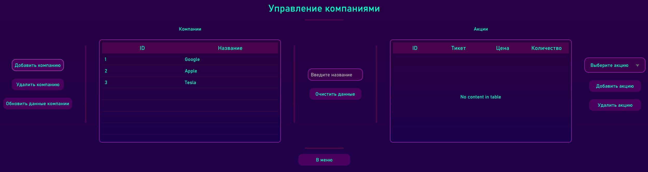

Рисунок 8.7 – Скриншот меню управления компаниями

Описанные меню – главное меню, управление пользователями, акциями и компаниями – охватывают ключевые задачи администратора, включая контроль доступа, настройку рыночных инструментов и управление данными эмитентов.

Главное меню служит центральной точкой доступа, обеспечивая навигацию по всем функциям. Экран управления пользователями позволяет администрировать учетные записи и роли, поддерживая безопасность системы. Экран управления акциями предоставляет инструменты для работы с рыночными активами, включая экспорт данных для анализа. Экран управления компаниями обеспечивает актуальность информации об эмитентах и их акциях. Вместе эти интерфейсы формируют комплексное решение для администрирования, отвечающее требованиям финансовой предметной области, где точность, надежность и оперативность имеют первостепенное значение.

Использование визуальных элементов, таких как таблицы, кнопки и поля ввода, упрощает взаимодействие с системой, а разделители и заголовки повышают читаемость. Описанные интерфейсы подчеркивают важность административного контроля для поддержания стабильности и безопасности системы, обеспечивая ее соответствие стандартам финансовых операций.

# 8.3 Руководство для пользователя

Данный подраздел описывает интерфейс и функциональность, доступные пользователю с обычными правами в программном средстве для управления акциями инвестиционного фонда. Пользователь отвечает за управление своим инвестиционным портфелем, совершение операций с акциями и настройку персональных данных, что позволяет эффективно участвовать в финансовых процессах. В данном разделе представлены основные экраны интерфейса, их элементы и назначение, что помогает понять, как пользователь взаимодействует с системой. Описание ориентировано на предметную область финансов, подчеркивая важность удобства и точности операций. Все элементы интерфейса реализованы с использованием технологии JavaFX, обеспечивая интуитивный и профессиональный дизайн.

Главное меню пользователя, представленное на рисунке 8.8, является основным экраном, отображаемым после успешной авторизации пользователя с ролью обычного пользователя. Оно служит точкой доступа к функциям, связанным с управлением инвестициями и настройкой учетной записи, обеспечивая удобный и структурированный интерфейс. Ниже описаны элементы интерфейса и их назначение:

1 Приветственное сообщение. Ниже заголовка находится текстовое поле с надписью «Добро пожаловать, <имя пользователя>». Оно отображает имя, связанное с учетной записью, подтверждая успешную авторизацию и добавляя персонализацию.

2 Кнопки управления. В нижней части меню расположены три кнопки, каждая из которых отвечает за доступ к определенной функции:

- кнопка «Управлять портфолио»: открывает раздел, где пользователь может просматривать текущий инвестиционный портфель, покупать или продавать акции;

- кнопка «Изменить данные»: позволяет пользователю редактировать личные данные учетной записи, такие как имя, контактная информация или пароль;

- Кнопка «Выйти из аккаунта»: завершает текущий сеанс, возвращая пользователя на экран авторизации для обеспечения безопасности.

Элементы главного меню пользователя организованы в вертикальной компоновке, что обеспечивает простоту навигации. Кнопки имеют понятные подписи, отражающие их назначение, а заголовок и разделитель повышают визуальную ясность. Функциональность меню охватывает основные задачи пользователя, связанные с инвестиционной деятельностью, что делает его ключевым элементом интерфейса. Экран способствует удобству и безопасности работы, что особенно важно для финансовых систем, требующих точности и защиты пользовательских данных.

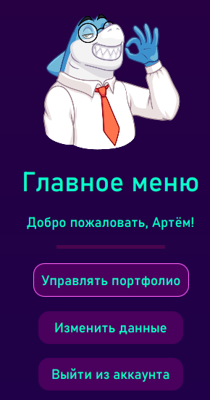

Рисунок 8.8 – Скриншот главного меню пользователя

Экран управления портфолио, представленный на рисунке 8.9, является ключевым компонентом интерфейса программного средства для управления акциями инвестиционного фонда, предназначенным для работы пользователя с инвестиционным портфелем. Этот экран позволяет просматривать текущие активы, покупать и продавать акции, а также экспортировать данные портфеля в различные форматы. Ниже описаны элементы интерфейса и их назначение:

1 Баланс пользователя. Текстовое поле с надписью «Ваш баланс: <сумма>$» отображает текущий денежный баланс пользователя, предоставляя информацию о доступных средствах для операций с акциями.

2 Таблица акций пользователя. Первая таблица отображает акции, находящиеся в портфеле пользователя, и содержит следующие колонки:

- тикет: краткое обозначение акции (например, AAPL);

- цена: текущая цена одной акции;

- количество: количество акций, принадлежащих пользователю.

3 Таблица всех акций. Вторая таблица показывает все акции, доступные в системе, с колонками:

- тикет: обозначение акции;

- цена: текущая цена акции;

- количество: общее количество акций в системе;

- доступно: количество акций, доступных для покупки.

4 Поля ввода и кнопки для операций. Под таблицами расположены элементы для покупки и продажи акций:

- поле «Кол-во акций на продажу»: текстовое поле для указания количества акций, которые пользователь хочет продать;

- кнопка «Продать акции»: инициирует продажу выбранных акций из портфеля;

- поле «Кол-во акций на покупку»: текстовое поле для указания количества акций, которые пользователь хочет купить;

- кнопка «Купить акции»: запускает процесс покупки выбранных акций.

5 Кнопки экспорта данных. В нижней части экрана размещены пять кнопок для экспорта данных портфеля:

- кнопка «Экспортировать в Excel»: сохраняет данные портфеля в формате Excel для анализа;

- кнопка «Экспортировать в Markdown»: создает файл в формате Markdown для документации;

- кнопка «Экспортировать в PDF»: генерирует PDF-документ с данными портфеля;

- кнопка «Экспортировать в JSON»: сохраняет данные в формате JSON для интеграции;

- кнопка «Экспортировать в HTML»: создает HTML-файл для просмотра.

6 Кнопка «В меню». Внизу экрана расположена кнопка, возвращающая пользователя в главное меню, завершая работу с портфолио.

Элементы интерфейса управления портфолио организованы в горизонтальной компоновке с четким разделением зон: таблицы для просмотра, поля и кнопки для операций, а также кнопки экспорта. Названия элементов отражают их назначение, а разделители повышают читаемость. Функциональность экрана охватывает ключевые задачи пользователя, связанные с управлением инвестициями, обеспечивая удобство и точность транзакций, что критично для финансовых систем.

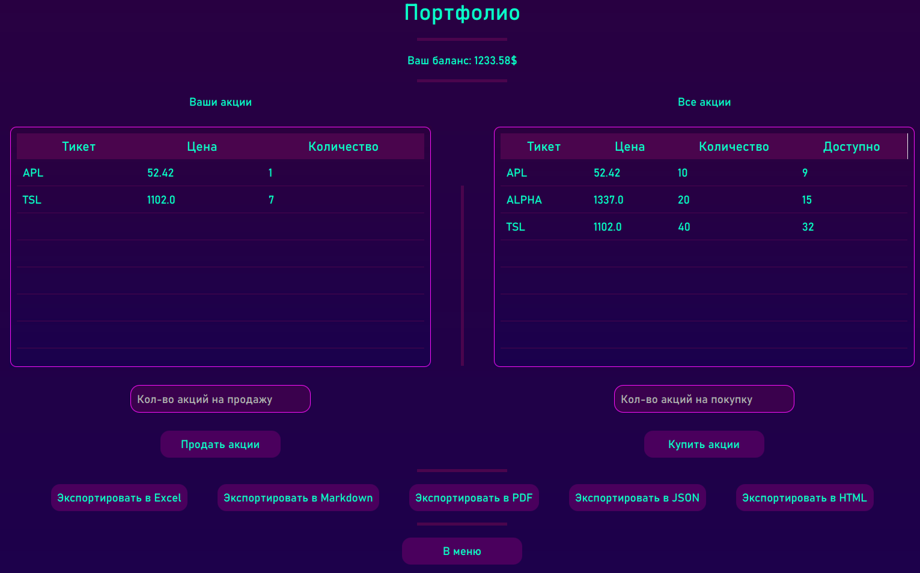

Рисунок 8.9 – Скриншот меню управления портфолио

Раздел «Руководство для пользователя» предоставляет детальное описание интерфейсов, обеспечивающих выполнение функций пользователя в программном средстве для управления акциями инвестиционного фонда. Описанные экраны – главное меню и управление портфолио – охватывают ключевые задачи пользователя, связанные с управлением инвестиционным портфелем, совершением операций с акциями и настройкой персональных данных. Эти интерфейсы, реализованные с использованием технологии JavaFX, отличаются интуитивным дизайном и четкой структурой, что позволяет пользователю эффективно взаимодействовать с системой, минимизируя вероятность ошибок.

Интерфейсы пользователя обеспечивают удобство и безопасность работы, что критично для финансовой предметной области, требующей точности и защиты данных. Описанные экраны подчеркивают способность системы поддерживать инвестиционную деятельность, отвечая требованиям функциональности и надежности, и создают основу для эффективного взаимодействия с программным средством.

# 8.4 Вывод по разделу «Руководство пользователя»

Данный раздел предоставляет исчерпывающее описание процессов и интерфейсов, необходимых для работы с программным средством для управления акциями инвестиционного фонда. Разделы главы, включая подготовку к эксплуатации, руководство для администратора и пользователя, обеспечивают структурированное представление о настройке и использовании системы. Документация подчеркивает важность удобства, безопасности и точности в финансовой предметной области, где надежность операций имеет ключевое значение.

Подготовка к эксплуатации описывает начальные шаги, такие как создание базы данных, запуск приложений и авторизация, обеспечивая стабильный старт системы. Руководство для администратора детализирует интерфейсы управления пользователями, акциями и компаниями, позволяя поддерживать безопасность и актуальность данных. Руководство для пользователя охватывает главное меню и экран портфеля, упрощая управление инвестициями и экспорт данных. Интерфейсы, реализованные с использованием JavaFX, отличаются интуитивным дизайном и четкой структурой, что минимизирует ошибки.

Совокупность разделов подчеркивает роль руководства как инструмента, обеспечивающего эффективное взаимодействие с системой. Функциональность и удобство интерфейсов, поддерживаемые технологиями JavaFX, отвечают требованиям финансовой предметной области, гарантируя точность и безопасность. Глава создает основу для успешной эксплуатации программного средства, способствуя достижению целей пользователей и администраторов.

# 9 РЕЗУЛЬТАТЫ ТЕСТИРОВАНИЯ РАЗРАБОТАННОЙ СИСТЕМЫ

Тестирование разработанной системы является завершающим этапом создания программного средства для управления акциями инвестиционного фонда, направленным на подтверждение ее функциональности, надежности и устойчивости к различным сценариям использования. Данный раздел посвящен описанию результатов тестирования, с особым вниманием к обработке исключительных ситуаций, некорректного ввода данных и других потенциальных сбоев, которые могут возникнуть в процессе эксплуатации. В финансовой предметной области, где точность, безопасность и оперативность операций имеют первостепенное значение, тестирование играет ключевую роль в обеспечении соответствия системы требованиям и предотвращении ошибок, способных привести к финансовым или репутационным потерям.

Разработанная система, основанная на технологиях Java, PostgreSQL, Hibernate, JavaFX, TCP/IP, JSON, Log4j и Gson, была протестирована в различных сценариях, включая штатные операции, такие как авторизация, покупка акций и управление портфелем, а также нестандартные ситуации, связанные с некорректным вводом, сбоями сети или попытками несанкционированного доступа. Тестирование позволило оценить, насколько эффективно система обрабатывает исключения, сохраняет целостность данных и информирует пользователей об ошибках. В данном разделе будут рассмотрены ключевые исключительные ситуации, выявленные в ходе тестирования, и механизмы их обработки, что демонстрирует устойчивость системы к неблагоприятным условиям. Результаты тестирования подтверждают способность программного средства поддерживать стабильную работу, минимизируя риски и обеспечивая доверие пользователей.

Одной из ключевых исключительных ситуаций, протестированных в системе, является ввод неправильного логина или пароля при попытке авторизации. Данная ситуация моделирует распространенную ошибку пользователя или потенциальную попытку несанкционированного доступа. При вводе некорректных учетных данных (например, несуществующего логина или неверного пароля) система, используя библиотеку jBCrypt для проверки хэшированных паролей, возвращает сообщение об ошибке через интерфейс JavaFX (рисунок 9.1).Это сообщение отображается в диалоговом окне, не раскрывая, какой именно элемент (логин или пароль) был неверным, что повышает безопасность, предотвращая перебор учетных данных. Система также фиксирует попытку входа в логах с помощью Log4j, что позволяет администратору отслеживать подозрительную активность. Такая обработка обеспечивает защиту от атак brute-force, сохраняет целостность системы и поддерживает доверие пользователей, что критично для финансовых приложений.

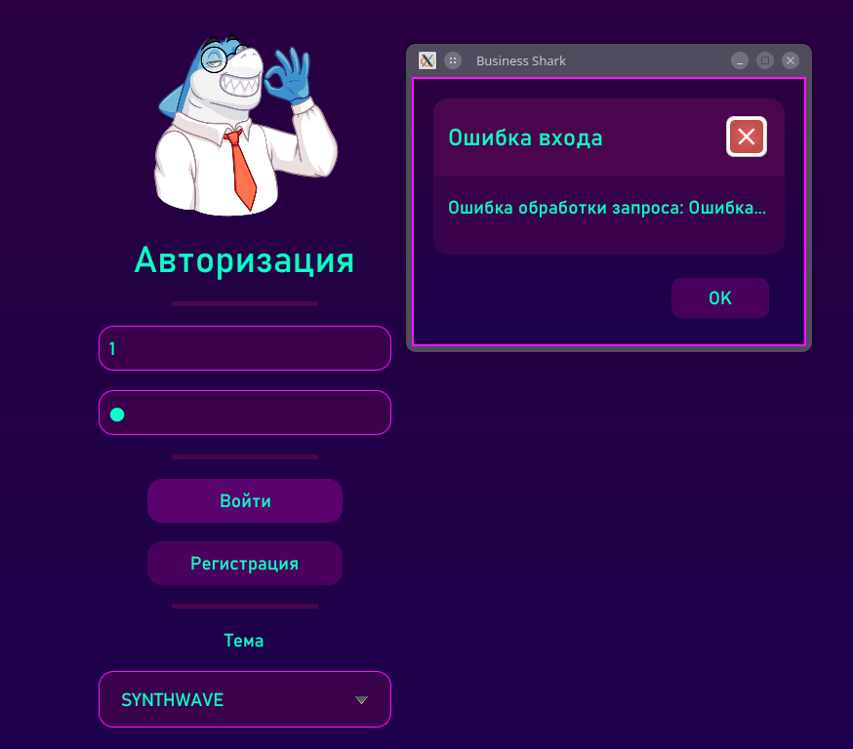

Рисунок 9.1 – Обработка неправильных данных для авторизации

Еще одной протестированной исключительной ситуацией является попытка авторизации с пустыми полями логина и пароля, что моделирует случайный или некорректный ввод со стороны пользователя. При отправке запроса на вход с незаполненными полями система, реализованная с использованием JavaFX (рисунок 9.2), отображает в интерфейсе диалоговое окно с сообщением: «Пожалуйста, заполните все поля». Это уведомление информирует пользователя о необходимости корректного ввода, не позволяя продолжить авторизацию. Проверка пустых полей выполняется на клиентской стороне перед отправкой запроса на сервер, что снижает нагрузку на сервер и ускоряет обработку. Система фиксирует попытку входа в логах через Log4j, записывая временную метку и IP-адрес клиента, что обеспечивает возможность мониторинга. Отсутствие передачи пустых данных на сервер минимизирует риски некорректной обработки и поддерживает целостность системы.

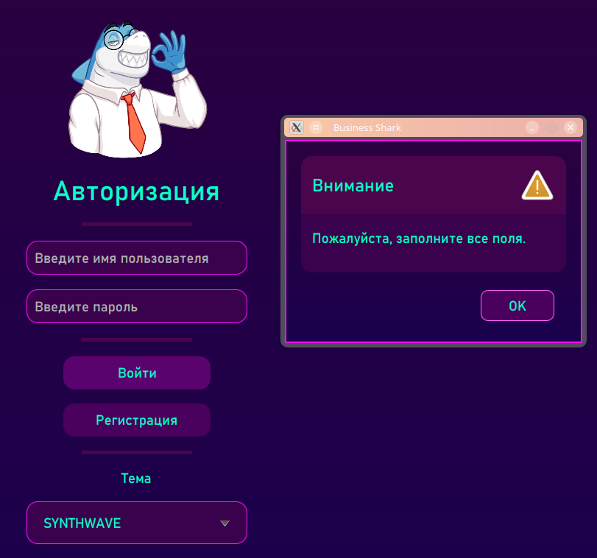

Рисунок 9.2 – Обработка пустых данных для авторизации

Следующей протестированной исключительной ситуацией является отсутствие подключения к серверу, моделирующее сбои в сетевой инфраструктуре или временную недоступность серверного приложения. При попытке клиента установить соединение с сервером через TCP/IP, если сервер недоступен, система отображает диалоговое окно с сообщением: «Ошибка входа» (рисунок 9.3). Клиентская часть системы прекращает попытки отправки запросов, предотвращая перегрузку сети, а информация о сбое записывается в локальные логи с помощью Log4j, включая временную метку и детали ошибки. Сервер, в случае восстановления, автоматически возобновляет обработку подключений без потери данных благодаря использованию Hibernate для транзакционной целостности. Такой подход минимизирует риск повреждения данных, поддерживает стабильность системы и обеспечивает четкую обратную связь, что является критичным для финансовых приложений.

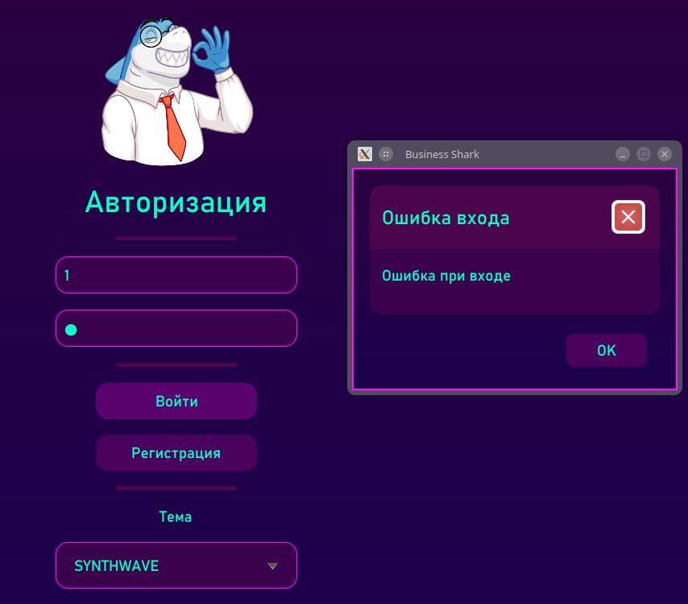

Рисунок 9.3 – Обработка отсутствия подключения к серверу

Еще одной протестированной исключительной ситуацией является ввод текстовой информации в поля, предназначенные исключительно для цифровых данных, например, в поле «Количество акций» на экране управления акциями. При попытке ввести текстовые символы (например, «abc» вместо числа) клиентская часть системы выполняет валидацию ввода на стороне интерфейса и отображает диалоговое окно с сообщением: «Некорректный формат для поля» (рисунок 9.4). Это уведомление информирует пользователя о некорректном формате и предотвращает отправку ошибочных данных на сервер. Валидация использует регулярные выражения для проверки соответствия ввода цифровому формату, что снижает нагрузку на сервер и минимизирует риск некорректной обработки. Такой механизм обработки поддерживает целостность данных и предотвращает сбои, обеспечивая надежность системы.

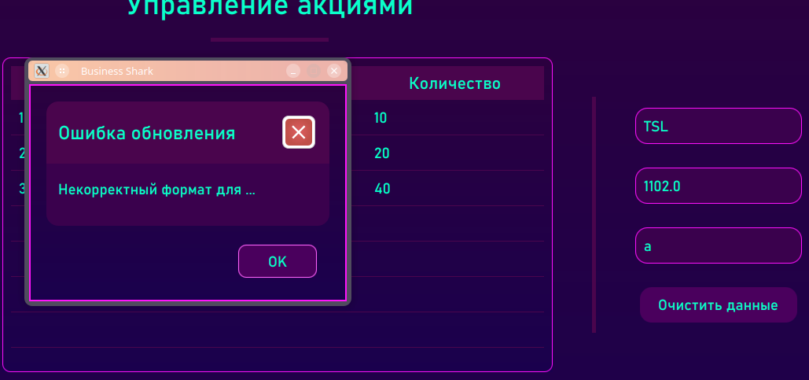

Рисунок 9.4 – Обработка некорректного формата текстового поля

Протестирована ситуация отсутствия подтверждения регистрации, когда новый пользователь, созданный администратором, не завершает процесс активации учетной записи. При регистрации пользователь получает статус «Waiting» в базе данных PostgreSQL, и система ожидает подтверждения. При попытке авторизации с неподтвержденной записью JavaFX-интерфейс отображает сообщение: «Ваш аккаунт ожидает одобрения от администратора» (рисунок 9.5). Инцидент фиксируется в логах через Log4j с указанием времени и логина. Такой механизм повышает безопасность системы и поддерживает ее чистоту.

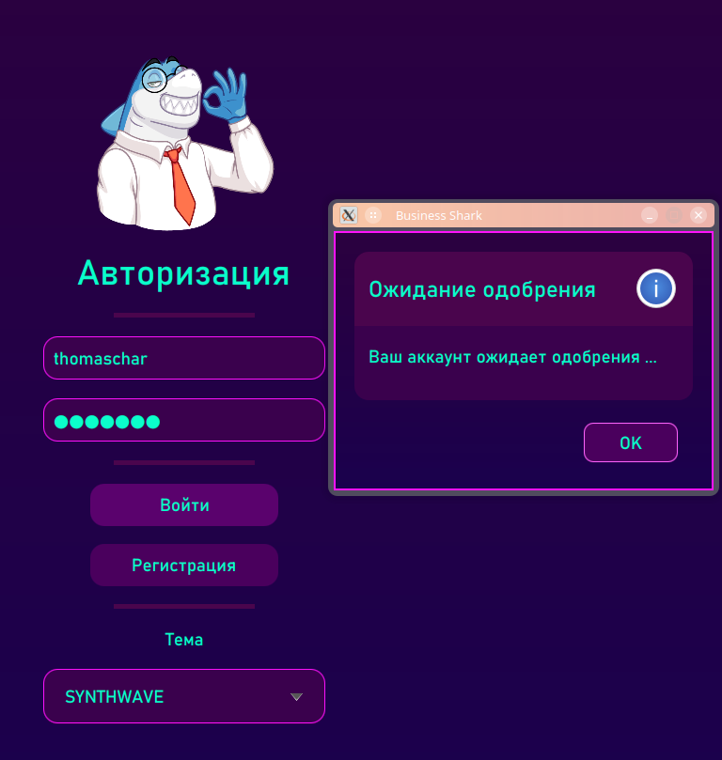

Рисунок 9.5 – Обработка отсутствия подтверждения регистрации

Еще одной протестированной ситуацией является блокировка пользователя, например, из-за подозрительной активности или по решению администратора. При блокировке учетная запись переводится в статус «Blocked» в базе данных. При попытке авторизации заблокированный пользователь получает сообщение в диалоговом окне: «Вы были заблокированы администратором». Система не раскрывает причину блокировки, что снижает риск атак. Заблокированный пользователь не может выполнять операции, администратор может разблокировать учетную запись через интерфейс управления пользователями. Этот механизм защищает систему от несанкционированного доступа и поддерживает доверие пользователей.

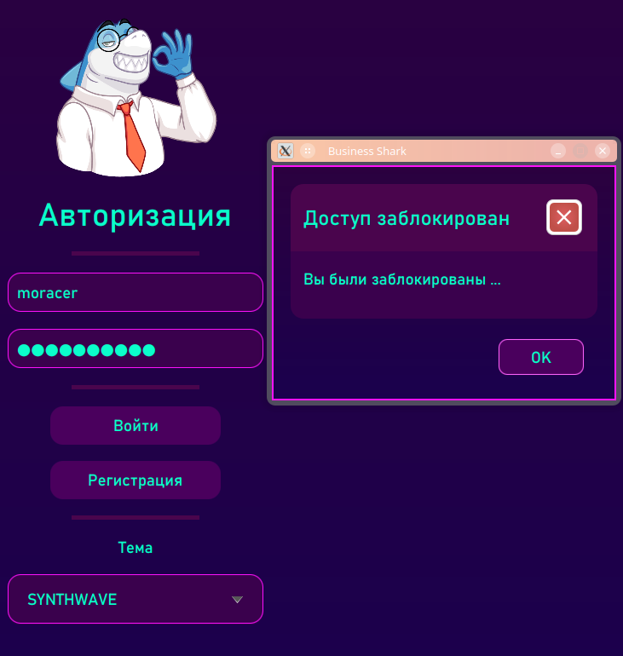

Рисунок 9.6 – Обработка попытки авторизации со стороны заблокированного аккаунта

Была протестирована ситуация попытки продать больше акций, чем имеется в портфолио пользователя, например, попытка продать 100 акций при наличии только 50. При вводе некорректного количества в поле «Кол-во акций на продажу» на экране управления портфолио система выполняет проверку на стороне клиента и отображает диалоговое окно с сообщением: «Вы пытаетесь продать больше, чем есть у вас в портфолио» (рисунок 9.7). Проверка сравнивает введенное значение с данными в базе, предотвращая отправку некорректного запроса на сервер. Инцидент фиксируется в логах с указанием времени, пользователя и количества акций. Такой подход защищает целостность портфеля, предотвращает финансовые ошибки и обеспечивает четкую обратную связь.

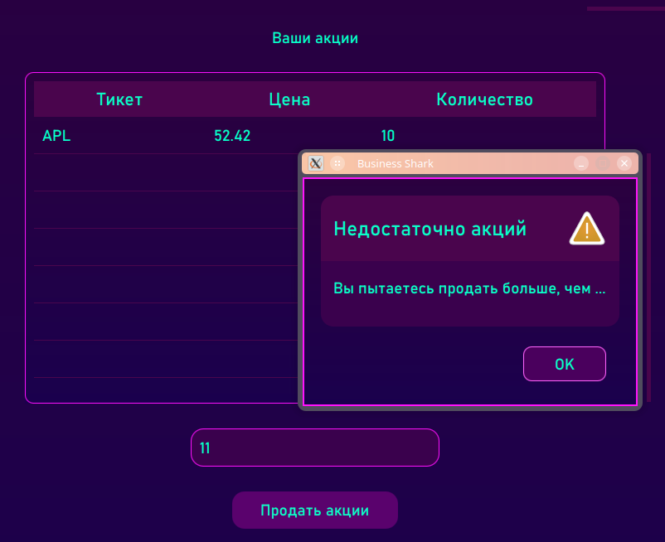

Рисунок 9.7 – Обработка попытки продажи большего количества акций, чем есть в портфолио

Еще одной протестированной ситуацией является попытка купить больше акций, чем доступно в системе, например, запрос на покупку 200 акций при наличии только 100. При вводе количества в поле «Кол-во акций на покупку» система проверяет доступное количество через запрос к базе данных. Если введенное значение превышает доступное, интерфейс отображает сообщение: «Запрошенное количество превышает доступное к покупке» (рисунок 9.8). Проверка выполняется на серверной стороне, гарантируя актуальность данных. Событие логируется с указанием пользователя, тикета акции и времени. Этот механизм предотвращает некорректные транзакции, поддерживая рыночную целостность и минимизируя риск сбоев, что важно для финансовых систем, требующих надежного управления активами.

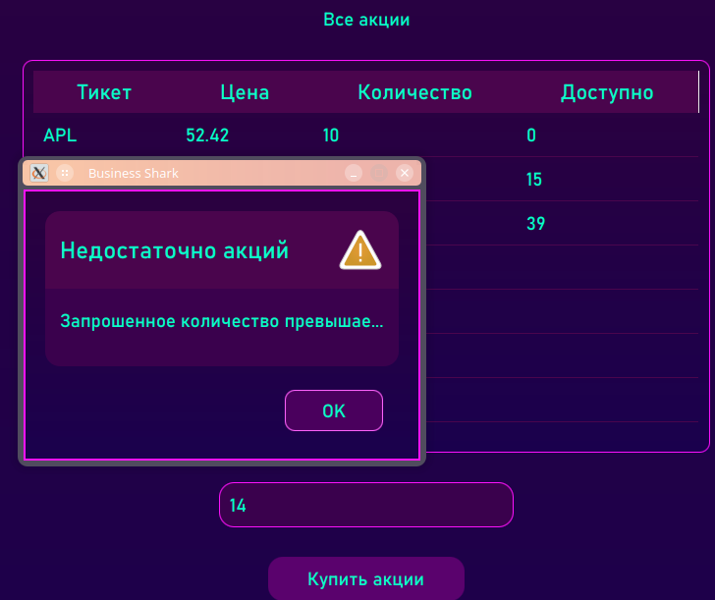

Рисунок 9.8 – Обработка попытки покупки большего количества акций, чем есть в системе

Также протестирована ситуация попытки купить больше акций, чем позволяет баланс пользователя, например, покупка акций на $15,000 при балансе $10,000. При отправке запроса на покупку система сравнивает стоимость акций с балансом пользователя через серверное приложение. Если средств недостаточно, отображается сообщение: «Недостаточно средств на счете» (рисунок 9.9). Проверка использует базу данных для доступа к данным, а инцидент фиксируется в логах с указанием суммы и пользователя. Это предотвращает финансовые нарушения, обеспечивает прозрачность и информирует пользователя о необходимости корректировки.

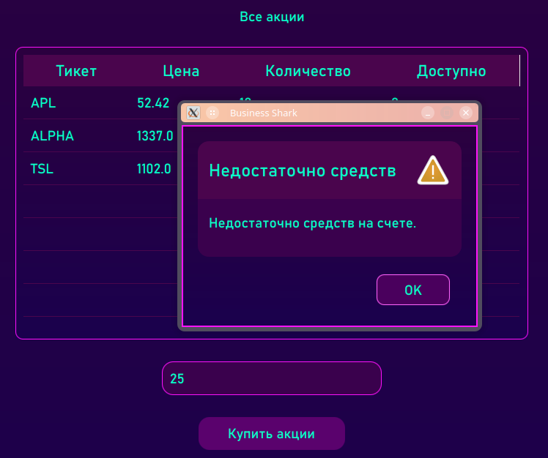

Рисунок 9.9 – Обработка попытки покупки акций на большую сумму, чем есть на балансе

В ходе тестирования была проанализирована работа системы логгирования, реализованная с использованием библиотеки Log4j, которая фиксирует все значимые события, включая исключительные ситуации и ошибки. При возникновении любых операций, таких как авторизация, попытка некорректного ввода или сбой подключения, система записывает в лог-файл подробную информацию: временную метку, имя пользователя (если применимо), тип события и описание ошибки. На рисунке 9.10 можно увидеть пример информации, отображаемой в логах. Логи хранятся на сервере и клиенте (в зависимости от логгера) в текстовом формате, обеспечивая доступ к ним через файловую систему. Этот механизм позволяет отслеживать подозрительную активность, диагностировать сбои и проводить аудит, что повышает безопасность и надежность системы. В финансовой предметной области логгирование критично для обеспечения прозрачности и предотвращения потенциальных угроз.

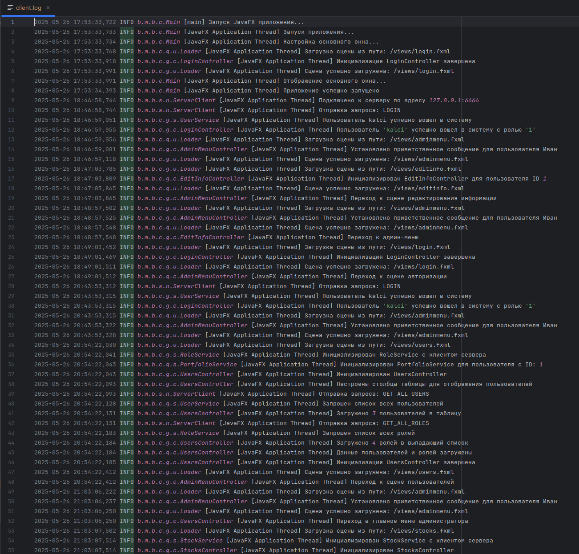

Рисунок 9.10 – Пример логов работы программного средства

Результаты тестирования подтверждают высокую надежность и устойчивость разработанного программного средства для управления акциями инвестиционного фонда к различным исключительным ситуациям. Проведенные тесты охватили ключевые сценарии, такие как некорректный ввод логина или пароля, пустые поля авторизации, отсутствие подключения к серверу, неверный формат данных, неподтвержденная регистрация, блокировка пользователя, попытки некорректных операций с акциями и процесс логгирования. В каждом случае система демонстрировала эффективную обработку ошибок, обеспечивая защиту данных и предоставляя пользователю четкую обратную связь через графический интерфейс. Механизмы валидации, реализованные с использованием Hibernate и регулярных выражений, предотвращают некорректные транзакции, а библиотека Log4j фиксирует события для аудита и диагностики. Тестирование выявило способность системы поддерживать целостность данных, оперативно реагировать на нештатные ситуации и сохранять доверие пользователей. Таким образом, программное средство доказало свою пригодность для эксплуатации, соответствуя требованиям надежности и функциональности, необходимым для управления инвестиционными процессами.

# ЗАКЛЮЧЕНИЕ

В ходе выполнения курсовой работы было разработано программное средство для управления акциями инвестиционного фонда, обеспечивающее автоматизацию процессов мониторинга рыночных данных, управления портфелем, проведения транзакций и формирования отчетов. Система, реализованная с использованием Java, JavaFX, PostgreSQL, Hibernate и Log4j, соответствует поставленным требованиям, демонстрируя высокую надежность, безопасность и удобство использования. Работа достигла цели – создания эффективного инструмента для оптимизации инвестиционной деятельности, минимизации рисков и повышения прозрачности операций, что критично в финансовой предметной области.

Первый раздел работы был посвящен анализу предметной области управления акциями инвестиционных фондов. Были рассмотрены ключевые процессы, включая формирование портфеля, мониторинг активов, транзакции, риск-менеджмент и отчетность. Изучены подходы к управлению (активное, пассивное, смешанное) и существующие системы, такие как Bloomberg Terminal, FactSet и Morningstar Direct, что позволило обосновать актуальность разработки. Анализ выявил потребность в автоматизированных решениях, обеспечивающих точность и оперативность, что стало основой для постановки задачи.

Во втором разделе сформулирована задача разработки клиент-серверного приложения с многопоточной архитектурой. Определены функциональные требования, включая авторизацию, управление акциями и отчетность, и выбраны технологии: Java для бизнес-логики, PostgreSQL для хранения данных, JavaFX для интерфейса, Hibernate для ORM и Log4j для логирования. Использование jBCrypt, OpenPDF и Apache POI обеспечило безопасность и расширенные возможности экспорта данных. Этот раздел заложил фундамент для реализации системы, гарантируя ее масштабируемость и производительность.

Третий раздел описал функциональное моделирование с использованием методологии IDEF0. Построена модель процесса выполнения транзакций, включающая авторизацию, проверку условий, проведение операций, логирование и аналитику. Модель, декомпозированная на четыре уровня, обеспечила четкое представление процессов, что упростило проектирование и реализацию. Она подчеркнула важность прозрачности и соответствия регуляторным требованиям в финансовых операциях.

Четвертый раздел представил информационную модель IDEF1X, описывающую реляционную базу данных с сущностями «Пользователи», «Акции», «Компании», «Счета» и связями. Модель, соответствующая третьей нормальной форме, исключила избыточность данных, обеспечив целостность и эффективность хранения. Это позволило поддерживать сложные операции, такие как проверка баланса и владения акциями, что критично для финансовых систем.

Пятый раздел обосновал использование дополнительных библиотек (Lombok, jBCrypt, OpenPDF, Apache POI, Log4j), не указанных в требованиях. Эти решения упростили разработку, повысили безопасность и расширили функциональность, например, через экспорт отчетов в PDF и Excel. Их внедрение улучшило производительность и пользовательский опыт.

Шестой раздел описал алгоритмы серверной бизнес-логики, включая авторизацию, обработку транзакций и генерацию отчетов. Схемы алгоритмов обеспечили наглядность процессов, минимизировав ошибки при реализации и поддерживая прозрачность операций.

Седьмой раздел был посвящен моделированию системы с использованием UML-диаграмм. Диаграммы вариантов использования, классов, последовательностей, состояний и развертывания раскрыли функциональные, структурные и физические аспекты системы. Они обеспечили модульность, масштабируемость и оптимизацию взаимодействия компонентов, подтвердив надежность архитектуры.

Восьмой раздел предоставил руководство пользователя, описывающее подготовку к эксплуатации, интерфейсы администратора и пользователя. Инструкции по авторизации, управлению акциями и экспорту данных, реализованные через JavaFX, обеспечили удобство и безопасность, минимизируя ошибки.

Девятый раздел представил результаты тестирования, подтвердив устойчивость системы к исключительным ситуациям, таким как некорректный ввод, отсутствие подключения, неподтвержденная регистрация, блокировка пользователя и некорректные операции с акциями. Механизмы валидации и логирования обеспечили целостность данных и прозрачность, что критично для финансовых приложений.

В результате разработанное программное средство успешно автоматизирует управление акциями, повышая эффективность, точность и прозрачность инвестиционных процессов. Система готова к эксплуатации и дальнейшему расширению, соответствуя стандартам финансовой отрасли.

# СПИСОК ИСПОЛЬЗОВАННЫХ ИСТОЧНИКОВ

[1] Никитина, Т.В. Основы портфельного инвестирования / Т.В. Никитина. – Москва : Юрайт, 2018. – С. 137–140.

[2] Якушин, Д.И. Управление инвестиционным портфелем / Д.И. Якушин. – Москва : Директ-Медиа, 2022. – 120 с.

[3] A2is. Программы для управления инвестициями [Электронный ресурс]. – Режим доступа: https://a2is.ru/catalog/programmy-dlya-upravleniya-investitsiyami. – Дата доступа: 24.03.2025.

[4] Шилдт, Г. Java. Полное руководство / Г. Шилдт. – Москва : Вильямс, 2018. – 1344 с.

[5] Лузанов, П. PostgreSQL. Профессиональный SQL / П. Лузанов, Е. Рогов, И. Левшин. – Москва : Postgres Professional, 2020. – 320 с.

[6] Бауэр, К. Java Persistence API и Hibernate / К. Бауэр, Г. Кинг, Г. Грегори. – Москва : ДМК-Пресс, 2017. – 652 с.

[7] JavaFX Documentation [Электронный ресурс]. – Режим доступа: https://openjfx.io/. – Дата доступа: 16.04.2025.

[8] Apache Log4j [Электронный ресурс]. – Режим доступа: https://logging.apache.org/log4j/2.x/. – Дата доступа: 17.04.2025.

[9] Черемных, С.В. Моделирование и анализ систем / С.В. Черемных, И.О. Семенов, В.С. Ручкин. – Москва : Финансы и статистика, 2006. – 188 с.

[10] IDEF1X [Электронный ресурс]. – Режим доступа: https://www.cfin.ru/vernikov/idef/idef1x.shtml. – Дата доступа: 22.04.2025.

[11] Project Lombok [Электронный ресурс]. – Режим доступа: https://projectlombok.org/. – Дата доступа: 23.04.2025.

[12] jBCrypt [Электронный ресурс]. – Режим доступа: https://www.mindrot.org/projects/jBCrypt/. – Дата доступа: 23.04.2025.

[13] OpenPDF [Электронный ресурс]. – Режим доступа: https://github.com/LibrePDF/OpenPDF. – Дата доступа: 23.04.2025.

[14] Apache POI [Электронный ресурс]. – Режим доступа: https://poi.apache.org/. – Дата доступа: 23.04.2025.

[15] Гамма, Э. Шаблоны проектирования / Э. Гамма, Р. Хелм, Р. Джонсон, Д. Влиссидес. – Санкт-Петербург : Питер, 2010. – 368 с.

[16] Фаулер, М. UML. Краткое руководство / М. Фаулер. – Москва : ДМК Пресс, 2004. – 192 с.

[17] Ларман, К. Применение UML и шаблонов / К. Ларман. – Москва : Вильямс, 2006. – 624 с.

# ПРИЛОЖЕНИЕ А (обязательное) Отчет о проверке на заимствования в системе «Антиплагиат»

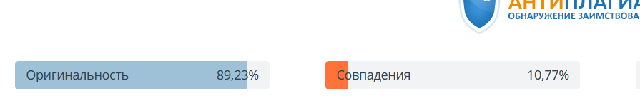

Рисунок А.1 – Проверка на Антиплагиат

# ПРИЛОЖЕНИЕ Б (обязательное) Листинг алгоритмов, реализующих бизнес-логику

Жизненный цикл клиент-серверного взаимодействия (класс ServerClient.java):

package by.mrtorex.businessshark.server.network;

import by.mrtorex.businessshark.server.exceptions.NoConnectionException;

import by.mrtorex.businessshark.server.model.entities.User;

import org.apache.logging.log4j.LogManager;

import org.apache.logging.log4j.Logger;

import lombok.Getter;

import lombok.Setter;

import java.io.IOException;

import java.io.ObjectInputStream;

import java.io.ObjectOutputStream;

import java.net.Socket;

import java.util.ResourceBundle;

/**

* Класс для управления подключением клиента к серверу.

* Реализует паттерн Singleton для обеспечения единственного экземпляра клиента.

*/

public class ServerClient {

private static final Logger logger = LogManager.getLogger(ServerClient.class);

private static ServerClient instance;

private Socket socket;

private ObjectOutputStream out;

private ObjectInputStream in;

@Getter

@Setter

private static User currentUser;

/**

* Приватный конструктор для инициализации подключения к серверу.

*

* @throws NoConnectionException если не удалось подключиться к серверу

*/

private ServerClient() throws NoConnectionException {

connect(); // Если подключение провалится, выбросится исключение NoConnectionException

}

/**

* Метод для получения единственного экземпляра класса ServerClient.

*

* @return единственный экземпляр ServerClient

* @throws NoConnectionException если не удалось подключиться к серверу

Продолжение приложения Б

*/

public static synchronized ServerClient getInstance() throws NoConnectionException {

if (instance == null) {

try {

instance = new ServerClient();

} catch (Exception e) {

logger.error("Ошибка при создании экземпляра ServerClient: {}", e.getMessage());

throw new NoConnectionException("Не удалось создать экземпляр ServerClient");

}

}

return instance;

}

/**

* Метод для подключения к серверу.

*

* @throws NoConnectionException если не удалось подключиться к серверу

*/

private void connect() throws NoConnectionException {

ResourceBundle bundle = ResourceBundle.getBundle("server");

String serverAddress = bundle.getString("SERVER_IP");

int serverPort = Integer.parseInt(bundle.getString("SERVER_PORT"));

try {

socket = new Socket(serverAddress, serverPort);

out = new ObjectOutputStream(socket.getOutputStream());

in = new ObjectInputStream(socket.getInputStream());

logger.info("Подключено к серверу по адресу {}:{}", serverAddress, serverPort);

} catch (IOException e) {

throw new NoConnectionException("Не удалось подключиться к серверу по адресу " + serverAddress + ":" + serverPort);

}

}

/**

* Метод для отключения от сервера.

*/

public void disconnect() {

try {

if (in != null) in.close();

if (out != null) out.close();

if (socket != null) socket.close();

instance = null;

logger.info("Отключено от сервера.");

} catch (IOException e) {

logger.error("Ошибка при отключении от сервера: {}", e.getMessage());

}

}

/**

* Отправляет запрос на сервер и возвращает ответ.

Продолжение приложения Б

*

* @param request запрос для отправки

* @return ответ от сервера

*/

public Response sendRequest(Request request) {

try {

logger.info("Отправка запроса: {}", request.getOperation());

out.writeObject(request);

out.flush();

return processResponse();

} catch (IOException e) {

logger.error("Ошибка при отправке запроса: {}", e.getMessage());

return null;

}

}

/**

* Обрабатывает ответ от сервера.

*

* @return ответ от сервера

*/

private Response processResponse() {

try {

return (Response) in.readObject();

} catch (IOException | ClassNotFoundException e) {

logger.error("Ошибка при обработке ответа: {}", e.getMessage());

return null;

}

}

}

Процесс авторизации, регистрации, обновления и удаления пользователей (класс UserController.java):

package by.mrtorex.businessshark.server.controllers;

import by.mrtorex.businessshark.server.exceptions.ResponseException;

import by.mrtorex.businessshark.server.model.entities.User;

import by.mrtorex.businessshark.server.network.Request;

import by.mrtorex.businessshark.server.network.Response;

import by.mrtorex.businessshark.server.serializer.Deserializer;

import by.mrtorex.businessshark.server.serializer.Serializer;

import by.mrtorex.businessshark.server.services.PersonService;

import by.mrtorex.businessshark.server.services.RoleService;

import by.mrtorex.businessshark.server.services.UserService;

import by.mrtorex.businessshark.server.utils.Pair;

import org.apache.logging.log4j.LogManager;

import org.apache.logging.log4j.Logger;

import java.util.Objects;

/**

* Контроллер для управления операциями с пользователями.

* Обеспечивает аутентификацию, регистрацию и управление пользователями.

Продолжение приложения Б

*/

public class UserController {

private static final Logger logger = LogManager.getLogger(UserController.class);

private final UserService userService;

private final PersonService personService;

private final RoleService roleService;

/**

* Конструктор с внедрением зависимостей сервисов.

*

* @param userService сервис работы с пользователями

* @param personService сервис работы с персональными данными

* @param roleService сервис работы с ролями

*/

public UserController(UserService userService, PersonService personService, RoleService roleService) {

this.userService = userService;

this.personService = personService;

this.roleService = roleService;

logger.info("Инициализирован UserController с внешними сервисами");

}

/**

* Конструктор по умолчанию.

*/

public UserController() {

this.userService = new UserService();

this.personService = new PersonService();

this.roleService = new RoleService();

logger.info("Инициализирован UserController со стандартными сервисами");

}

/**

* Выполняет аутентификацию пользователя.

*

* @param request запрос с данными для входа

* @return ответ с результатом аутентификации

*/

public Response login(Request request) {

try {

User user = (User) new Deserializer().extractData(request);

logger.info("Попытка входа пользователя: {}", user.getUsername());

User existingUser = userService.login(user);

String loggedInUser = Serializer.toJson(existingUser);

logger.info("Успешный вход пользователя: {}", user.getUsername());

return new Response(true, "Аутентификация успешна", loggedInUser);

} catch (ClassCastException e) {

logger.error("Некорректный формат данных пользователя", e);

return new Response(false, "Некорректные данные для входа", null);

} catch (ResponseException e) {

logger.warn("Ошибка аутентификации: {}", e.getMessage());

Продолжение приложения Б

return new Response(false, e.getMessage(), null);

} catch (Exception e) {

logger.error("Неожиданная ошибка при аутентификации", e);

return new Response(false, "Внутренняя ошибка сервера", null);

}

}

/**

* Регистрирует нового пользователя.

*

* @param request запрос с данными нового пользователя

* @return ответ с результатом регистрации

*/

public Response register(Request request) {

try {

Object extractedData = new Deserializer().extractData(request);

if (!(extractedData instanceof User user)) {

logger.warn("Попытка регистрации с некорректными данными");

return new Response(false, "Некорректные данные пользователя", null);

}

logger.info("Попытка регистрации пользователя: {}", user.getUsername());

User registeredUser = userService.register(user, personService, roleService);

String registeredUserJson = Serializer.toJson(registeredUser);

logger.info("Успешная регистрация пользователя: {}", user.getUsername());

return new Response(true, "Регистрация успешна", registeredUserJson);

} catch (IllegalArgumentException e) {

logger.error("Ошибка формата данных при регистрации", e);

return new Response(false, "Ошибка формата данных", null);

} catch (ResponseException e) {

logger.error("Ошибка регистрации: {}", e.getMessage());

return new Response(false, e.getMessage(), null);

}

}

/**

* Получает список всех пользователей.

*

* @return ответ со списком пользователей

*/

public Response getAllUsers() {

try {

logger.info("Запрос списка всех пользователей");

String usersJson = Serializer.toJson(userService.findAllEntities());

logger.info("Получено {} пользователей", userService.findAllEntities().size());

return new Response(true, "Список пользователей получен", usersJson);

Продолжение приложения Б

} catch (Exception e) {

logger.error("Ошибка получения списка пользователей", e);

return new Response(false, "Ошибка при получении списка пользователей", null);

}

}

/**

* Удаляет пользователя.

*

* @param request запрос с логином пользователя

* @return результат операции

*/

public Response deleteUser(Request request) {

try {

String login = (String) new Deserializer().extractData(request);

logger.info("Попытка удаления пользователя: {}", login);

User foundUser = userService.findByUsername(login);

if (foundUser == null) {

logger.warn("Пользователь для удаления не найден: {}", login);

return new Response(false, "Пользователь не найден", null);

}

personService.deleteEntity(foundUser.getPerson());

logger.info("Пользователь успешно удален: {}", login);

return new Response(true, "Пользователь удален", null);

} catch (ClassCastException e) {

logger.error("Некорректный формат логина пользователя", e);

return new Response(false, "Некорректный формат данных", null);

} catch (ResponseException e) {

logger.error("Ошибка удаления пользователя: {}", e.getMessage());

return new Response(false, e.getMessage(), null);

}

}

/**

* Обновляет данные пользователя.

*

* @param request запрос с данными для обновления

* @return результат операции

*/

public Response updateEntity(Request request) {

try {

Object extractData = new Deserializer().extractData(request);

if (!(extractData instanceof Pair<?,?> pair) ||

!(pair.getKey() instanceof User userToUpdate) ||

!(pair.getValue() instanceof User userThatOperate)) {

logger.warn("Некорректный формат данных для обновления пользователя");

return new Response(false, "Некорректные данные пользователя", null);

Продолжение приложения Б

}

logger.info("Попытка обновления пользователя ID {} (инициатор: {})",

userToUpdate.getId(), userThatOperate.getId());

User existingUserToUpdate = userService.findEntity(userToUpdate.getId());

User existingUserThatOperate = userService.findEntity(userThatOperate.getId());

if (existingUserToUpdate == null || existingUserThatOperate == null) {

logger.warn("Один из пользователей не существует (обновляемый: {}, инициатор: {})",

userToUpdate.getId(), userThatOperate.getId());

return new Response(false, "Один из пользователей не существует", null);

}

userService.updateEntity(userToUpdate, personService);

if (Objects.equals(userToUpdate.getId(), userThatOperate.getId())) {

logger.info("Пользователь обновил свои данные: {}", userToUpdate.getId());

return new Response(true, "Данные пользователя обновлены. Требуется повторный вход.", null);

} else {

logger.info("Администратор обновил данные пользователя: {}", userToUpdate.getId());

return new Response(true, "Данные пользователя обновлены", null);

}

} catch (ResponseException e) {

logger.error("Ошибка обновления пользователя: {}", e.getMessage());

return new Response(false, e.getMessage(), null);

}

}

/**

* Получает данные пользователя.

*

* @param request запрос с логином пользователя

* @return данные пользователя

*/

public Response readEntity(Request request) {

try {

String username = (String) new Deserializer().extractData(request);

logger.info("Запрос данных пользователя: {}", username);

User user = userService.findByUsername(username);

if (user == null) {

logger.warn("Пользователь не найден: {}", username);

return new Response(false, "Пользователь не найден", null);

}

String userJson = Serializer.toJson(user);

Продолжение приложения Б

logger.info("Данные пользователя получены: {}", username);

return new Response(true, "Данные пользователя получены", userJson);

} catch (ClassCastException e) {

logger.error("Некорректный формат логина пользователя", e);

return new Response(false, "Некорректный формат данных", null);

} catch (ResponseException e) {

logger.error("Ошибка получения данных пользователя: {}", e.getMessage());

return new Response(false, e.getMessage(), null);

}

}

}

Процесс покупки и продажи акций (класс PortfolioController.java):

package by.mrtorex.businessshark.server.controllers;

import by.mrtorex.businessshark.server.exceptions.ResponseException;

import by.mrtorex.businessshark.server.model.entities.Stock;

import by.mrtorex.businessshark.server.network.Request;

import by.mrtorex.businessshark.server.network.Response;

import by.mrtorex.businessshark.server.serializer.Deserializer;

import by.mrtorex.businessshark.server.serializer.Serializer;

import by.mrtorex.businessshark.server.services.PortfolioService;

import by.mrtorex.businessshark.server.utils.Pair;

import org.apache.logging.log4j.LogManager;

import org.apache.logging.log4j.Logger;

import java.util.List;

/**

* Контроллер для управления портфелями пользователей.

* Обеспечивает операции с акциями пользователей и их счетами.

*/

public class PortfolioController {

private static final Logger logger = LogManager.getLogger(PortfolioController.class);

private final PortfolioService portfolioService;

/**

* Конструктор с внедрением зависимости сервиса.

*

* @param portfolioService сервис для работы с портфелями

*/

public PortfolioController(PortfolioService portfolioService) {

this.portfolioService = portfolioService;

logger.info("Инициализирован PortfolioController с внешним сервисом");

}

/**

* Конструктор по умолчанию.

*/

public PortfolioController() {

this.portfolioService = new PortfolioService();

Продолжение приложения Б

logger.info("Инициализирован PortfolioController со стандартным сервисом");

}

/**

* Добавляет акцию в портфель пользователя.

*

* @param request запрос с данными акции и пользователя

* @return результат операции

*/

public Response addUserStock(Request request) {

try {

Object extractedData = new Deserializer().extractData(request);

if (!(extractedData instanceof Pair<?,?> data) ||

!(data.getKey() instanceof Pair<?, ?> pair) ||

!(pair.getKey() instanceof Stock stock) ||

!(pair.getValue() instanceof Integer amount) ||

!(data.getValue() instanceof Integer userId)) {

logger.warn("Некорректный формат данных для добавления акции");

return new Response(false, "Некорректный формат данных акции", null);

}

portfolioService.saveEntity(new Pair<>(stock, amount), userId);

logger.info("Добавлена акция ID {} для пользователя ID {}, количество: {}",

stock.getId(), userId, amount);

return new Response(true, "Акция успешно добавлена", null);

} catch (ResponseException e) {

logger.error("Ошибка добавления акции: {}", e.getMessage());

return new Response(false, e.getMessage(), null);

}

}

/**

* Получает акцию из портфеля пользователя.

*

* @param request запрос с ID пользователя и акции

* @return данные об акции

*/

public Response getUserStock(Request request) {

try {

Object extractedData = new Deserializer().extractData(request);

if (!(extractedData instanceof Pair<?, ?> data) ||

!(data.getValue() instanceof Integer userId) ||

!(data.getKey() instanceof Integer stockId)) {

logger.warn("Некорректный формат данных для получения акции");

return new Response(false, "Некорректный формат запроса", null);

}

Pair<Stock, Integer> result = portfolioService.findEntity(userId, stockId);

Продолжение приложения Б

String json = Serializer.toJson(result);

logger.info("Получена акция ID {} для пользователя ID {}", stockId, userId);

return new Response(true, "Данные акции получены", json);

} catch (ResponseException e) {

logger.error("Ошибка получения акции: {}", e.getMessage());

return new Response(false, e.getMessage(), null);

}

}

/**

* Обновляет данные акции в портфеле пользователя.

*

* @param request запрос с обновленными данными

* @return результат операции

*/

public Response updateUserStock(Request request) {

try {

Object extractedData = new Deserializer().extractData(request);

if (!(extractedData instanceof Pair<?,?> data) ||

!(data.getKey() instanceof Pair<?, ?> pair) ||

!(pair.getKey() instanceof Stock stock) ||

!(pair.getValue() instanceof Integer amount) ||

!(data.getValue() instanceof Integer userId)) {

logger.warn("Некорректный формат данных для обновления акции");

return new Response(false, "Некорректный формат данных", null);

}

portfolioService.updateEntity(new Pair<>(stock, amount), userId);

logger.info("Обновлена акция ID {} для пользователя ID {}, новое количество: {}",

stock.getId(), userId, amount);

return new Response(true, "Акция успешно обновлена", null);

} catch (ResponseException e) {

logger.error("Ошибка обновления акции: {}", e.getMessage());

return new Response(false, e.getMessage(), null);

}

}

/**

* Удаляет акцию из портфеля пользователя.

*

* @param request запрос с ID пользователя и акции

* @return результат операции

*/

public Response deleteUserStock(Request request) {

try {

Object extractedData = new Deserializer().extractData(request);

if (!(extractedData instanceof Object[] arr) || arr.length != 2 ||

!(arr[0] instanceof Integer userId) ||

!(arr[1] instanceof Integer stockId)) {

Продолжение приложения Б

logger.warn("Некорректный формат данных для удаления акции");

return new Response(false, "Некорректный формат запроса", null);

}

portfolioService.deleteEntity(userId, stockId);

logger.info("Удалена акция ID {} из портфеля пользователя ID {}", stockId, userId);

return new Response(true, "Акция успешно удалена", null);

} catch (ResponseException e) {

logger.error("Ошибка удаления акции: {}", e.getMessage());

return new Response(false, e.getMessage(), null);

}

}

/**

* Получает все акции пользователя.

*

* @param request запрос с ID пользователя

* @return список акций

*/

public Response getAllUserStocks(Request request) {

try {

Object extractedData = new Deserializer().extractData(request);

if (!(extractedData instanceof Integer userId)) {

logger.warn("Некорректный формат ID пользователя");

return new Response(false, "Некорректный ID пользователя", null);

}

List<Pair<Stock, Integer>> stocks = portfolioService.findAllUserStocks(userId);

String json = Serializer.toJson(stocks);

logger.info("Получено {} акций для пользователя ID {}", stocks.size(), userId);

return new Response(true, "Список акций получен", json);

} catch (Exception e) {

logger.error("Ошибка получения списка акций", e);

return new Response(false, "Ошибка при получении списка акций", null);

}

}

/**

* Получает все связи пользователей и акций.

*

* @return список всех связей

*/

public Response getAllUserStockIds() {

try {

List<Pair<Integer, Integer>> all = portfolioService.findAll();

String json = Serializer.toJson(all);

logger.info("Получено {} связей пользователей и акций", all.size());

return new Response(true, "Список связей получен", json);

} catch (Exception e) {

Продолжение приложения Б

logger.error("Ошибка получения списка связей", e);

return new Response(false, "Ошибка при получении списка связей", null);

}

}

/**

* Получает баланс счета пользователя.

*

* @param request запрос с ID пользователя

* @return баланс счета

*/

public Response getAccount(Request request) {

try {

Integer userId = (Integer) new Deserializer().extractData(request);

Double account = portfolioService.getAccount(userId);

String json = Serializer.toJson(account);

logger.info("Получен баланс для пользователя ID {}: {}", userId, account);

return new Response(true, "Баланс получен", json);

} catch (Exception e) {

logger.error("Ошибка получения баланса", e);

return new Response(false, "Ошибка при получении баланса", null);

}

}

/**

* Устанавливает баланс счета пользователя.

*

* @param request запрос с ID пользователя и новым балансом

* @return результат операции

*/

public Response setAccount(Request request) {

try {

Object extractedData = new Deserializer().extractData(request);

if (!(extractedData instanceof Pair<?,?> pair) ||

!(pair.getKey() instanceof Integer userId) ||

!(pair.getValue() instanceof Double account)) {

logger.warn("Некорректный формат данных для установки баланса");

return new Response(false, "Некорректный формат данных", null);

}

portfolioService.setAccount(userId, account);

logger.info("Установлен баланс {} для пользователя ID {}", account, userId);

return new Response(true, "Баланс успешно обновлен", null);

} catch (ResponseException e) {

logger.error("Ошибка обновления баланса: {}", e.getMessage());

return new Response(false, e.getMessage(), null);

}

}

/**

Продолжение приложения Б

* Получает доступное количество акции.

*

* @param request запрос с ID акции

* @return доступное количество

*/

public Response getStockAvailableAmount(Request request) {

try {

Integer stockId = (Integer) new Deserializer().extractData(request);

int amount = portfolioService.getStockAvailableAmount(stockId);

String json = Serializer.toJson(amount);

logger.info("Получено доступное количество акции ID {}: {}", stockId, amount);

return new Response(true, "Доступное количество получено", json);

} catch (Exception e) {

logger.error("Ошибка получения доступного количества акции", e);

return new Response(false, "Ошибка при получении количества акций", null);

}

}

}

# ПРИЛОЖЕНИЕ В (обязательное) Листинг основных элементов программы

Главный класс серверной части программы (класс Server.java):

package by.mrtorex.businessshark.server.network;

import by.mrtorex.businessshark.server.config.SessionConfig;

import org.apache.logging.log4j.LogManager;

import org.apache.logging.log4j.Logger;

import java.io.IOException;

import java.net.ServerSocket;

import java.net.Socket;

import java.util.ResourceBundle;

import java.util.concurrent.*;

/**

* Основной класс сервера, отвечающий за прием подключений клиентов, мониторинг активности и подключение к БД.

*/

public class Server {

private static final Logger logger = LogManager.getLogger(Server.class);

private static volatile int clientCount = 0;

private static volatile long lastClientConnectedTime = System.currentTimeMillis();

private static ServerSocket serverSocket;

private static ExecutorService clientExecutor;

private static ScheduledExecutorService monitorExecutor;

private static volatile boolean running = true;

/**

* Точка входа в приложение.

*/

public static void main(String[] args) {

Runtime.getRuntime().addShutdownHook(new Thread(Server::shutdown, "Shutdown-Hook"));

startServer();

}

/**

* Запускает сервер, инициализирует мониторинг и подключение к БД.

*/

private static void startServer() {

ResourceBundle bundle = ResourceBundle.getBundle("server");

int serverPort;

try {

serverPort = Integer.parseInt(bundle.getString("SERVER_PORT"));

} catch (NumberFormatException e) {

logger.error("Неверный формат порта сервера в конфигурационном файле", e);

throw new IllegalStateException("Невозможно запустить сервер");

}

Продолжение приложения В

clientExecutor = Executors.newCachedThreadPool();

monitorExecutor = Executors.newSingleThreadScheduledExecutor();

try {

serverSocket = new ServerSocket(serverPort);

logger.info("Сервер запущен на порте {}", serverPort);

startMonitoring();

connectToDatabase();

while (running) {

try {

Socket client = serverSocket.accept();

incrementClientCount();

lastClientConnectedTime = System.currentTimeMillis();

logger.info("Клиент подключился. Текущее количество клиентов: {}", clientCount);

clientExecutor.submit(new ClientThread(client));

} catch (IOException e) {

if (running) {

logger.error("Ошибка при приеме клиента", e);

}

}

}

} catch (IOException e) {

logger.error("Ошибка запуска сервера", e);

} finally {

shutdown();

}

}

/**

* Запускает мониторинг подключений и завершает сервер при длительном отсутствии клиентов.

*/

private static void startMonitoring() {

ResourceBundle bundle = ResourceBundle.getBundle("server");

long monitoringInterval;

long shutdownTime;

try {

monitoringInterval = Long.parseLong(bundle.getString("MONITORING_INTERVAL"));

shutdownTime = Long.parseLong(bundle.getString("SHUTDOWN_TIME"));

} catch (NumberFormatException e) {

logger.error("Неверный формат интервалов мониторинга", e);

throw new IllegalStateException("Невозможно запустить мониторинг");

}

monitorExecutor.scheduleAtFixedRate(() -> {

long now = System.currentTimeMillis();

if (clientCount == 0 && (now - lastClientConnectedTime) >= shutdownTime) {

logger.info("Нет подключенных клиентов в течение {} мс. Завершение сервера.", shutdownTime);

shutdown();

} else {

Продолжение приложения В

logger.info("Текущее количество клиентов: {}", clientCount);

}

}, 0, monitoringInterval, TimeUnit.MILLISECONDS);

}

/**

* Потокобезопасное уменьшение счетчика клиентов.

*/

public static synchronized void decrementClientCount() {

if (clientCount > 0) {

clientCount--;

logger.info("Клиент отключился. Оставшиеся клиенты: {}", clientCount);

} else {

logger.warn("Попытка уменьшить счетчик клиентов ниже нуля");

}

}

/**

* Потокобезопасное увеличение счетчика клиентов.

*/

private static synchronized void incrementClientCount() {

clientCount++;

}

/**

* Асинхронное подключение к базе данных.

*/

private static void connectToDatabase() {

new Thread(() -> {

logger.info("Попытка подключения к базе данных...");

try {

SessionConfig config = SessionConfig.getInstance();

logger.info("Соединение с БД установлено: {}", config);

} catch (Exception e) {

logger.error("Ошибка при подключении к БД: {}", e.getMessage());

}

}, "DB-Connection-Thread").start();

}

/**

* Корректное завершение всех ресурсов: сокета, потоков и планировщиков.

*/

private static synchronized void shutdown() {

if (!running) return;

running = false;

logger.info("Начинается завершение работы сервера...");

try {

if (serverSocket != null && !serverSocket.isClosed()) {

serverSocket.close();

logger.info("Серверный сокет закрыт");

}

} catch (IOException e) {

logger.warn("Ошибка при закрытии серверного сокета", e);

}

Продолжение приложения В

if (monitorExecutor != null && !monitorExecutor.isShutdown()) {

monitorExecutor.shutdownNow();

logger.info("Мониторинг остановлен");

}

if (clientExecutor != null && !clientExecutor.isShutdown()) {

clientExecutor.shutdownNow();

logger.info("Потоки клиентов завершены");

}

logger.info("Сервер завершил работу.");

}

}

Класс серверного потока обработки клиентских подключений (класс ClientThread.java):

package by.mrtorex.businessshark.server.network;

import by.mrtorex.businessshark.server.controllers.*;

import by.mrtorex.businessshark.server.enums.Operation;

import by.mrtorex.businessshark.server.exceptions.ResponseException;

import org.apache.logging.log4j.LogManager;

import org.apache.logging.log4j.Logger;

import java.io.IOException;

import java.io.ObjectInputStream;

import java.io.ObjectOutputStream;

import java.net.Socket;

/**

* Поток обработки клиентских подключений.

* Обрабатывает запросы от клиента и взаимодействует с контроллерами для выполнения операций.

*/

public class ClientThread implements Runnable {

private static final Logger logger = LogManager.getLogger(ClientThread.class);

private final Socket clientSocket;

private final StockController stockController;

private final UserController userController;

private final CompanyController companyController;

private final RoleController roleController;

private final PortfolioController portfolioController;

/**

* Конструктор потока с инициализацией контроллеров.

*

* @param socket сокет клиента

*/

public ClientThread(Socket socket) {

this.clientSocket = socket;

stockController = new StockController();

userController = new UserController();

companyController = new CompanyController();

roleController = new RoleController();

portfolioController = new PortfolioController();

Продолжение приложения В

logger.info("Инициализирован новый клиентский поток для сокета {}", socket);

}

/**

* Основной цикл обработки запросов клиента.

* Принимает запросы, обрабатывает их и отправляет ответы.

*/

@Override

public void run() {

try (

ObjectInputStream input = new ObjectInputStream(clientSocket.getInputStream());

ObjectOutputStream output = new ObjectOutputStream(clientSocket.getOutputStream())

) {

boolean keepRunning = true;

while (keepRunning) {

try {

Object obj = input.readObject();

if (!(obj instanceof Request request)) {

logger.warn("Получен некорректный объект вместо запроса от клиента");

Response errorResponse = new Response(false, "Получен некорректный объект запроса", null);

output.writeObject(errorResponse);

output.flush();

continue;

}

Response response = processRequest(request);

if (request.getOperation() == Operation.DISCONNECT) {

keepRunning = false;

}

output.writeObject(response);

output.flush();

} catch (IOException e) {

logger.error("Ошибка соединения с клиентом: {}", e.getMessage());

keepRunning = false;

} catch (ClassNotFoundException e) {

logger.error("Класс запроса не найден: {}", e.getMessage());

keepRunning = false;

} catch (Exception e) {

logger.error("Необработанная ошибка при обработке запроса", e);

keepRunning = false;

}

}

} catch (IOException e) {

logger.error("Ошибка инициализации потоков ввода-вывода клиента", e);

throw new RuntimeException("Ошибка инициализации клиентского потока", e);

} finally {

closeConnection();

}

Продолжение приложения В

}

/**

* Обрабатывает запрос, вызывая соответствующие методы контроллеров.

*

* @param request объект запроса от клиента

* @return ответ на запрос

*/

private Response processRequest(Request request) {

try {

return switch (request.getOperation()) {

case CREATE_STOCK -> stockController.createStock(request);

case READ_STOCK_DATA -> stockController.getStockByTicker(request);

case UPDATE_STOCK -> stockController.updateStock(request);

case DELETE_STOCK -> stockController.deleteStock(request);

case CREATE_COMPANY -> companyController.createCompany(request);

case READ_COMPANY_DATA -> companyController.getCompanyByName(request);

case UPDATE_COMPANY -> companyController.updateCompany(request);

case DELETE_COMPANY -> companyController.deleteCompany(request);

case READ_USER -> userController.readEntity(request);

case DELETE_USER -> userController.deleteUser(request);

case UPDATE_USER -> userController.updateEntity(request);

case CREATE_USER, REGISTER -> userController.register(request);

case GET_ALL_COMPANIES -> companyController.getAllCompanies();

case GET_ALL_USERS -> userController.getAllUsers();

case GET_ALL_STOCKS -> stockController.getAllStocks();

case GET_ALL_ROLES -> roleController.getAllRoles();

case GET_ALL_STOCKS_WITH_NO_COMPANY -> stockController.getAllStocksWithNoCompany();

case GET_COMPANY_BY_STOCK -> companyController.getCompanyByStock(request);

case GET_STOCKS_BY_COMPANY -> companyController.getCompanyStocks(request);

case JOIN_STOCK_COMPANY -> companyController.addStockToCompany(request);

case SEPARATE_STOCK_COMPANY -> companyController.removeStockFromCompany(request);

case ADD_USER_STOCK -> portfolioController.addUserStock(request);

case GET_USER_STOCK -> portfolioController.getUserStock(request);

case UPDATE_USER_STOCK -> portfolioController.updateUserStock(request);

Продолжение приложения В

case DELETE_USER_STOCK -> portfolioController.deleteUserStock(request);

case GET_ALL_USER_STOCKS -> portfolioController.getAllUserStocks(request);

case GET_ALL_USER_STOCK_IDS -> portfolioController.getAllUserStockIds();

case GET_USER_ACCOUNT -> portfolioController.getAccount(request);

case SET_USER_ACCOUNT -> portfolioController.setAccount(request);

case GET_STOCK_AVAILABLE_AMOUNT -> portfolioController.getStockAvailableAmount(request);

case LOGIN -> userController.login(request);

case DISCONNECT -> new Response(true, "Отключение выполнено успешно", null);

};

} catch (ResponseException e) {

logger.warn("Ошибка при выполнении операции: {}", e.getMessage());

return new Response(false, e.getMessage(), null);

} catch (Exception e) {

logger.error("Внутренняя ошибка сервера при обработке запроса", e);

return new Response(false, "Внутренняя ошибка сервера", null);

}

}

/**

* Закрывает клиентское соединение и обновляет счетчик подключений сервера.

*/

private void closeConnection() {

try {

clientSocket.close();

Server.decrementClientCount();

logger.info("Клиентское соединение закрыто");

} catch (IOException e) {

logger.error("Ошибка при закрытии клиентского соединения", e);

}

}

}

Класс запроса, передаваемый от клиента к серверу (класс Request.java):

package by.mrtorex.businessshark.server.network;

import by.mrtorex.businessshark.server.enums.Operation;

import lombok.AllArgsConstructor;

import lombok.Data;

import lombok.NonNull;

import lombok.RequiredArgsConstructor;

import java.io.Serializable;

/**

Продолжение приложения В

* Запрос, передаваемый от клиента к серверу.

* Содержит операцию и связанные с ней данные.

*/

@Data

@AllArgsConstructor

@RequiredArgsConstructor

public class Request implements Serializable {

/**

* Операция, которую необходимо выполнить.

*/

@NonNull

private Operation operation;

/**

* Данные, необходимые для выполнения операции.

*/

private String data;

}

Класс ответа сервера на запрос клиента (класс Response.java):

package by.mrtorex.businessshark.server.network;

import lombok.AllArgsConstructor;

import lombok.Data;

import java.io.Serializable;

/**

* Ответ сервера на запрос клиента.

* Содержит информацию об успешности операции, сообщение и данные.

*/

@Data

@AllArgsConstructor

public class Response implements Serializable {

/**

* Статус успешности выполнения операции.

* true - операция выполнена успешно, false - произошла ошибка.

*/

private boolean success;

/**

* Сообщение с описанием результата операции.

*/

private String message;

/**

* Дополнительные данные, возвращаемые в ответе.

*/

private String data;

}

Базовый интерфейс для DAO (Data Access Object) операций (класс DAO.java):

package by.mrtorex.businessshark.server.interfaces;

Продолжение приложения В

import org.hibernate.Session;

import org.hibernate.Transaction;

import org.hibernate.SessionFactory;

import org.apache.logging.log4j.LogManager;

import org.apache.logging.log4j.Logger;

import java.util.List;

/**

* Базовый интерфейс для DAO (Data Access Object) операций.

*

* @param <T> тип сущности, с которой работает DAO

*/

public interface DAO<T> {

Logger logger = LogManager.getLogger(DAO.class);

/**

* Сохраняет объект в базе данных.

*

* @param obj объект для сохранения

*/

void save(T obj);

/**

* Обновляет объект в базе данных.

*

* @param obj объект для обновления

*/

void update(T obj);

/**

* Удаляет объект из базы данных.

*

* @param obj объект для удаления

*/

void delete(T obj);

/**

* Находит объект по идентификатору.

*

* @param id идентификатор объекта

* @return найденный объект или null, если не найден

*/

T findById(int id);

/**

* Получает все объекты данного типа из базы данных.

*

* @return список всех объектов

*/

List<T> findAll();

/**

* Выполняет операцию в транзакции.

*

* @param sessionFactory фабрика сессий Hibernate

* @param action действие для выполнения

* @param obj объект, над которым выполняется действие

Продолжение приложения В

* @throws RuntimeException если произошла ошибка при выполнении транзакции

*/

default void executeTransaction(SessionFactory sessionFactory,

TransactionConsumer<T> action,

T obj) {

Transaction transaction = null;

try (Session session = sessionFactory.openSession()) {

transaction = session.beginTransaction();

logger.info("Начата транзакция для объекта {}", obj.getClass().getSimpleName());

action.accept(session, obj);

transaction.commit();

logger.info("Транзакция успешно завершена");

} catch (Exception e) {

logger.error("Ошибка выполнения транзакции", e);

if (transaction != null && transaction.isActive()) {

logger.warn("Откат активной транзакции");

transaction.rollback();

}

throw new RuntimeException("Ошибка выполнения транзакции: " + e.getMessage(), e);

}

}

/**

* Функциональный интерфейс для выполнения действий в транзакции.

*

* @param <T> тип объекта, над которым выполняется действие

*/

@FunctionalInterface

interface TransactionConsumer<T> {

/**

* Выполняет действие с объектом в контексте сессии Hibernate.

*

* @param session сессия Hibernate

* @param obj объект для обработки

*/

void accept(Session session, T obj);

}

}

Универсальный интерфейс для сервисов, работающих с сущностями (класс Service.java):

package by.mrtorex.businessshark.server.interfaces;

import java.util.List;

/**

* Универсальный интерфейс для сервисов, работающих с сущностями.

*

* @param <T> тип сущности

*/

public interface Service<T> {

Продолжение приложения В

/**

* Находит сущность по ее идентификатору.

*

* @param id идентификатор сущности

* @return найденная сущность или null, если не найдена

*/

T findEntity(int id);

/**

* Сохраняет новую сущность.

*

* @param entity сущность для сохранения

*/

void saveEntity(T entity);

/**

* Удаляет сущность.

*

* @param entity сущность для удаления

*/

void deleteEntity(T entity);

/**

* Обновляет данные сущности.

*

* @param entity сущность с обновленными данными

*/

void updateEntity(T entity);

/**

* Возвращает список всех сущностей.

*

* @return список сущностей

*/

List<T> findAllEntities();

}

Интерфейс для проверки корректности объектов (класс Validatable.java):

package by.mrtorex.businessshark.server.interfaces;

/**

* Интерфейс для проверки корректности объектов.

*

* @param <T> тип проверяемого объекта

*/

public interface Validatable<T> {

/**

* Проверяет, является ли объект допустимым.

*

* @param t объект для проверки

* @return true, если объект допустим; false в противном случае

*/

boolean isValid(T t);

}

Продолжение приложения В

Исключение, выбрасываемое при обработке запросов на сервере (класс ResponseException.java):

package by.mrtorex.businessshark.server.exceptions;

import org.apache.logging.log4j.Logger;

import org.apache.logging.log4j.LogManager;

/**

* Исключение, выбрасываемое при обработке запросов на сервере.

* Содержит сообщение об ошибке для отправки клиенту.

*/

public class ResponseException extends RuntimeException {

private static final Logger logger = LogManager.getLogger(ResponseException.class);

/**

* Создает новое исключение с сообщением об ошибке.

* Сообщение логируется на уровне ERROR.

*

* @param message сообщение об ошибке (будет отправлено клиенту)

*/

public ResponseException(String message) {

super(message);

logger.error("Создано ResponseException: {}", message);

}

/**

* Создает новое исключение с сообщением и причиной.

* Сообщение и причина логируются на уровне ERROR.

*

* @param message сообщение об ошибке (будет отправлено клиенту)

* @param cause исходное исключение

*/

public ResponseException(String message, Throwable cause) {

super(message, cause);

logger.error("Создано ResponseException: {}", message, cause);

}

/**

* Возвращает форматированное сообщение об ошибке.

* Добавляет стандартный префикс к сообщению.

*

* @return отформатированное сообщение для клиента

*/

@Override

public String getMessage() {

return "Ошибка обработки запроса: " + super.getMessage();

}

}

Перечисление операций, поддерживаемых как сервером, так и клиентом (класс Operation.java):

package by.mrtorex.businessshark.server.enums;

import lombok.Getter;

Продолжение приложения В

/**

* Перечисление операций, поддерживаемых сервером.

* Группирует операции по функциональным блокам.

*/

@Getter

public enum Operation {

/* Операции с акциями */

CREATE_STOCK("Создание акции"),

READ_STOCK_DATA("Получение данных акции"),

UPDATE_STOCK("Обновление акции"),

DELETE_STOCK("Удаление акции"),

/* Операции с компаниями */

CREATE_COMPANY("Создание компании"),

READ_COMPANY_DATA("Получение данных компании"),

UPDATE_COMPANY("Обновление компании"),

DELETE_COMPANY("Удаление компании"),

/* Операции с пользователями */

CREATE_USER("Создание пользователя"),

READ_USER("Получение данных пользователя"),

UPDATE_USER("Обновление пользователя"),

DELETE_USER("Удаление пользователя"),

/* Операции получения списков */

GET_ALL_COMPANIES("Получение списка компаний"),

GET_ALL_STOCKS("Получение списка акций"),

GET_ALL_USERS("Получение списка пользователей"),

GET_ALL_ROLES("Получение списка ролей"),

GET_ALL_STOCKS_WITH_NO_COMPANY("Получение свободных акций"),

/* Операции с отношениями компаний и акций */

GET_STOCKS_BY_COMPANY("Получение акций компании"),

GET_COMPANY_BY_STOCK("Получение компании по акции"),

JOIN_STOCK_COMPANY("Привязка акции к компании"),

SEPARATE_STOCK_COMPANY("Отвязка акции от компании"),

/* Операции с портфелями пользователей */

ADD_USER_STOCK("Добавление акции в портфель"),

GET_USER_STOCK("Получение акции из портфеля"),

UPDATE_USER_STOCK("Обновление акции в портфеле"),

DELETE_USER_STOCK("Удаление акции из портфеля"),

GET_ALL_USER_STOCKS("Получение всего портфеля"),

GET_ALL_USER_STOCK_IDS("Получение ID связей пользователь-акция"),

GET_USER_ACCOUNT("Получение баланса пользователя"),

SET_USER_ACCOUNT("Установка баланса пользователя"),

GET_STOCK_AVAILABLE_AMOUNT("Получение доступного количества акций"),

/* Системные операции */

LOGIN("Аутентификация пользователя"),

REGISTER("Регистрация пользователя"),

DISCONNECT("Отключение от сервера");

private final String description;

/**

* Конструктор перечисления.

* @param description Описание операции на русском языке

*/

Operation(String description) {

Продолжение приложения В

this.description = description;

}

/**

* Проверяет, является ли операция операцией чтения.

* @return true если операция только читает данные

*/

@SuppressWarnings("unused")

public boolean isReadOperation() {

return this.name().startsWith("GET_") ||

this.name().startsWith("READ_");

}

/**

* Проверяет, является ли операция операцией изменения.

* @return true если операция изменяет данные

*/

@SuppressWarnings("unused")

public boolean isModifyOperation() {

return this.name().startsWith("CREATE_") ||

this.name().startsWith("UPDATE_") ||

this.name().startsWith("DELETE_") ||

this.name().startsWith("ADD_") ||

this.name().startsWith("JOIN_") ||

this.name().startsWith("SEPARATE_") ||

this.name().startsWith("SET_");

}

}

Класс конфигурации Hibernate для работы с базой данных (класс SessionConfig.java):

package by.mrtorex.businessshark.server.config;

import by.mrtorex.businessshark.server.model.entities.*;

import lombok.Getter;

import org.hibernate.SessionFactory;

import org.hibernate.HibernateException;

import org.hibernate.cfg.Configuration;

import org.apache.logging.log4j.LogManager;

import org.apache.logging.log4j.Logger;

/**

* Класс конфигурации Hibernate для работы с базой данных.

* Реализован как синглтон для обеспечения единственной точки доступа к SessionFactory.

*/

@Getter

public class SessionConfig {

private static final Logger logger = LogManager.getLogger(SessionConfig.class);

private static volatile SessionConfig sessionConfig;

private final SessionFactory sessionFactory;

/**

* Приватный конструктор для инициализации SessionFactory.

Продолжение приложения В

*

* @throws HibernateException если произошла ошибка при создании SessionFactory

*/

private SessionConfig() throws HibernateException {

try {

logger.info("Инициализация SessionFactory...");

sessionFactory = new Configuration()

.addAnnotatedClass(User.class)

.addAnnotatedClass(Person.class)

.addAnnotatedClass(Role.class)

.addAnnotatedClass(Company.class)

.addAnnotatedClass(Stock.class)

.buildSessionFactory();

logger.info("SessionFactory успешно инициализирована");

} catch (HibernateException e) {

logger.fatal("Ошибка при создании SessionFactory", e);

throw new HibernateException("Не удалось создать SessionFactory", e);

}

}

/**

* Возвращает экземпляр SessionConfig (реализация синглтона с двойной проверкой блокировки).

*

* @return единственный экземпляр SessionConfig

* @throws IllegalStateException если при создании экземпляра произошла ошибка

*/

public static SessionConfig getInstance() {

if (sessionConfig == null) {

synchronized (SessionConfig.class) {

if (sessionConfig == null) {

try {

sessionConfig = new SessionConfig();

} catch (HibernateException e) {

throw new IllegalStateException("Не удалось инициализировать SessionConfig", e);

}

}

}

}

return sessionConfig;

}

/**

* Закрывает SessionFactory при завершении работы приложения.

*/

@SuppressWarnings("unused")

public void shutdown() {

try {

if (sessionFactory != null && !sessionFactory.isClosed()) {

logger.info("Закрытие SessionFactory...");

sessionFactory.close();

logger.info("SessionFactory успешно закрыта");

}

} catch (HibernateException e) {

logger.error("Ошибка при закрытии SessionFactory", e);

}

}

Продолжение приложения В

}

Утилита для загрузки сцен в приложении (класс Loader.java):

package by.mrtorex.businessshark.client.gui.utils;

import by.mrtorex.businessshark.client.Main;

import by.mrtorex.businessshark.client.gui.enums.ScenePath;

import by.mrtorex.businessshark.client.gui.enums.ThemesPath;

import javafx.fxml.FXMLLoader;

import javafx.scene.Parent;

import javafx.scene.Scene;

import javafx.stage.Stage;

import java.io.IOException;

import java.net.URL;

import java.util.Objects;

import org.apache.logging.log4j.LogManager;

import org.apache.logging.log4j.Logger;

/**

* Утилита для загрузки сцен в приложении.

* Позволяет загружать FXML-сцены и управлять стилями.

*/

public class Loader {

private static final Logger logger = LogManager.getLogger(Loader.class);

/**

* Загружает сцену из указанного пути с выбросом исключения в случае ошибки.

*

* @param stage основная сцена приложения

* @param scenePath путь к FXML-файлу

* @throws IOException если произошла ошибка при загрузке сцены

*/

public static void loadSceneWithThrowException(Stage stage, ScenePath scenePath) throws IOException {

logger.info("Загрузка сцены из пути: {}", scenePath.getPathToFxml());

URL stagePathURL = Loader.class.getResource(scenePath.getPathToFxml());

FXMLLoader loader = new FXMLLoader(stagePathURL);

Parent root = loader.load();

stage.setResizable(true);

Scene scene = new Scene(root);

scene.getStylesheets().add(Objects.requireNonNull(Loader.class.getResource(String.valueOf(ThemesPath.valueOf(Main.themeName).getPathToCss()))).toExternalForm());

scene.getStylesheets().add(Objects.requireNonNull(Loader.class.getResource("/styles/styles.css")).toExternalForm());

stage.setScene(scene);

Продолжение приложения В

logger.info("Сцена успешно загружена: {}", scenePath.getPathToFxml());

}

/**

* Загружает сцену из указанного пути и обрабатывает возможные ошибки.

*

* @param stage основная сцена приложения

* @param scenePath путь к FXML-файлу

*/

public static void loadScene(Stage stage, ScenePath scenePath) {

try {

loadSceneWithThrowException(stage, scenePath);

} catch (IOException e) {

logger.error("Ошибка при загрузке сцены: {}", scenePath.getPathToFxml(), e);

AlertUtil.error("Ошибка навигации", "Не удалось перейти к сцене.");

} catch (Exception e) {

logger.error("Неожиданная ошибка при загрузке сцены: {}", scenePath.getPathToFxml(), e);

AlertUtil.error("Неожиданная ошибка", "Произошла ошибка при загрузке сцены.");

}

}

/**

* Перезагружает сцену для применения темы.

*/

public static void reloadForTheme() {

loadScene(Main.getPrimaryStage(), ScenePath.LOGIN);

}

}

Главный класс клиентского приложения (класс Main.java):

package by.mrtorex.businessshark.client;

import by.mrtorex.businessshark.client.gui.enums.ScenePath;

import by.mrtorex.businessshark.client.gui.utils.Loader;

import by.mrtorex.businessshark.server.network.ServerClient;

import javafx.application.Application;

import javafx.scene.image.Image;

import javafx.stage.Stage;

import lombok.Getter;

import org.apache.logging.log4j.LogManager;

import org.apache.logging.log4j.Logger;

import java.io.InputStream;

/**

* Главный класс клиентского приложения Business Shark.

* Отвечает за запуск и настройку основного окна приложения.

*/

public class Main extends Application {

Продолжение приложения В

private static final Logger logger = LogManager.getLogger(Main.class);

/** Название текущей темы приложения */

public static String themeName = "SYNTHWAVE";

/** Основная сцена приложения */

@Getter

private static Stage primaryStage;

/**

* Точка входа в JavaFX приложение.

*

* @param stage Основная сцена, автоматически создаваемая JavaFX

* @throws Exception Если произошла ошибка при инициализации приложения

*/

@Override

public void start(Stage stage) throws Exception {

try {

logger.info("Запуск приложения...");

primaryStage = stage;

configurePrimaryStage();

Loader.loadScene(primaryStage, ScenePath.LOGIN);

logger.info("Отображение основного окна...");

primaryStage.show();

logger.info("Приложение успешно запущено");

} catch (Exception e) {

logger.error("Критическая ошибка при запуске приложения", e);

logger.info("Аварийное завершение работы...");

throw new Exception("Ошибка при запуске приложения", e);

}

}

/**

* Настраивает основные параметры главного окна приложения.

*

* @throws RuntimeException Если не удалось загрузить иконку приложения

*/

private void configurePrimaryStage() {

logger.info("Настройка основного окна...");

primaryStage.setTitle("Business Shark");

try {

InputStream iconStream = getClass().getResourceAsStream("/images/logo.png");

if (iconStream == null) {

throw new RuntimeException("Не удалось загрузить иконку приложения");

}

Image icon = new Image(iconStream);

primaryStage.getIcons().add(icon);

} catch (Exception e) {

logger.error("Ошибка при загрузке иконки приложения", e);

throw new RuntimeException("Ошибка при загрузке иконки", e);

Продолжение приложения В

}

}

/**

* Вызывается при завершении работы приложения.

* Обеспечивает корректное отключение от сервера.

*/

@Override

public void stop() {

ServerClient client = ServerClient.getInstance();

if (client != null) {

client.disconnect();

}

}

/**

* Главный метод для запуска приложения.

*

* @param args Аргументы командной строки

*/

public static void main(String[] args) {

try {

logger.info("Запуск JavaFX приложения...");

Application.launch(args);

logger.info("Приложение завершило работу");

} catch (Exception e) {

logger.fatal("Необработанное исключение в главном потоке", e);

}

}

}

Исключение, возникающее при отсутствии соединения (класс NoConnectionException.java):

package by.mrtorex.businessshark.server.exceptions;

/**

* Исключение, возникающее при отсутствии соединения.

*/

public class NoConnectionException extends RuntimeException {

/**

* Конструктор исключения с сообщением.

*

* @param message сообщение об ошибке

*/

public NoConnectionException(String message) {

super(message);

}

}

# ПРИЛОЖЕНИЕ Г (обязательное) Листинг скрипта генерации базы данных

-- Roles Table

CREATE TABLE Roles (

id SERIAL PRIMARY KEY,

name VARCHAR(50) NOT NULL UNIQUE

);

-- Persons Table

CREATE TABLE Persons (

id SERIAL PRIMARY KEY,

first_name VARCHAR(50) NOT NULL,

patronymic VARCHAR(50),

last_name VARCHAR(50) NOT NULL

);

-- Users Table

CREATE TABLE Users (

id SERIAL PRIMARY KEY,

username VARCHAR(50) NOT NULL UNIQUE,

password_hash VARCHAR(60) NOT NULL CHECK (LENGTH(password_hash) = 60),

role_id INT NOT NULL,

person_id INT NOT NULL UNIQUE,

FOREIGN KEY (role_id) REFERENCES Roles(id) ON DELETE CASCADE ON UPDATE CASCADE,

FOREIGN KEY (person_id) REFERENCES Persons(id) ON DELETE CASCADE ON UPDATE CASCADE

);

-- Stocks Table

CREATE TABLE Stocks (

id SERIAL PRIMARY KEY,

ticket VARCHAR(5) NOT NULL UNIQUE,

price DOUBLE PRECISION NOT NULL,

amount INT NOT NULL

);

-- Companies Table

CREATE TABLE Companies (

id SERIAL PRIMARY KEY,

name VARCHAR(50) NOT NULL UNIQUE

);

-- Accounts Table

CREATE TABLE Accounts (

user_id INT NOT NULL PRIMARY KEY,

account DOUBLE PRECISION CHECK (account >= 0),

FOREIGN KEY (user_id) REFERENCES Users(id) ON DELETE CASCADE ON UPDATE CASCADE

);

-- Company_Stock Join Table

CREATE TABLE Company_Stock (

company_id INT NOT NULL,

stock_id INT NOT NULL UNIQUE,

PRIMARY KEY (company_id, stock_id),

Продолжение приложения Г

FOREIGN KEY (company_id) REFERENCES Companies(id) ON DELETE CASCADE ON UPDATE CASCADE,

FOREIGN KEY (stock_id) REFERENCES Stocks(id) ON DELETE CASCADE ON UPDATE CASCADE

);

-- User_Stock Join Table

CREATE TABLE User_Stock (

user_id INT NOT NULL,

stock_id INT NOT NULL,

amount INT NOT NULL,

PRIMARY KEY (user_id, stock_id),

FOREIGN KEY (user_id) REFERENCES Users(id) ON DELETE CASCADE ON UPDATE CASCADE,

FOREIGN KEY (stock_id) REFERENCES Stocks(id) ON DELETE CASCADE ON UPDATE CASCADE

);

-- Insert Roles

INSERT INTO Roles (name) VALUES

('Admin'),

('User'),

('Waiting'),

('Blocked');

-- Insert Persons

INSERT INTO Persons (first_name, patronymic, last_name) VALUES

('Иван', 'Дмитриевич', 'Кольчевский'),

('Алексей', 'Валерьевич', 'Еднач'),

('Артем', 'Андреевич', 'Ковальчук');

-- Insert Users

INSERT INTO Users (username, password_hash, role_id, person_id) VALUES

('kalci', '$2a$10$fbbf337d042d1710336f8u3RA00CdolZNl/dBgMuLjyLTqU2KVRyS', 1, (SELECT id FROM Persons WHERE last_name = 'Кольчевский' LIMIT 1)), -- Admin role, password: meowmeowmeow:3

('thomaschar', '$2a$10$eb0f08df4490a93668690uTxouIbEf1lfuvULcoK5iaoUN3GKM7m.', 2, (SELECT id FROM Persons WHERE last_name = 'Еднач' LIMIT 1)), -- User role, password: *******

('moracer', '$2a$10$f2d5cb0c6df9efc95ff3cuAFGKKYHDMAStb.WJGgjs2CQMhBKfv8S', 2, (SELECT id FROM Persons WHERE last_name = 'Ковальчук' LIMIT 1)); -- User role, password: ilovebmw42

-- Insert Stocks

INSERT INTO Stocks (ticket, price, amount) VALUES

('APL', 52.42, 10),

('ALPHA', 1337, 20),

('TSL', 1102, 40);

-- Insert Companies

INSERT INTO Companies (name) VALUES

('Google'),

('Apple'),

('Tesla');

-- Insert Accounts

INSERT INTO Accounts (user_id, account) VALUES

Продолжение приложения Г

(2, 1213),

(3, 1233.58);

-- Link Companies and Stocks

INSERT INTO Company_Stock (company_id, stock_id) VALUES

((SELECT id FROM Companies WHERE name = 'Google' LIMIT 1), (SELECT id FROM Stocks WHERE ticket = 'ALPHA' LIMIT 1)), -- ALPHA is Google's stock

((SELECT id FROM Companies WHERE name = 'Apple' LIMIT 1), (SELECT id FROM Stocks WHERE ticket = 'APL' LIMIT 1)), -- APL is Apple's stock

((SELECT id FROM Companies WHERE name = 'Tesla' LIMIT 1), (SELECT id FROM Stocks WHERE ticket = 'TSL' LIMIT 1)); -- TSL is Tesla's stocka's stock

-- Link Users and Stocks

INSERT INTO User_Stock (user_id, stock_id, amount) VALUES

(2, (SELECT id FROM Stocks WHERE ticket = 'ALPHA' LIMIT 1), 5),

(2, (SELECT id FROM Stocks WHERE ticket = 'TSL' LIMIT 1), 1),

(3, (SELECT id FROM Stocks WHERE ticket = 'APL' LIMIT 1), 1),

(3, (SELECT id FROM Stocks WHERE ticket = 'TSL' LIMIT 1), 7);

|  |  |  |  |  |  |  |  |  |  |  |  |
| --- | --- | --- | --- | --- | --- | --- | --- | --- | --- | --- | --- |
| Обозначение | | | | | Наименование | | | Дополнитель-ные сведения | | | |
|  | | | | | Текстовые документы | | |  | | | |
|  | | | | |  | | |  | | | |
| БГУИР КР 6-05-0611-01 102 ПЗ | | | | | Пояснительная записка | | | 141 с. | | | |
|  | | | | |  | | |  | | | |
|  | | | | |  | | |  | | | |
|  | | | | | Графические документы | | |  | | | |
|  | | | | |  | | |  | | | |
| ГУИР 506412 001 ПД | | | | | Описание процесса выполнения | | | Формат А4 | | | |
|  | | | | | транзакции с акциями | | |  | | | |
|  | | | | |  | | |  | | | |
| ГУИР 506412 002 ПД | | | | | Схема алгоритма авторизации | | | Формат А4 | | | |
|  | | | | | пользователей в системе и | | |  | | | |
|  | | | | | выбора необходимого действия | | |  | | | |
|  | | | | |  | | |  | | | |
| ГУИР 506412 003 ПЛ | | | | | Плакат Информационная модель | | | Формат А4 | | | |
|  | | | | | системы | | |  | | | |
|  | | | | |  | | |  | | | |
| ГУИР 506412 004 ПЛ | | | | | Плакат Модели представления | | | Формат А4 | | | |
|  | | | | | системы | | |  | | | |
|  | | | | |  | | |  | | | |
| ГУИР 506412 005 ПЛ | | | | | Плакат Результаты работы | | | Формат А4 | | | |
|  | | | | | приложения | | |  | | | |
|  |  |  |  |  | БГУИР КР 6-05-0611-01 102 Д1 | | | | | | |
|  |  |  |  |  |
|  |  |  |  |  |
| Изм. | Л. | № докум. | Подп. | Дата | Программное средство для управлениями акциями инвестиционного фонда  Ведомость курсового  проекта | Лит | | | | Лист | Листов |
| Разраб. | | Цевелюк |  |  |  | Т | |  | 1 | 1 |
| Пров. | | Козлов |  |  | Кафедра ЭИ  гр. 324402 | | | | | |
| Т.контр. | | Козлов |  |  |
| Рец. | |  |  |  |
| Н.контр | |  |  |  |
| Утв. | | Козлов |  |  |
|  | |  |  |  |